PERIODICO OFICIAL

**O RGANO DEL GOBIERNO CONSTITUCIONAL DEL**

**ESTADO LIBRE Y SOBERANO DE OAXACÁ**

**R e g is t r a d o c o m o a r t í c u l o d e s e g u n d a c l a s e d e f e c h a 2 3 d e d i c i e m b r e d e l a ñ o 1 9 2 1**

|______________________________________________ ■____________________________ r — ■ =

**TO M O**

**X C V II OAXACA DE JUAREZ, OAX., JULIO 25 DELANO 2015. No. 30**

G O B I E R N O D E L E S T A D O PODER EJECUTIVO CUARTA SECCIÓN

**SUMARIO**

**ARCHIVO GENERAL DEL PODER EJECUTIVO DEL ESTADO**

**LIN EAM IENTO S PARA LA ORGANIZACIÓN, CONSERVACIÓN Y CU STO D IA DE LOS ARCHIVOS DE LA A D M IN IS TR AC IÓ N PÚBLICA ESTATAL DE OAXACA.**

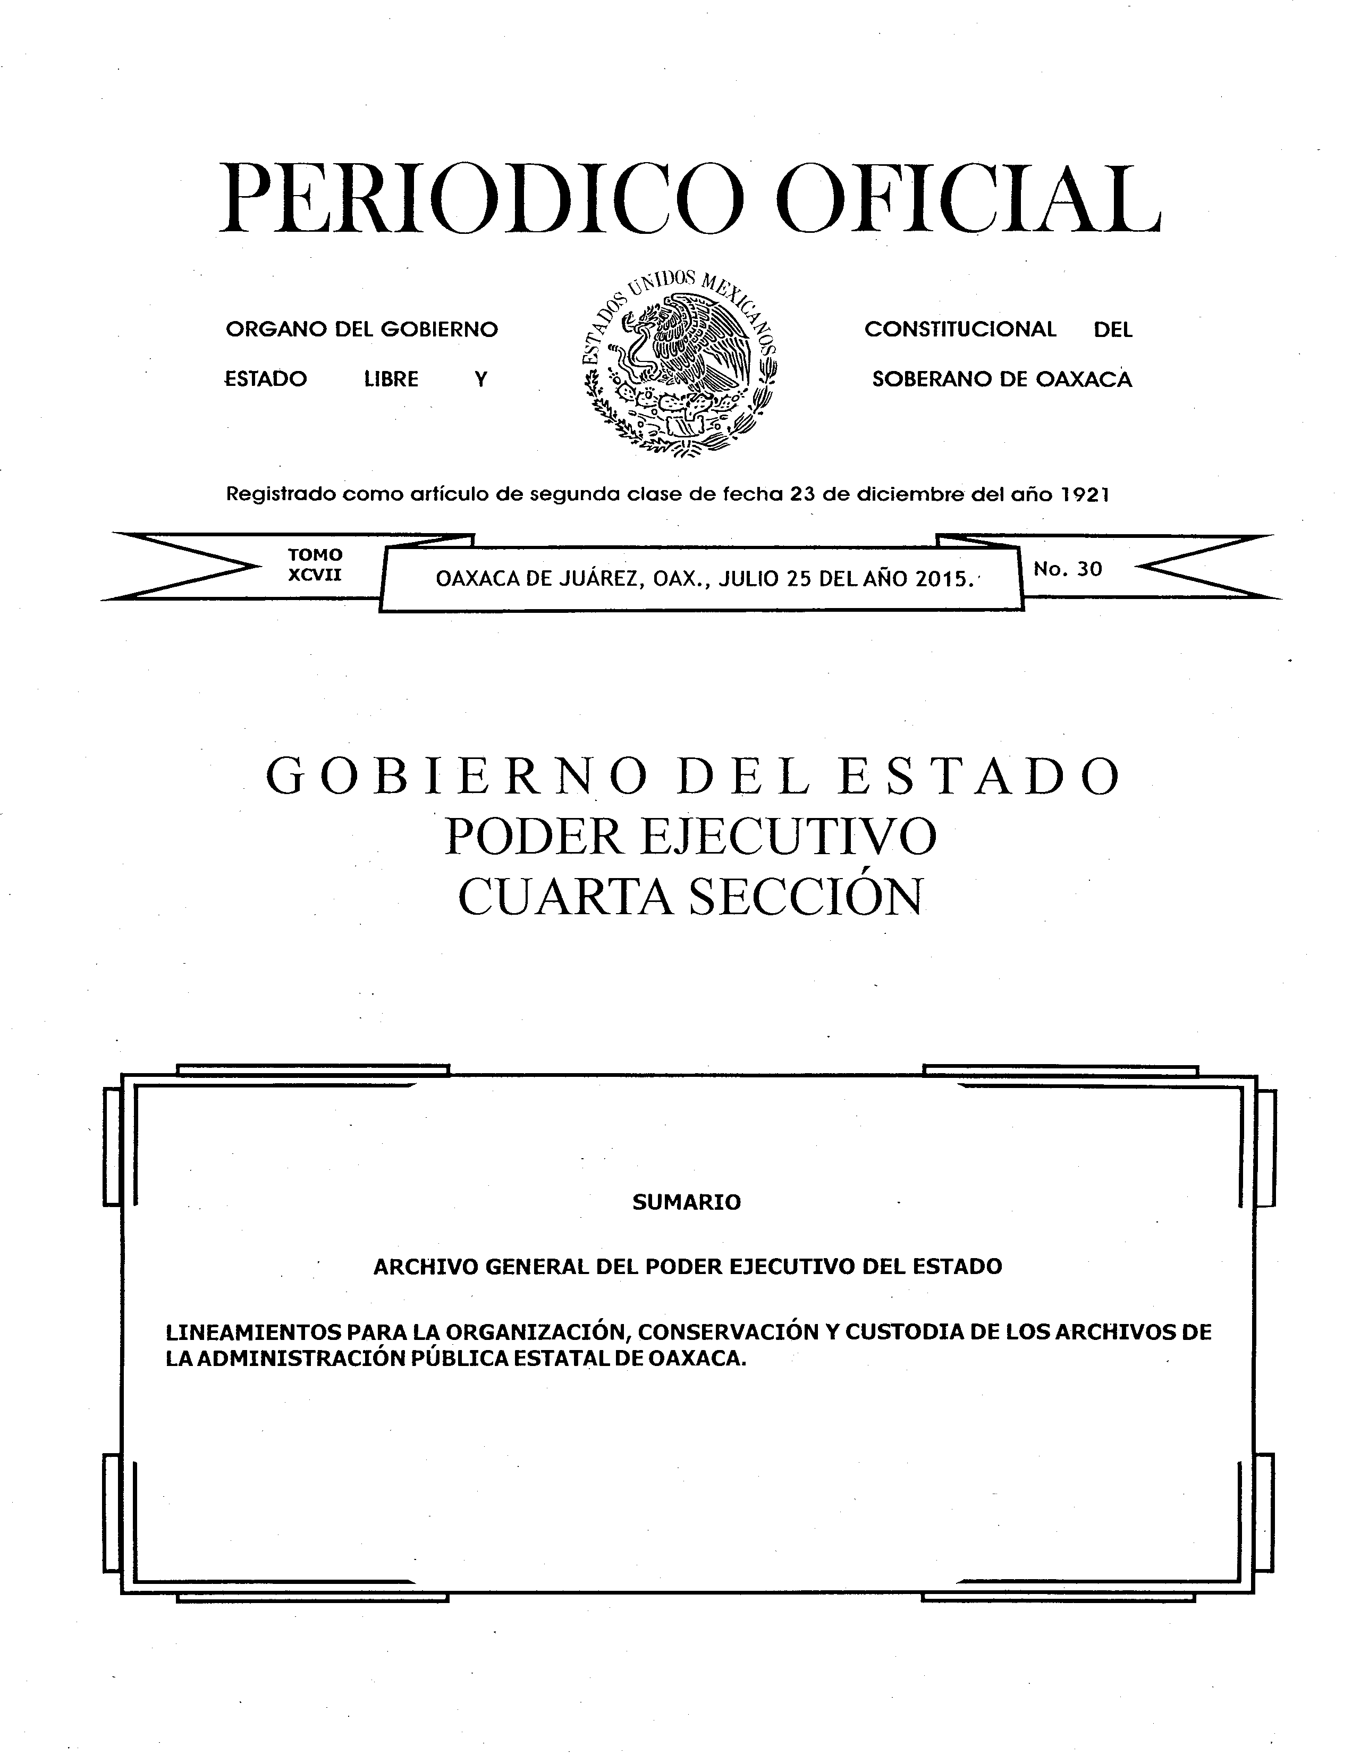

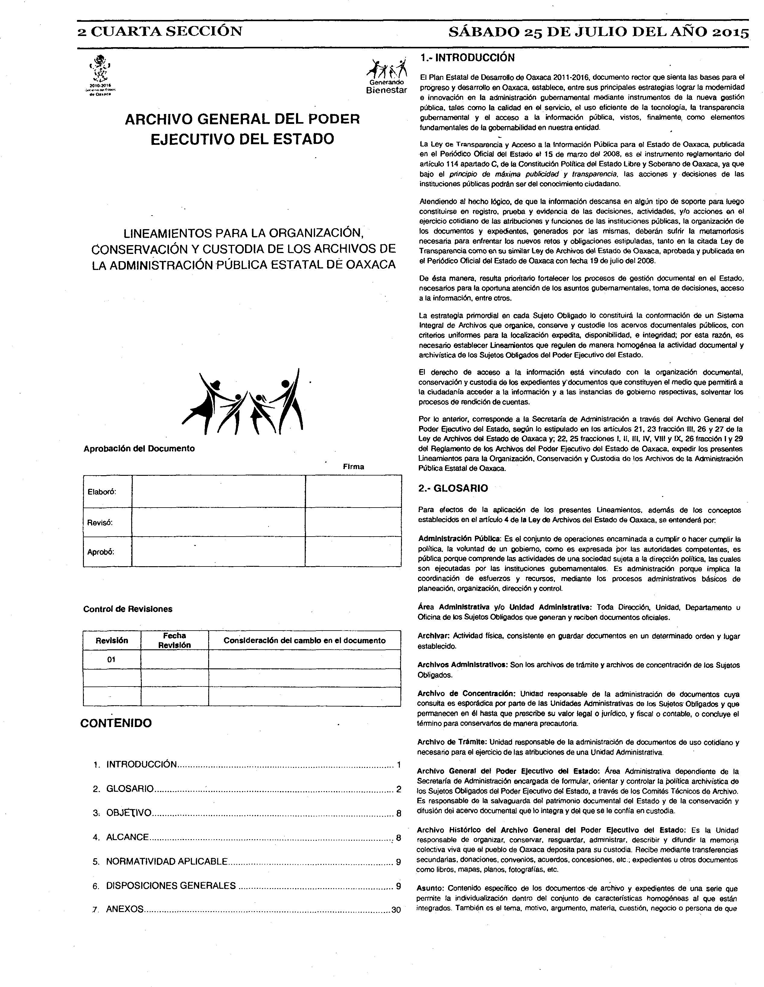

**2 C U A R T A S E C C IÓ N S Á B A D O 25 D E J U L IO D E L A Ñ O 2015**

**1.- INTRODUCCION**

tv.* > Gener *K i* El Plan Estatal de Desarrollo de O a xa ca 2011* 2016, docum ento rector que sienta las bases para el

2010201» Bien ando progreso y desarrollo en O a xa ca , establece, entre sus principales estrategias lograr la modernidad

**estar**

e innovación en la administración gubernamental mediante instrumentos de la nueva gestión

pública, tales co m o la calidad en el servicio, el uso eficiente de la tecnología, la transparencia

**A R C H IV O G E N E R A L D E L P O D E R gubernamental y el acceso a la información pública, vistos, finalmente, com o elementos**

fundamentales de la gobemabílidad en nuestra entidad.

**E J E C U T IV O D E L E S T A D O La Le y oe Transparencia y Acce so a la Información Pública para el Estado de O a xa ca , publicada**

en el Periódico Oficial del Estado « i 15 de m arzo del 2008, es el instrumento reglamentario del artículo 114 apartado C , de la Constitución Política del Estado Libre y S oberano de O a xa ca . ya que bajo el *principio de m áxima publicidad y transparencia,* las acciones y decisiones de las instituciones públicas podrán ser del conocimiento ciudadano.

Atendiendo a! hecho lógico, de que la información descansa en algún tipo de soporte para luego constituirse en registro, prueba y evidencia de las decisiones, actividades, y/o acciones en el ejercicio cotidiano de las atribuciones y funciones de las instituciones públicas, la organización de

**LINEAMIENTOS PARA LA ORGANIZACIÓN, los documentos y expedientes, generados por las mismas, deberán sufrir la metamorfosis**

necesaria para enfrentar los nuevos retos y obligaciones estipuladas, tanto en la citada Le y de

**CONSERVACIÓN Y CUSTODIA DE LOS ARCHIVOS DE Transparencia co m o en su similar Ley d e Archivos del Estado de O a x a ca , aprobada y publicada en**

**LA ADMINISTRACIÓN PÚBLICA ESTATAL DÉ OAXACA el Periódico Oficial del Estado de O a xa ca con fecha 19 de julio del 2008.**

De ésta m anera, resulta prioritario fortalecer los procesos de gestión documental en el Estado, necesarios para la oportuna atención de los asuntos gubernam entales, toma de decisiones, acceso a la información, entre otros.

La estrategia primordial en ca da Sujeto Obligado lo constituirá la conformación de un Sistema Integral de Archivos que organíce, conserve y custodie los a cervos documentales públicos, con criterios uniformes para la localización expedita, disponibilidad, e integridad; p or esta razón, es necesario establecer Lincamientos que regulen de m anera hom ogénea la actividad documental y anchivística de los Sujetos Obligados del Poder Ejecutivo del Estado.

El derecho de acceso a la información está vinculado con la organización documental, conservación y custodia de los expedientes y'docum entos que constituyen el medio que permitirá a la ciudadanía acceder a la información y a tas instancias de gobierno respectivas, solventar los procesos de rendición de cuentas.

Por lo anterior, corresponde a la Secretaría de Administración a través del Archivo G eneral del Poder Ejecutivo del Estado, según lo estipulado en los artículos 2 1 , 2 3 fracción III, 2 6 y 2 7 de la Le y de Archivos del Estado de O a xa ca y; 22, 2 5 fracciones I, I!, III, IV, VIII y IX, 2 6 fracción I y 29

**Aprobación del Documento del Reglamento de los Archivos del Poder Ejecutivo del Estado de O axaca, expedir los presentes**

Lineamientos para la Organización, Conservación y Custodia de (os Archivos de (a Administración

Firma Pública Estatal de Oaxaca.

Elaboró: **2.- GLOSARIO**

P a ra efectos de la aplicación de los presentes Lineamientos. adem ás de los conceptos

Revisó: establecidos en el artículo 4 de la L e y de Archivos del Estado de O a xa ca , se entenderá p o r

A d m in is tra c ió n Pública: E s el conjunto de operaciones encam inada a cumplir o hacer cumplir la

Aprobó: política, la voluntad de un gobierno, com o es expresada p or las autoridades competentes, es pública porque comprende las actividades de una sociedad sujeta a la dirección política, las cuales son ejecutadas por las instituciones gubernamentales. E s administración porque implica la

coordinación de esfuerzos y recursos, mediante los procesos administrativos básicos de planeación, organización, dirección y control.

Control de Revisiones Á re a A d m in is tra tiv a y/ o U n id a d A d m in is tra tiv a : To d a Dirección, Unidad, Departamento u Oficina de ios Sujetos Obligados que generan y reciben documentos oficiales.

**Revisión Fecha Consideración del cambio en el documento A rc h iv a r: Actividad física, consistente en guardar documentos en un determinado orden y lugar**

**Revisión establecido.**

**01**

A rc h iv o s A d m in is tra tiv o s : S on los archivos de trámite y archivos de concentración de los Sujetos

Obligados.

A rc h iv o d e C o n c e n tra ció n : Unidad responsable de la administración de documentos cuya consulta es esporádica por parte de las Unidades Administrativas de los Sujetos- Obligados y que

permanecen en él hasta que prescribe su valor legal o jurídico, y fiscal o contable, o concluye el

CONTENIDO término para conservarlos de manera precautoria.

A rc h iv o de T rá m ite : Unidad responsable de ia administración de documentos de uso cotidiano y necesario para el ejercicio de las atribuciones de una Unid ad Administrativa.

**1. IN T R O D U C C IÓ N** **1**

A rc h iv o G e n e ral del P o de r E je cu t ivo d el E s ta d o : Area Administrativa dependiente de la

Secretaría de Administración encargada de formular, orientar y controlar la política archivística de

**2. G L O S A R IO ................ ................................................................. 2** **los Sujetos Obligados del Poder Ejecutivo del Estado, a través de los Comités Té cnicos de Archivo.**

Es responsable de la salvaguarda del patrimonio documental del Estado y de la conservación y

**3: O B J E T IV O ................................................................................... 8** **difusión dei acervo documental que lo integra y del que se le confía en custodia.**

A rc h iv o H istó ric o dei A rc h iv o G e n eral d e l P o de r E je c u t ivo del E sta d o : Es la Unidad

**4. A L C A N C E .................................................................................. .8** **responsable de organizar, conservar, resguardar, administrar, describir y difundir la memoria**

colectiva viva que el pueblo de Oaxa ca deposita para su custodia. Recibe mediante transferencias

**5. N O R M A T IV ID A D A P L IC A B L E ......................................................... 9** **secundarias, donaciones, convenios, acuerdos, concesiones, etc.; expedientes u otros documentos**

com o libros, mapas, planos, fotografías, etc.

**6. D IS P O S IC IO N E S G E N E R A L E S ......................................................9** **A s u n to : Contenido específico de los docum entos-de archivo y expedientes de una serie que**

permite la individualización dentro del conjunto de características homogéneas al que están

**7 A N E X O S .................................... ................................................30 integrados. Tam bién es el tema, motivo, argumento, materia, cuestión, negocio o persona de que**

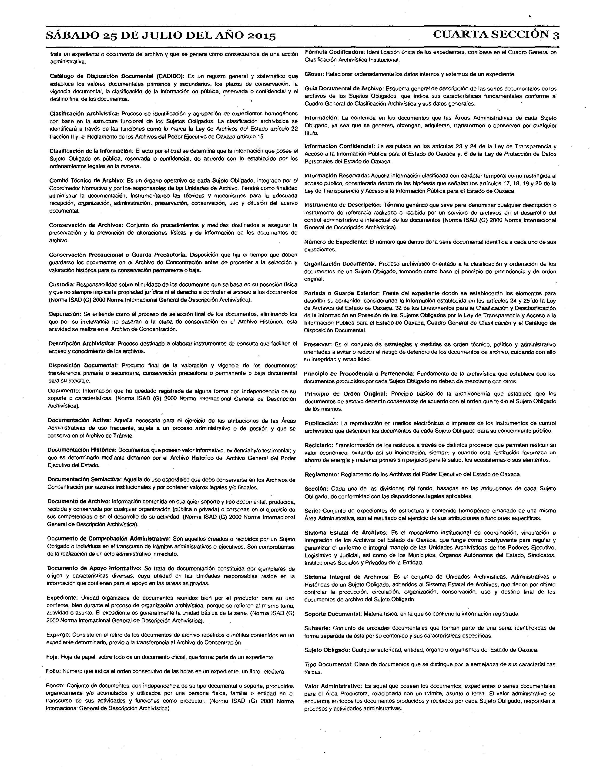

**S Á B A D O 25 D E J U L IO D E L A Ñ O 2015 C U A R T A S E C C IÓ N 3**

trata un expediente o documento de archivo y que se genera com o consecuencia de una acción F ó rm u la C o d ifica do ra : identificación única de los expedientes, co n base en el C ua d ro Genera! de administrativa. Clasificación Archivística Institucional.

C a tá log o de D is p o s ic ió n D o c u m e n ta l ( C A D I D O ): E s un registro general y sistemático que G lo s a r: Relacionar ordenadamente los datos internos y exte m os de un expediente. establece los valores documentales primarios y secundarios, ios plazos de conservación, la

vigencia documental, la clasificación de la Información en pública, reservada o confidencial y el G u ia D o c u m e n ta l d e A rc h iv o : Esquem a general de descripción de las series documentales de los

destino final de los documentos. archivos de los Sujetos Obligados, que indica sus características fundamentales conforme al

C ua dro General de Clasificación Archivística y sus datos generales.

C la sifica ción A rch ivís tic a : Proceso de identificación y agrupación de expedientes homogéneos

con base en la estructura funcional de los Sujetos Obligados. La clasificación archivística se In f o rm a ció n : La contenida en los documentos que las Á re a s Administrativas de ca d a Sujeto identificara a través de las funciones co m o lo marca la L e y de Archivos del Estado artículo 22 Obligado, ya sea que se generan, obtengan, adquieran, transformen o conse rven por cualquier fracción II y; el Reglamento de los Archivos del Poder Ejecutivo de Oa xa ca articulo 15. titulo.

inf o rm a c ió n C o n f id e n cia l: L a estipulada en los artículos 2 3 y 24 de la Le y de Transparencia y C la sifica ción de la Inform a ción : El acto por el cual s e determina que la información que posee el Acceso a la Información Pública para el Esta do de O a xa ca y; 6 de ia L e y de Protección de Datos Sujeto Obligado es pública, reservada o confidencial, de acuerdo con lo establecido por los Personales det Esta do de O axaca.

ordenamientos legales en la materia.

inf o rm a c ió n R e se rva da :. Aquella información clasificada con ca rá cte r temporal co m o restringida al C o m ité T é c n ic o de A rc h iv o : Es un órgano operativo de ca da Sujeto Obligado, integrado por el acceso público, considerada dentro de las hipótesis que señalan los artículos 17, 18. 19 y 2 0 de la Coordinador Normativo y por los«responsables de las Unidades de Archivo. Te nd rá co m o finalidad Le y de Transparencia y Acceso a la Información Pública para el Esta d o de O a xa ca .

administrar la documentación, instrumentando las técnicas y m ecanismos para la adecuada

recepción, organización, administración, preservación, conservación, uso y difusión del acervo In s tru m e n to de D e s c rip c ió n : Té rm ino genérico que sirve para denom inar cualquier descripción o documental. instrumento de referencia realizado o recibido por un servicio d e archivos en e¡ desarrollo del control administrativo e intelectual de los documentos (N o rm a IS A D ( G ) 2 000 N orm a Internacional

C o n s e rva ció n de A rc h iv o s : Conjunto de procedimientos y m edidas destinados a asegurar la General de Descripción Archivística).

preservación y la prevención de alteraciones físicas y de información de los documentos de

archivo. N ú m e ro de Ex p e d ie n te : El número que dentro de ia serie docum ental identifica a ca da uno de sus expedientes.

C o n s e rva ció n P re ca ucional o G u a rd a Pre ca u toria : Disposición que fija el tiempo que deben

guardarse los documentos en el Archivo de Concentración antes de proceder a la selección y O rg a n iz a c ió n D o c u m e n ta l: Proceso archivístico orientado a la clasificación y ordenación de ios valoración histórica para su conservación permanente o baja. documentos de un Sujeto Obligado, tom ando co m o base el principio de procedencia y de orden

original.

C u s t o d ia : Responsabilidad sobre el cuidado de ios documentos que se basa en su posesión física

y que no siempre implica la propiedad jurídica ni el derecho a controlar el a cceso a los documentos Porta da o G u a rd a Ex te rio r: Frente det expediente donde se establecerán los elementos para (N orm a IS A D (G ) 2 000 Norm a internacional General de Descripción Archivística). describir su contenido, considerando la información establecida en los artículos 24 y 2 5 de la Ley

de Archivos de) Esta do de O a xa ca , 32 de los Lineamierrtos para la Clasificación y Desgasificación D e pu ra ción : Se entiende com o el proceso de selección final de los documentos, eliminando ios de la Información en Posesión de los Sujetos Obligados por la L e y de Transparencia y Acce so a la que por su írrelevancia no pasaran a la etapa de conservación en el Archivo Histórico, esta información Pública para el Estado de O axaca, C ua d ro G e neral de Clasificación y el Catálogo de actividad s e realiza en el Archivo de Concentración. Disposición Documental.

D e s crip c ió n A rch iv ís t lc a : Proceso destinado a elaborar instrumentos de consulta que faciliten el P re s e rva r: E s el conjunto de estrategias y m edidas de orde n técnico, político y administrativo acceso y conocimiento de los archivos. orientadas a evitar o reducir el riesgo de deterioro de los docum entos de archivo, cuidando co n ello

su integridad y estabilidad.

D is p o s ic ió n D ocum e n ta l: Producto final de la valoración y vigencia de los documentos:

transferencia primaría o secundaría, conservación precautoria o perm anente o baja documental P rin cip io de P ro c e d e n cia o P e rte n e n cia : Fundam ento de la archivística que establece q ue los para su reciclaje. docum entos producidos por ca d a Sujeto O b liga do no deben d e m ezcla rse con otros.

D o c u m e n to : Información que ha quedado registrada de alguna forma con independencia de su P rin cip io de O rd e n O rig in a l: Principio básico de la a rchivonom ía que establece q ue ios soporte o características. (N orm a IS A D ( G ) 2000 N orm a Internacional G eneral de Descripción documentos de archivo deberán conservarse de acuerdo co n el orden que te dio el Sujeto Obligado Archivística). de los mismos.

D oc u m e n ta ció n A c tiv a : Aquella necesaria para el ejercicio de las atribuciones de fas Áreas P u b lic a c ió n : La reproducción en medios electrónicos o impresos de los instrumentos de control Administrativas de uso frecuente, sujeta a un proceso administrativo o de gestión y que se archivístico que describen los documentos de cada Sujeto Obliga do para su conocimiento público. conserva en el Archivo de Trámite.

R e c ic la d o : Transformación de los residuos a través de distintos procesos que permiten restituir su D ocum e n ta ción H istóric a : Documentos que poseen valor informativo, evidencial-y/ o testimonial; y valor económico, evitando a sí su incineración, siempre y cu a n d o esta restitución favorezca un que es determinado mediante dictamen por el Archivo Histórico del Archivo General det Poder ahorro de energía y materias primas sin perjuicio para la salud, los ecosistemas o sus elementos.

Ejecutivo del Estado.

R e g la m e n to : Reglamento de los Archivos del Poder Ejecutivo del Esta do de Oaxaca.

D ocum en ta ción S e m la ctiva : Aquella de uso esporádico que debe conservarse en ios Archivos de

Concentración por razones institucionales y por contener valores legales y/o fiscales. S e c c ió n : C a d a una de las divisiones del fondo, basadas en las atribuciones de cada Sujeto

Obligado, de conformidad con las disposiciones legales aplicables.

D o c um e n to de A rc h iv o : Información contenida en cualquier soporte y tipo documental, producida,

recibida y conservada por cualquier organización (pública o privada) o personas en el ejercicio de S e rie : Conjunto de expedientes de estructura y contenido ho m ogé neo em anado de una misma sus competencias o en el desarrollo de su actividad. (N orm a IS A D ( G ) 2000 Norm a Internacional Área Administrativa, son el resultado del ejercicio de sus atribuciones o funciones específicas.

General de Descripción Archivística).

S is te m a Esta ta l de A rc h iv o s : E s el m ecanismo institucional de coordinación, vinculación e D o c u m e n to de C o m p ro b a c ió n A d m in is tra tiva : Son aquellos creados o recibidos por un Sujeto integración de los Archivos del Estado de Oaxaca, que funge co m o coadyuvante para regular y Obligado o individuos en el transcurso de trámites administrativos o ejecutivos. S on comprobantes garantizar el uniforme e integral m anejo de las Unidades Archivísticas de los Poderes Ejecutivo, de la realización de un acto administrativo inmediato. Legislativo y Judicial, así com o de los Municipios, Órga nos A utónom os dei Estado. Sindicatos,

instituciones Sociales y Privadas de la Entidad.

D o c u m e n to de A p o y o in f o rm a tivo : S e trata de documentación constituida por ejemplares de

origen y características diversas, cu ya utilidad en las Unidades responsables reside en (a S is te m a Inte gral d e A rc h iv o s : E s el conjunto de U nidades Archivísticas, Administrativas e información que contienen para el apoyo en las tareas asignadas. Históricas de un Sujeto Obligado, adheridos al Sistem a Estatal de Archivos, que tienen por objeto

controlar la producción, circulación, organización, conservación, uso y destino final de los Expe die nte : Unidad organizada de documentos reunidos bien por el productor para su uso documentos de archivo del Sujeto Obligado.

corriente, bien durante el proceso de organización archivística, porque se refieren al m ism o tema,

actividad o asunto. El expediente es generalm ente la unidad básica de la serie. (N orm a IS A D (G ) S o p o rt e D o c u m e n ta l: Materia física, en 1a que se contiene la información registrada. 2000 Norm a Internacional General de Descripción Archivística).

S u b s e rie : Conjunto de unidades documentales que forman parte de una serie, identificadas de E x p u rg o : Consiste en el retiro de los documentos de archivo repetidos o inútiles contenidos en un forma separada de ésta por su contenido y sus características específicas.

expediente determinado, previo a la transferencia al Archivo de Concentración.

S u je to O b lig a d o : Cualquier autoridad, entidad, órgano u organismos del Estado de Oaxaca.

Foja: Hoja de papel, sobre todo de un documento oficial, que forma parte de un expediente.

T i p o D o c u m e n ta l: Cla se de documentos que se distingue p or la sem ejanza de sus características Folio : N úm ero que indica el orden consecutivo de las hojas de un expediente, un libro, etcétera. físicas.

F o n d o : Conjunto de documentos, con Independencia de su tipo documental o soporte, producidos V a lor A d m in is tra tiv o : E s aquel que poseen los documentos, expedientes o series documentales orgánicamente y/o acumulados y utilizados por una persona física, familia o entidad en el para el Á re a Productora, relacionada con un trámite, asunto o te m a .. El valor administrativo se transcurso de sus actividades y funciones com o productor. (N orm a IS A D (G ) 2000 N orm a encuentra en todos los documentos producidos y recibidos por ca da Sujeto Obligado, responden a internacional General de Descripción Archivística). procesos y actividades administrativas.

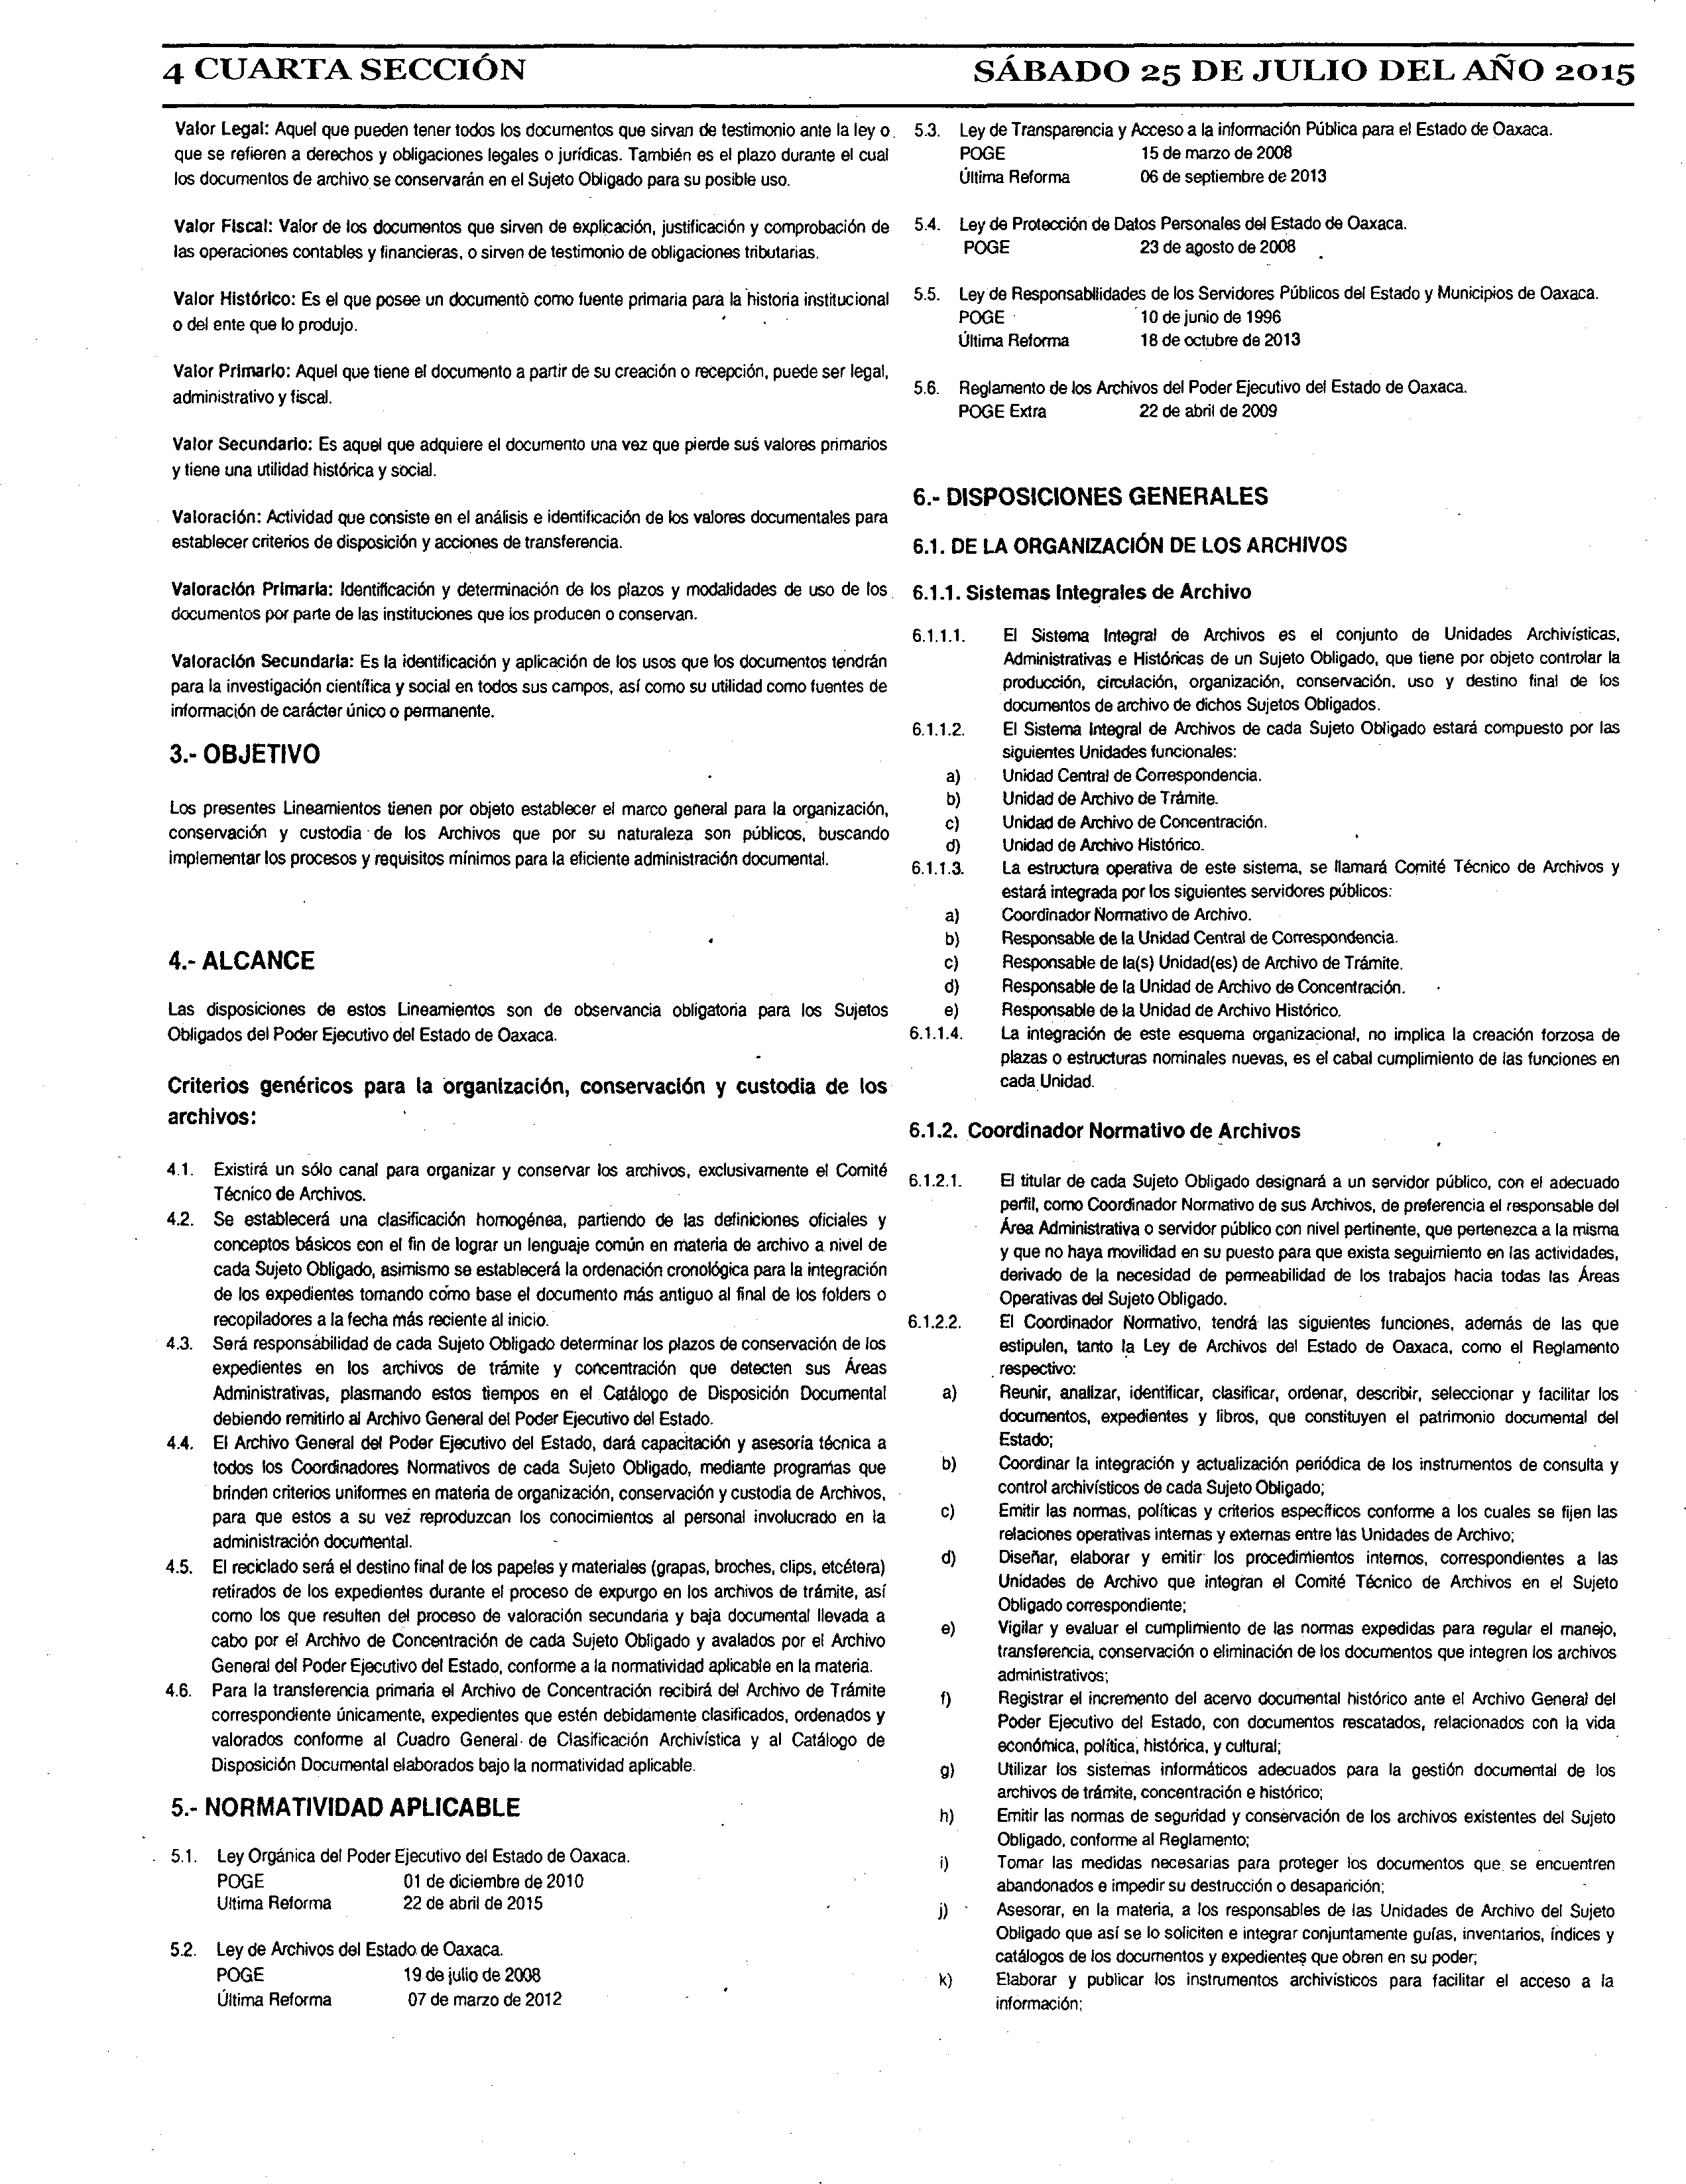

**4 C U A R T A S E C C IÓ N S Á B A D O 25 D E J U L IO D E L A Ñ O 2015**

V alor Legal: Aquel que pueden tener lodos los documentos que sirvan de testimonio ante la ley o 5.3. Ley de Transparencia y Acceso a la información Pública para el Estado de Oaxaca. que se refieren a derechos y obligaciones legales o jurídicas. También es el plazo durante el cual POGE 15 de marzo de 2008

los documentos de archivo se conservarán en el Sujeto Obligado para su posible uso. Última Reforma 06 de septiembre de 2013

V a lo r F isca l: Valor de los documentos que sirven de explicación, justificación y comprobación de 5.4. Ley de Protección de Datos Personales del Estado de Oaxaca. las operaciones contables y financieras, o sirven de testimonio de obligaciones tributarias. POGE 23 de agosto de 2008

V a lo r H is tó ric o : Es el que posee un documentó como fuente primaria para la historia institucional 5.5. Ley de Responsabilidades de los Servidores Públicos del Estado y Municipios de Oaxaca. o del ente que lo produjo. POGE 10 de junio de 1996

Última Reforma 1 8 d e o c tu b re d e 2 0 1 3

V alor P rim a rlo : Aquel que tiene el documento a partir de su creación o recepción, puede ser legal,

administrativo y fiscal. 5.6. Reglamento de ios Archivos del Poder Ejecutivo del Estado de Oaxaca.

POGE Extra 22 de abril de 2009

V alor S ecund ario: Es aquel que adquiere el documento una vez que pierde sus valores primarios y tiene una utilidad histórica y social.

**6.- DISPOSICIONES GENERALES**

V a lo ra ció n : Actividad que consiste en el análisis e identificación de ios valores documentales para

establecer criterios de disposición y acciones de transferencia. **6.1. DE LA ORGANIZACIÓN DE LOS ARCHIVOS**

V a lo ra ció n P rim aria: identificación y determinación de los plazos y modalidades de uso de los **6.1.1. S istem as Integrales de Archivo**

documentos por parte de las instituciones que ios producen o conservan.

6.1.1.1. El Sistema Integral de Archivos es el conjunto de Unidades Archivísticas.

V a lo ra ció n S ecund aria: Es la identificación y aplicación de ios usos que los documentos tendrán Administrativas e Históricas de un Sujeto Obligado, que tiene por objeto controlar la para la investigación científica y social en todos sus campos, así como su utilidad como fuentes de producción, circulación, organización, conservación, uso y destino final de los información de carácter único o permanente. documentos de archivo de dichos Sujetos Obligados.

6.1.1.2. El Sistema integral de Archivos de cada Sujeto Obligado estará compuesto por las

**3.- O B JE TIV O** siguientes Unidades funcionales:

a) Unidad Central de Correspondencia.

Los presentes lin cam ientos tienen por objeto establecer el marco general para la organización, b) Unidad de Archivo de Trámite.

conservación y custodia de los Archivos que por su naturaleza son públicos, buscando c) Unidad de Archivo de Concentración.

d) Unidad de Archivo Histórico.

im plem entar los procesos y requisitos mínimos para la eficiente administración documental. 6.1.1.3. La estructura operativa de este sistema, se llamará Comité Técnico de Archivos y

estará integrada por los siguientes servidores públicos:

a) Coordinador Normativo de Archivo.

b) Responsable de la Unidad Central de Correspondencia.

**4.- A LC A N C E** c) Responsable de la(s) Unidad(es) de Archivo de Trámite.

d) Responsable de la Unidad de Archivo de Concentración.

Las disposiciones de estos Lineamientos son de observancia obligatoria para los Sujetos e) Responsable de la Unidad de Archivo Histórico.

Obligados del Poder Ejecutivo del Estado de Oaxaca 6.1.1.4. La integración de este esquema organizacional, no implica la creación forzosa de plazas o estructuras nominales nuevas, es el cabal cumplimiento de las funciones en

**Criterios genéricos para la organización, conservación y custodia de los** cada Unidad.

**archivos: 6.1.2. Coordinador Normativo de Archivos**

4.1. Existirá un sólo canal para organizar y conservar los archivos, exclusivamente el Comité 6.1.2.1. El titular de cada Sujeto Obligado designará a un servidor público, con el adecuado Técnico de Archivos. perfil, como Coordinador Normativo de sus Archivos, de preferencia el responsable del

4.2. Se establecerá una clasificación homogénea, partiendo de las definiciones oficiales y Área Administrativa o servidor público con nivel pertinente, que pertenezca a la misma

conceptos básicos con el fin de lograr un lenguaje común en materia de archivo a nivel de y que no haya movilidad en su puesto para que exista seguimiento en las actividades, cada Sujeto Obligado, asimismo se establecerá la ordenación cronológica para la integración derivado de la necesidad de permeabilidad de los trabajos hacia todas las Áreas de los expedientes tomando cóm o base el documento más antiguo al final de los folders o Operativas del Sujeto Obligado.

recopiladores a la fecha más reciente al inicio. 6.1.2.2. El Coordinador Normativo, tendrá las siguientes funciones, además de las que

4.3. Será responsabilidad de cada Sujeto O bligado determinar los plazos de conservación de los estipulen, tanto la Ley de Archivos del Estado de Oaxaca, como el Reglamento expedientes en los archivos de trámite y concentración que detecten sus Áreas . respectivo:

Administrativas, plasmando estos tiempos en el Catálogo de Disposición Documental a) Reunir, analizar, identificar, clasificar, ordenar, describir, seleccionar y facilitar los debiendo remitirlo al Archivo General del Poder Ejecutivo del Estado. documentos, expedientes y libros, que constituyen el patrimonio documental del

4.4. El Archivo General del Poder Ejecutivo del Estado, dará capacitación y asesoría técnica a Estado;

todos los Coorcínadores Normativos de cada Sujeto Obligado, mediante prograrrtas que b) Coordinar la integración y actualización periódica de los instrumentos de consulta y brinden criterios uniformes en m ateria de organización, conservación y custodia de Archivos, control archivísticos de cada Sujeto Obligado;

para que estos a su vez reproduzcan los conocimientos al personal involucrado en la c) Emitir las normas, políticas y criterios específicos conforme a los cuales se fijen las

administración documental. relaciones operativas internas y extemas entre las Unidades de Archivo;

4.5. El reciclado será el destino final de los papeles y materiales (grapas, broches, clips, etcétera) d) Diseñar, elaborar y em itir los procedimientos internos, correspondientes a las retirados de los expedientes durante el proceso de expurgo en los archivos de trámite, así Unidades de Archivo que integran el Comité Técnico de Archivos en el Sujeto como los que resulten del proceso de valoración secundaria y baja documental llevada a Obligado correspondiente;

cabo por el Archivo de Concentración de cada Sujeto Obligado y avalados por el Archivo e) Vigilar y evaluar el cumplimiento de las normas expedidas para regular el manejo,

transferencia, conservación o eliminación de los documentos que integren los archivos General del Poder Ejecutivo del Estado, conforme a la normatividad aplicable en la materia. administrativos;

4.6. Para la transferencia primaria el Archivo de Concentración recibirá del Archivo de Trámite f) Registrar el incremento del acervo documental histórico ante el Archivo General del

correspondiente únicamente, expedientes que estén debidamente clasificados, ordenados y Poder Ejecutivo del Estado, con documentos rescatados, relacionados con la vida

valorados conforme al Cuadro General de Clasificación Archivística y al Catálogo de económica, política, histórica, y cultural;

Disposición Documental elaborados bajo la normatividad aplicable. g) Utilizar ios sistemas informáticos adecuados para la gestión documental de ios

archivos de trámite, concentración e histórico;

**5.- NORMATIVIDAD APLIC ABLE** h) Emitir las normas de seguridad y conservación de los archivos existentes del Sujeto

Obligado, conforme al Reglamento;

5.1. Ley Orgánica del Poder Ejecutivo del Estado de Oaxaca. i) Tomar las medidas necesarias para proteger los documentos que se encuentren POGE 01 de diciembre de 2010 abandonados e impedir su destrucción o desaparición;

Ultima Reforma 22 de abril de 2015 j) ■ Asesorar, en la materia, a los responsables de las Unidades de Archivo del Sujeto Obligado que así se lo soliciten e integrar conjuntamente guías, inventarios, índices y

5.2. Ley de Archivos del Estado de Oaxaca. catálogos de ios documentos y expedientes que obren en su poder;

POGE 19 de julio de 2008 k) Elaborar y publicar los instrumentos archivísticos para facilitar el acceso a la Última Reforma 07 de marzo de 2012 información;

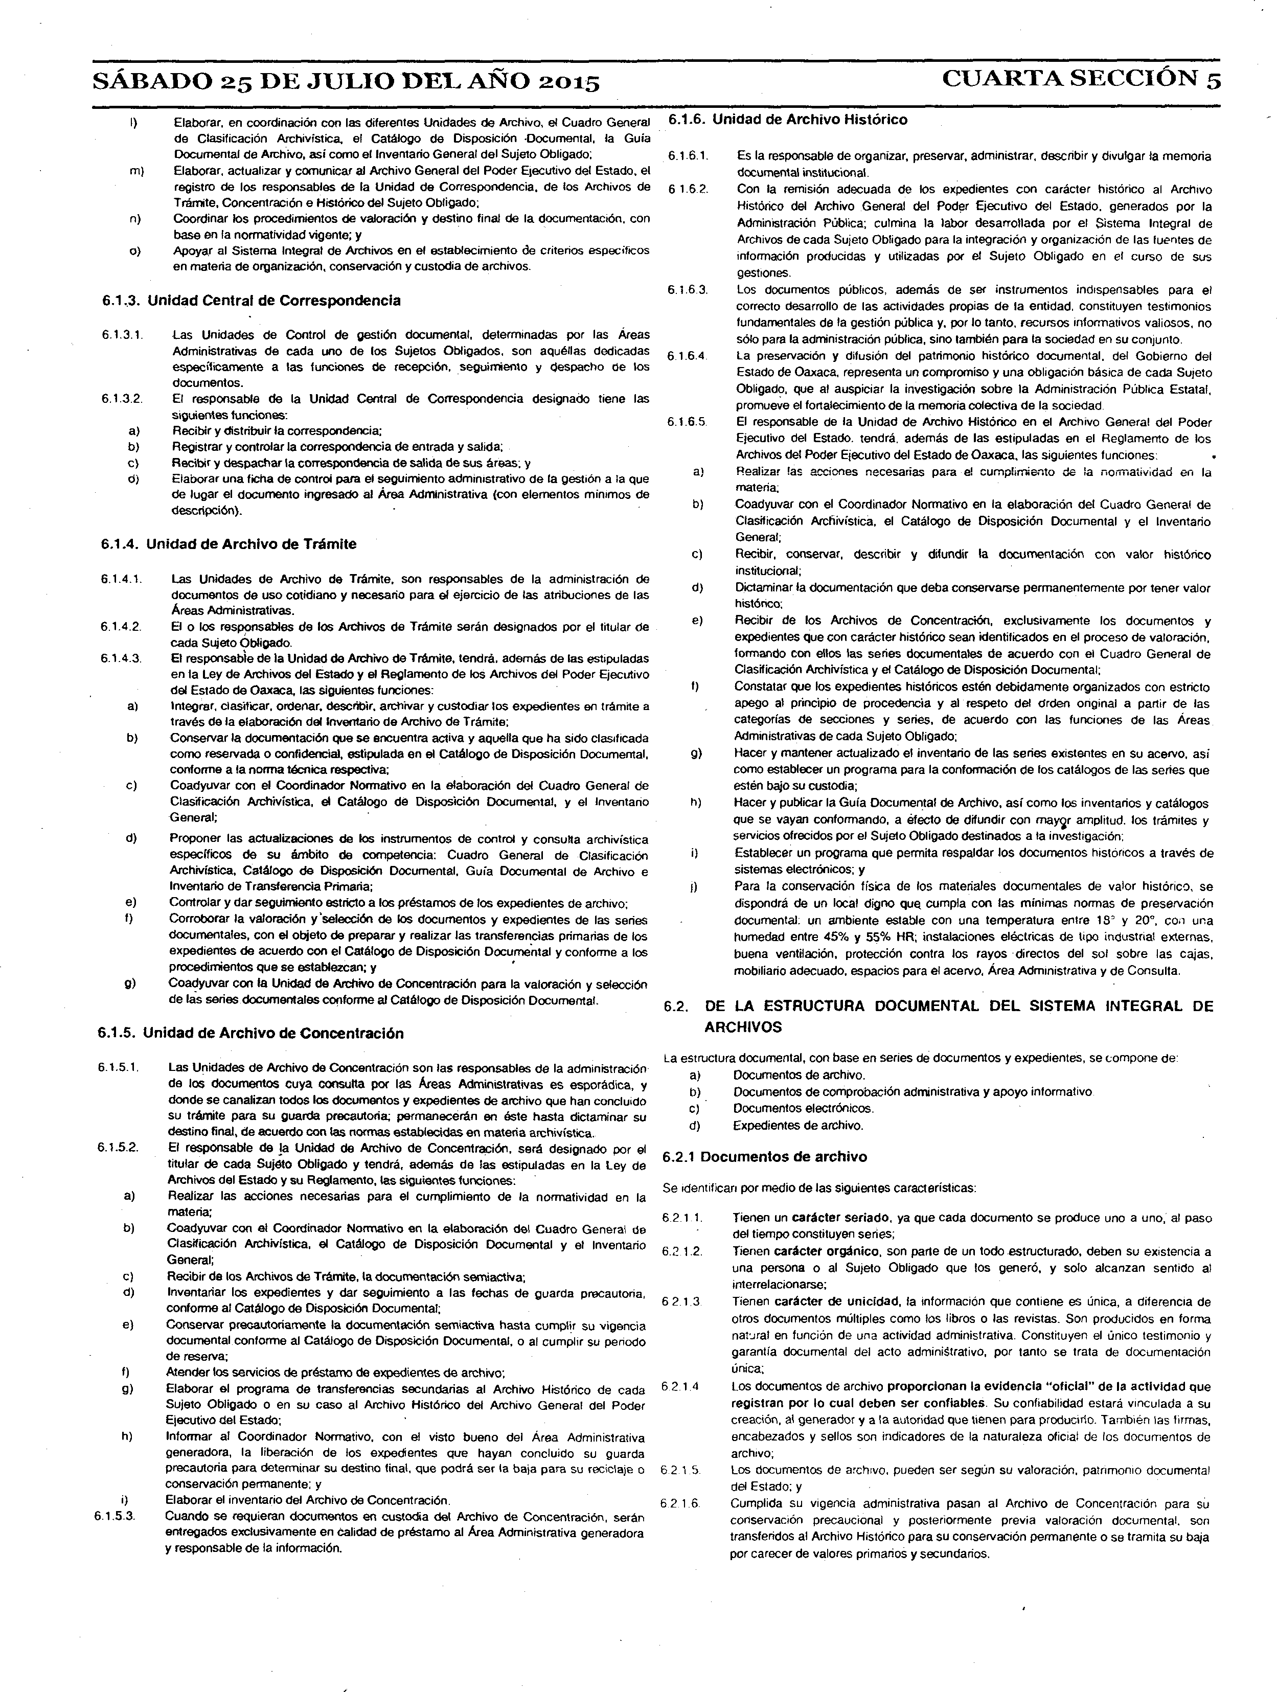

**S Á B A D O 25 D E J U L IO D E L A Ñ O 2015 C U A R T A S E C C IÓ N 5**

**I) Elaborar, en coordinación con las diferentes U nidades de Archivo, el Cuadro General 6.1.6. Unidad de Archivo Histórico**

de Clasificación Archivística, el Catálogo de Disposición -Documental, la Guía

Documental de Archivo, así como el Inventarío General del Sujeto Obligado; 6.1.6.1. E s la responsable de organizar, preservar, administrar, describir y divulgar la memoria m ) Elaborar, actualizar y comunicar al Archivo General del Pode r Ejecutivo del Estado, el documental institucional.

registro de los responsables de la Unidad de Correspondencia, de los Archivos de 6 1.6.2. C on la remisión adecuada de los expedientes co n carácter histórico al Archivo

Trámite, Concentración e Histórico del Sujeto Obligado; Histórico del Archivo Genera! del Poder Ejecutivo del Estado, generados por la n) Coordinar los procedimientos de valoración y destino final de la documentación, con Administración Pública; culmina la labor desarrollada por el Sistema Integral de base en la normatividad vigente; y Archivos de cada Sujeto Obligado para la integración y organización de las fuentes de

0} Apoya r al Sistem aIntegral de Archivos en el establecimiento de criterios específicos información producidas y utilizadas por el Suje to Obliga do en el curso de sus

en materia de organización, conservación y custodia de archivos. gestiones.

6.1.6 3. Los documentos públicos, además de sef instrumentos indispensables para el

6.1.3. Unidad Central de Correspondencia correcto desarrollo de las actividades propias de la entidad, constituyen testimonios fundamentales de la gestión pública y, por lo tanto, recursos informativos valiosos, no

6.1.3.1. L a s Unidades de Control de gestión documental, determinadas por las Áreas sólo para la administración pública, sino lambién para ia sociedad en su conjunto.

Administrativas de cada uno de los Sujetos Obligados, son aquéllas dedicadas 6 1.6.4 La preservación y difusión del patrimonio histórico documental, del Gobierno del específicamente a las funciones de recepción, seguimiento y despacho de los Estado de Oaxaca, representa un compromiso y una obligación básica de cada Sujeto documentos. Obligado, que al auspiciar la investigación sobre la Administración Pública Estatal,

6.1.3.2. El responsable de la Unidad Central de C orrespondencia designado tiene las promueve el fortalecimiento de la memoria colectiva de la sociedad

siguientes funciones: 6.1.6.5. El responsable de la Unidad de Archivo Histórico en el Archivo Genera! del Poder a ) Recibir y distribuir la correspondencia; Ejecutivo del Estado, tendrá, además de las estipuladas en el Reglamento de los b ) Registrar y controlar la correspondencia de entrada y salida;

c ) Recibir y despachar la correspondencia de salida de sus áreas; y Archivos del Poder Ejecutivo del Estado de O a x a ca , las siguientes funciones: •

0 } Elaborar u na ficha de controi para el seguimiento administrativo de la gestión a laque a) Realizar las acciones necesarias para el cumplimiento de ía normatividad en la de lugar el docum ento ingresado al Áre a Administrativa (con elementos mínimos de materia;

descripción). b) Coadyuvar con el Coordinador Normativo en la elaboración del C ua dro General de

Clasificación Archivística, el Catálogo de Disposición Documental y el Inventario

**6.1** *A.* **Unidad de Archivo de Trámite General;**

c ) Recibir, conservar, describir y difundir la docum entación con valor histórico

institucional;

6.1.4.1. Las Unidades de Archivo de Trámite, son responsables de la administración de

documentos de uso cotidiano y necesario para ei ejercicio de las atribuciones de las d ) Dictaminar la documentación que deba conservarse permanentemente por tener valor

Áre as Administrativas. histórico;

6.1.4.2. El o los responsables de los Archivos de Trám ite serán designados por el titular de e ) Recibir de los Archivos de Concentración, exclusivamente los documentos y ca da Sujeto Obligado. expedientes que con carácter histórico sean identificados en el proceso de valoración,

6.1.4.3. E l responsable de la U nida d de Archivo de Trám ite, tendrá, adem ás de las estipuladas formando con ellos las series documentales de a cue rdo con el C ua dro General de en la Le y de Archivos del Estado y el Reglamento de los Archivos del Poder Ejecutivo Clasificación Archivística y el Catálogo de Disposición Documental;

del Estado de Oaxaca, las siguientes funciones: f) Constatar que los expedientes históricos estén debidam ente organizados con estricto

a) Integrar, clasificar, ordenar, describir, archivar y custodiar los expedientes en trámite a apego al principio de procedencia y al respeto del drden ongina! a partir de las través de la elaboración del inventario de Archivo de Trámite; categorías de secciones y series, de acuerdo con las funciones de las Áreas

b ) C on se rva r la documentación que se encuentra activa y aquella que ha sido clasificada Administrativas de cada Sujeto Obligado;

co m o reservada o confidencial, estipulada en el C atálogo de Disposición Documental, g ) Hacer y mantener actualizado el inventario de las series existentes en su acervo, asi conforme a (a norm a técnica respectiva; como establecer un programa para la conformación de fos catálogos de las señes que

c ) Coa dyuva r con el Coordinador Normativo en la elaboración del C ua d ro Genera! de estén bajo su custodia;

Clasificación Archivística, el Catálogo de Disposición Documenta!, y el inventano h) Hacer y publicar la G u ía Documental (te Archivo, a s í co m o los inventarios y catálogos General; que se vayan conformando, a efecto de difundir con m a y^ r amplitud, los trámites y

d ) Proponer las actualizaciones de los instrumentos de control y consulta archivística servicios ofrecidos por el Sujeto Obligado destinados a la investigación;

específicos de su ámbito de competencia: C ua dro General de Clasificación i) Establecer un programa que permita respaldar los docum entos históricos a través de Archivística, Catálogo d e Disposición Documental, G u ía Documental de Archivo e sistemas electrónicos; y

Inventario de Transferencia Primaria; I) Para la conservación física de los materiales documentales de valor histórico, se e ) Controlar y da r seguimiento estricto a los préstamos de los expedientes de archivo; dispondrá de un local digno q ue cumpla con las m ínimas normas de preservación

f) Corroborar la valoración y ’selección de los documentos y expedientes de las series documental: un ambiente estable con una temperatura entre 183 y 20° . co.i una documentales, con el objeto de preparar y realizar las transferencias primarias de los humedad entre 4 5 % y 5 5 % HR ; instalaciones eléctricas de Upo industria! externas, expedientes de acuerdo con el Catálogo de Disposición Docum ental y conforme a los buena ventilación, protección contra los rayos directos del so! sobre las cajas, procedimientos Que se establezcan; y mobiliario adecuado, espacios para el acervo. Á re a Administrativa y de Consulta.

g ) C o a d yuva r con ia Unidad de Archivo de Concentración para la valoración y selección

**de las series documentales conforme al Catálogo de Disposición Documental.** 6 .2 . **D E LA E S T R U C T U R A D O C U M E N T A L D E L S IS T E M A IN T E G R A L D E**

**6.1.5. Unidad de Archivo de Concentración A R C H IV O S**

La estructura documental, con base en series de documentos y expedientes, se com pone de: 6.1.5.1. Las Unidades de Archivo de Concentración son las responsables de la administración a ) Documentos de archivo.

de los documentos cu y a consulta por las Áre as Administrativas e s esporádica, y b ) Documentos de comprobación administrativa y a poyo informativo

donde se canalizan todos los documentos y expedientes de archivo que han concluido

su trámite para su guarda precautoria; perm anecerán en éste hasta dictaminar su c) Documentos electrónicos. destino final, de acuerdo co n (as normas establecidas en materia archivística. d ) Expedientes de archivo.

**6.1.5.2. El responsable de ja Unidad de Archivo de Concentración, será designado por el 6.2.1 Docum entos de archivo**

titular de cada Sujéto Obligado y tendrá, adem ás de las estipuladas en la L e y de

Archivos del Estado y su Reglamento, las siguientes funciones:

S e identifican por medio de las siguientes características:

a ) Realizar las acciones necesarias para el cumplimiento de la normatividad en la

materia; 6.2.1 1. Tienen un c a rá cte r s e ria d o, ya que cada docum ento s e produce uno a uno, al paso b ) C o a d yuva r con el Coordinador Normativo en la elaboración del C u a d ro General de del tiempo constituyen series;

Clasificación Archivística, el Catálogo de Disposición Documental y el Inventarío 6.2 1.2. Tienen ca rá cte r orgá n ico , son parte de un todo estructurado, deben su existencia a General; una persona o al Sujeto Obligado que los generó, y soto alcanzan sentido a!

c ) Recibir de los Archivos de Trámite, la documentación semiactrva;

d ) Inventariar los expedientes y dar seguimiento a las fechas de guarda precautoria, interrelacionarse;

conforme al Catálogo de Disposición Documenta!; 6 2 1 3 Tienen ca rá cte r de u nicid a d , la información que contiene es única, a diferencia de

e ) Con se rva r precautoriamente la documentación semiactiva hasta cumplir su vigencia otros documentos múltiples com o los libros o las revistas. Son producidos en forma documental conforme al Catálogo de Disposición Documental, o al cumplir su periodo natura! en función de una actividad administrativa. Constituyen el único testimonio y d e reserva; garantía documental del acto administrativo, por tanto se trata de documentación

f) Atender los sen/ icios de préstamo de expedientes d e archivo; única;

g ) Elaborar el programa de transferencias secundarias al Archivo Histórico de cada 6 2 1 4 Los documentos de archivo p ro p o rc io n a n la e v id e n cia “ of icia l” de la a c tivid a d que Sujeto Obligado o en su caso al Archivo Histórico del Archivo General del Poder re gistran p o r lo cu a l d e b e n ser confia ble s. S u contabilidad estará vinculada a su Ejecutivo del Estado; creación, al generador y a la autoridad que tienen para producirlo. Ta m b ié n las firmas,

h) Informar a! Coordinador Normativo, con el visto bueno de! Áre a Administrativa encabezados y sellos son indicadores de la naturaleza oficial de los documentos de generadora, la liberación de los expedientes que hayan concluido su guarda archivo;

precautoria para determinar su destino final, que podrá ser la baja para su reciclaje o 6 2 1 5 . Los documentos de archivo, pueden ser según su valoración, patrimonio documental conservación permanente; y del Estado; y

i) Elaborar el inventario del Archivo de Concentración. 6 2 1 6 Cumplida su vigencia administrativa pasan al Archivo de Concentración para su 6 .1.5.3. C ua ndo se requieran docum entos en custodia del Archivo de Concentración, serán conservación precauciona! y posteriormente previa valoración documenta!, son

entregados exclusivamente en calidad de préstamo al Áre a Administrativa generadora transferidos a! Archivo Histórico para su conservación permanente o se tramita su baja y responsable de la información. por carecer de valores primarios y secundarios.

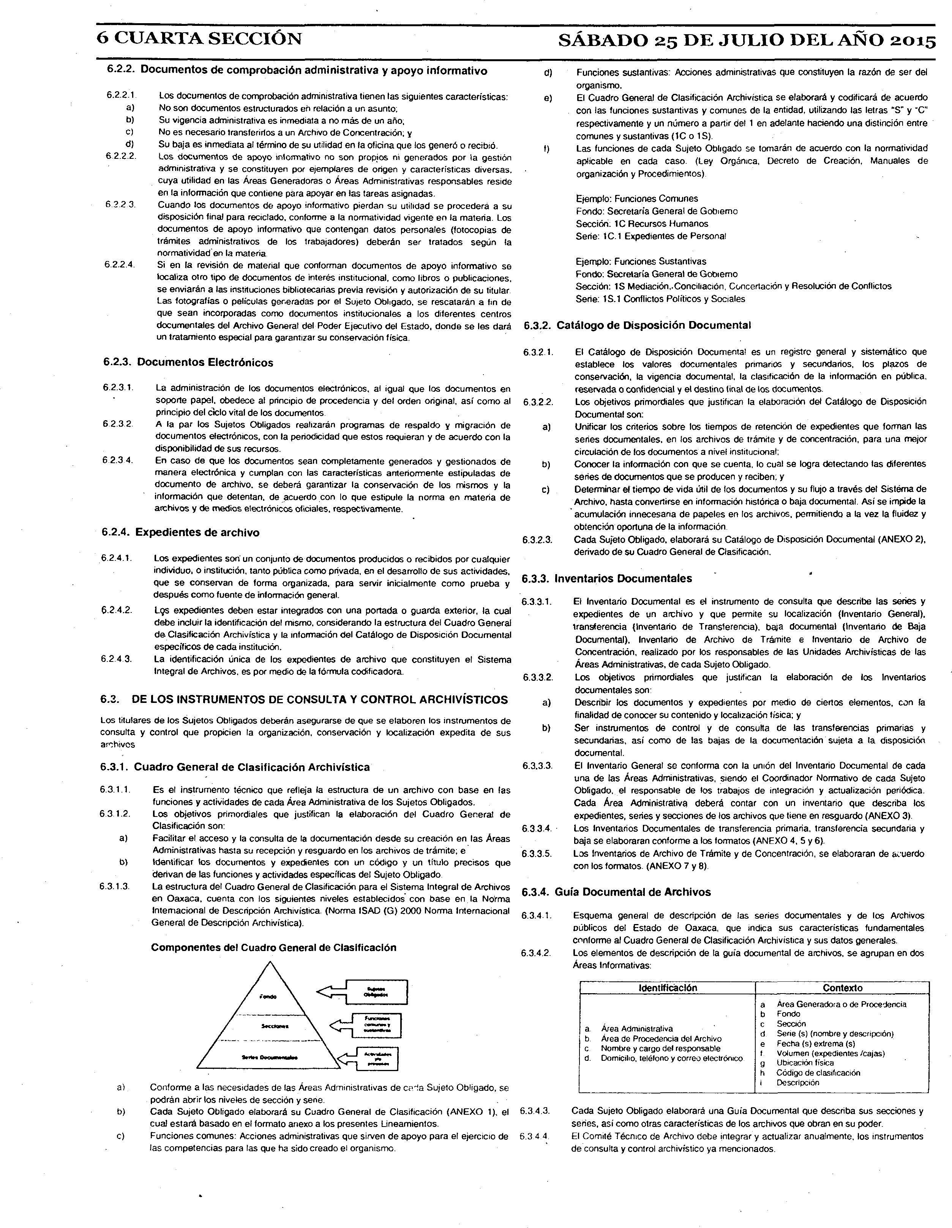

**6 C U A R T A S E C C IÓ N S Á B A D O 25 D E J U L IO D E L A Ñ O 2015**

**6.2.2. Docum entos de comprobación administrativa y apoyo informativo Funciones sustantivas: Acciones administrativas que constituyen la razón de ser del**

organismo.

6.2.2.1 Los documentos de comprobación administrativa tienen las siguientes características: El C ua dro General de Clasificación Archivística se elaborará y codificará tíe acuerdo a ) N o son documentos estructurados eh relación a un asunto; con las funciones sustantivas y comunes de la entidad, utilizando las letras “S" y 'C ' 1

b) Su vigencia administrativa es inmediata a no m ás de un año. respectivamente y un núm ero a partir del 1 en adelante haciendo una distinción entre

c) N o es necesario transferirlos a un Archivo de Concentración, y comunes y sustantivas (1 C o 1S).

d) S u baja es inmediata al término de su utilidad en la oficina que los generó o recibió. Las funciones de cada Sujeto Obligado se tomarán de acuerdo con la normatividad 6 2.2.2. L os documentos de apoyo informativo no son propios ni generados por la gestión aplicable en cada caso. (Le y Orgánica, Decreto de Creación, Manuales de

administrativa y se constituyen por ejemplares de origen y características diversas, organización y Procedimientos)

cuya utilidad en las Áreas Generadoras o Áreas Administrativas responsables reside

en la información que contiene para apoyar en las tareas asignadas. Ejemplo: Funciones Com unes

6 2.2 3. C ua ndo los documentos de apoyo informativo pierdan su utilidad se procederá a su Fondo: Secretaría General de Gobierno

disposición fina) para reciclado, conforme a la normatividad vigente e n la materia. Los

docum entos de apoyo informativo que contengan datos personales (fotocopias de Sección: 1C Recursos Humanos trámites administrativos de los trabajadores) deberán ser tratados según la Serie: 1C.1 Expedientes de Personal

normatividad en la materia

6 .2.2 4. Si en la revisión de material que conforman documentos de a poyo informativo se Ejemplo: Funciones Sustantivas

localiza otro tipo de documentos de interés institucional, com o libros o publicaciones, Fondo: Secretaría General de Gobierno

se enviarán a las instituciones bibliotecarias previa revisión y autorización de su titular Sección: 1S Mediación,.Conciliación, Concertación y Resolución de Conflictos Las fotografías o películas generadas por el Sujeto Obligado, se rescatarán a fin de Serie: 1S.1 Conflictos Políticos y Sociales

que sean incorporadas como documentos institucionales a los diferentes centros

**documentales del Archivo General del Poder Ejecutivo del Estado, donde se les dará 6.3.2. Catálogo de D isposición Documental**

un tratamiento especial para garantizar su conservación física.

6.3.2 1. El Catálogo de Disposición Documenta! es un registro general y sistemático que

6.2.3. D ocum entos Electrónicos establece los valores documentales primarios y secundarios, los plazos de conservación, la vigencia documental, la clasificación de la información en pública,

6.2.3.1. La administración de los documentos electrónicos, al igual que los docum entos en reservada o confidencial y el destino final de los documentos.

soporte papel, obedece al principio de procedencia y del orden original, así co m o al 6.3.2.2. Los objetivos primordiales que justifican la elaboración del Catálogo de Disposición principio del ciclo vital de los documentos Documental son:

6 2.3 2. A la par los Sujetos Obligados realizarán programas de respaldo y migración de a ) Unificar los criterios sobre los tiempos de retención de expedientes que forman las documentos electrónicos, con la periodicidad que estos requieran y de acuerdo con la series documentales, en los archivos de trámite y de concentración, para una mejor disponibilidad de sus recursos. circulación de los documentos a nivel institucional;

6 2.3 4. E n ca so de que fos documentos sean completamente generados y gestionados de b) Con oc e r la información con que se cuenta, lo cual se logra detectando las diferentes m anera electrónica y cumplan con las características anteriormente estipuladas de senes de documentos que se producen y reciben; y

docum ento de archivo, se deberá garantizar la conservación de los mism os y la c ) Determinar el tiempo de vida útil de los documentos y su flujo a través del Sistema de información q ue detentan, de acuerdo con lo que estipule la norma en materia de Archivo, hasta convertirse en información histórica o baja documental. A s í se impide la

archivos y de medios electrónicos oficiales, respectivamente. acumulación innecesana de papeles en los archivos, permitiendo a la vez la fluidez y

**6.2.4. Expedientes de archivo obtención oportuna de la información**

6.3.2.3. C a d a Sujeto Obligado, elaborará su Catálogo de Disposición Documental (A N E X O 2),

derivado de su Cua dro General de Clasificación.

6.2.4.1. Los expedientes son' un conjunto de documentos producidos o recibidos por cualquier

individuo, o institución, tanto pública como privada, en el desarrollo de sus actividades,

**que se conservan de forma organizada, para servir inicialmente co m o prueba y 6.3.3. Inventarios Documentales**

después co m o fuente de información general.

6.3.3.1. El Inventario Documental es el instrumento de consulta que describe las series y

6 -*2.4 .2.* Lgs expedientes deben estar integrados con una portada o gua rda exterior, la cual expedientes de un archivo y que permite su localización (Inventario General), debe incluir la identificación del mismo, considerando la estructura del C u a d ro General transferencia (Inventario de Transferencia), baja documental (Inventario de Baja d e Clasificación Archivística y la información del C a tálogo de Disposición Docum ental Oocum ental), Inventario de Archivo de T rámite e Inventario de Archivo de específicos de ca da institución. Concentración, realizado por los responsables de las Unidades Archivísticas de las

6 .2.4 3. La identificación única de los expedientes de archivo que constituyen el Sistema Áreas Administrativas, de cada Sujeto Obligado.

Integral de Archivos, es por medio de la fórmula codificadora. 6 .3 .3 2 . Los objetivos primordiales que justifican la elaboración de los Inventarios

documentales son:

**6.3. D E L O S IN S T R U M E N T O S DE C O N SU L T A Y C O N T R O L A R C H IV IS T IC O S a ) Describir los documentos y expedientes por medio de ciertos elementos, con fa**

Los titulares de los Sujetos Obligados deberán asegurarse de que se elaboren los instrumentos de finalidad de conocer su contenido y localización física; y

consulta y control que propicien la organización, conservación y localización expedita de sus b ) S e r instrumentos de control y de consulta de las transferencias primarias y archivos secundarias, así como de las bajas de la documentación sujeta a la disposición

documental.

**6.3.1. C uadro General de Clasificación Archivística 6.3.3.3. El Inventario General se conforma con la unión del Inventario Documental de cada**

una de las Áreas Administrativas, siendo el Coordinador Normativo de cada Sujeto 6.3.1.1. E s el instrumento técnico que refleja la estructura de un archivo con base en las Obligado, el responsable de los trabajos de integración y actualización periódica. funciones y actividades de cada Área Administrativa de los Sujetos Obligados. C a d a Área Administrativa deberá contar con un inventario que describa los

6 3 1.2. Los objetivos primordiales que justifican la elaboración del C u a d ro G e neral de expedientes, series y secciones de los archivos que tiene en resguardo (A N E X O 3).

Clasificación son: 6.3 3.4. Los Inventarios Documentales de transferencia primaria, transferencia secundaria y a ) Facilitar el acceso y la consulta de la documentación desde su creación en las Áreas baja se elaboraran conforme a los formatos (A N E X O 4. 5 y 6).

Administrativas hasta su recepción y resguardo en los archivos de trámite; e 6.3.3.5. Los Inventarios de Archivo de Trámite y de Concentración, se elaboraran de acuerdo b ) Identificar tos documentos y expedientes con un código y un título precisos que con los formatos. (A N E X O 7 y 8)

derivan de las funciones y actividades específicas del Sujeto Obligado

**6.3.1.3. La estructura del Cuadro General de Clasificación para el Sistem a Integral de Archivos 6.3.4. Guía Documental de Archivos**

en O a x a ca , cuenta con los siguientes niveles establecidos con base en la N órm a

Internacional de Descripción Archivística. (N orm a IS A D ( G ) 2 000 N orm a Internacional 6.3.4.1. Esquem a general de descripción de las series documentales y de los Archivos G e neral de Descripción Archivística). públicos del Estado de Oaxaca, que indica sus características fundamentales

conforme al Cuadro General de Clasificación Archivística y sus datos generales.

**Com ponentes del Cuadro General de Clasificación 6.3.4 2. Los elementos de descripción de la guía documental de archivos, se agrupan en dos**

Áreas Informativas:

Iden tifica ción C ontexto

a Área Generadora o de Procedencia b Fondo

a Área Administrativa c Sección

b. Área de Procedencia del Archivo d Serie (s) (nombre y descripción)

c Nombre y cargo del responsable e Fecha (s) extrema (s)

d. Domicilio, teléfono y correo electrónico f Volumen {expedientes /cajas)

g Ubicación física

h Código de clasificación

Conform e a las necesidades de las Áreas Administrativas de c a i a Sujeto Obligado, se i Descripción podrán abrir los niveles de sección y sene.

C a d a Sujeto Obligado elaborará su Cuadro General de Clasificación (A N E X O 1), el C a d a Sujeto Obligado elaborará una G u ía Documental que describa sus secciones y

cual estará basado en el formato anexo a los presentes Lineamientos. series, así co m o otras características de los archivos que obran en su poder.

Funciones com unes: Acciones administrativas que sirven de a poyo para el ejercicio de El Comité Té cnico de Archivo debe integrar y actualizar anualmente, los instrumentos las competencias para las que ha sido creado el organismo. de consulta y control archivístico ya mencionados.

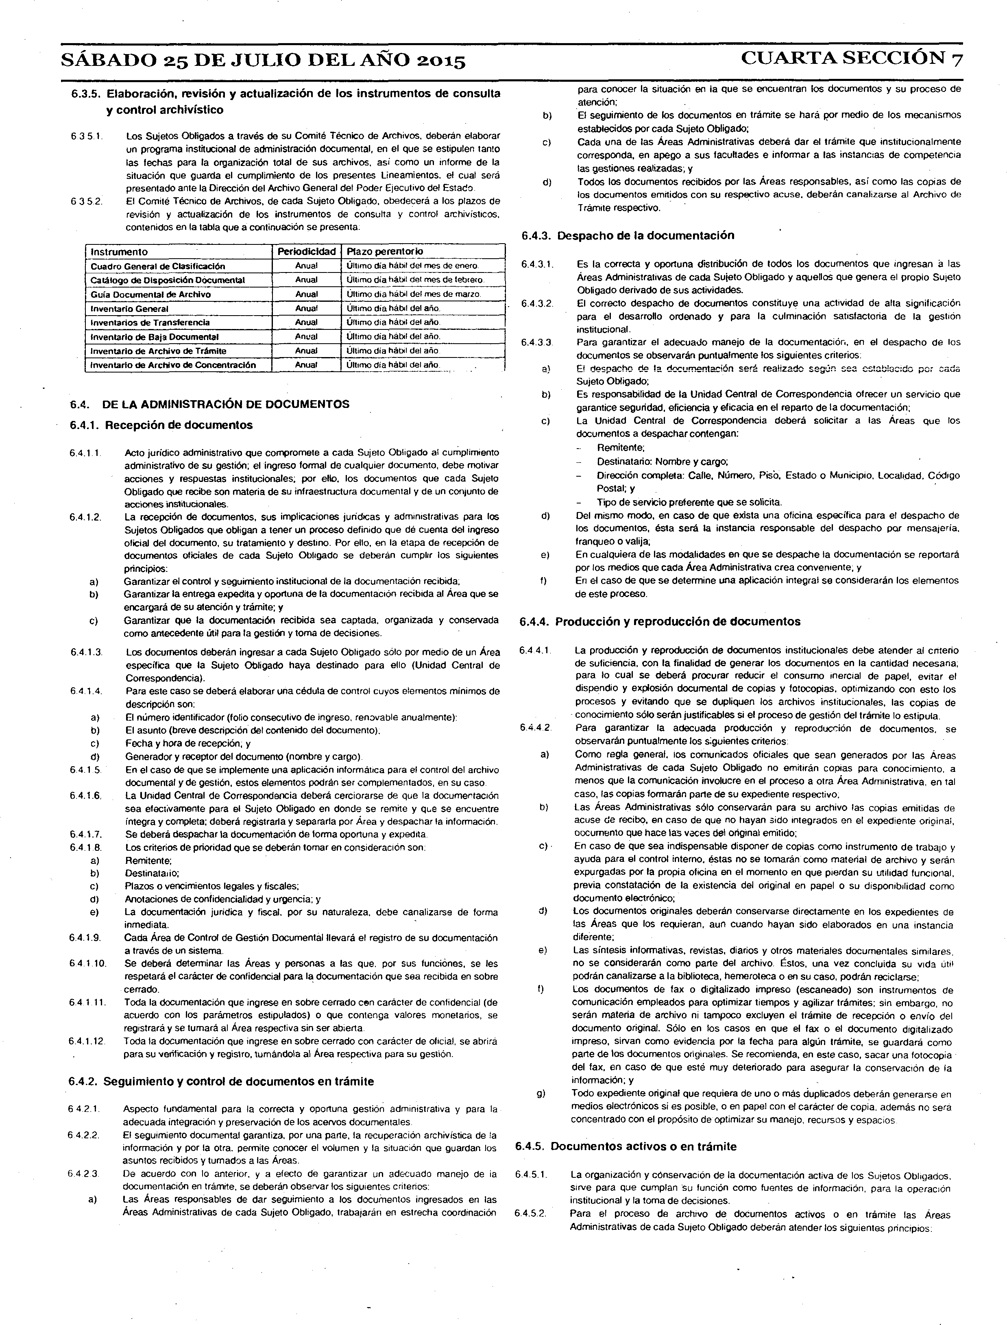

**S Á B A D O 25 D E J U L IO D E L A Ñ O 2015 C U A R T A S E C C IÓ N 7**

**6.3.5. Elaboración, revisión y actualización de los instrumentos de consulta para conocer la situación en ia que se encuentran los documentos y su proceso de**

atención;

y control archivistico b ) El seguimiento de los documentos en trámite se hará por medio de los m ecanism os establecidos por cada Sujeto Obligado;

6 3 5 1. Los Sujetos Obligados a través de su Comité Técnico de Archivos, deberán elaborar c ) C ad a una de las Áreas Administrativas debe rá dar el trámite que institucionalm ente

un programa institucional de administración documental, en el que se estipulen tanto corresponda, en apego a sus facultades e informar a las instancias de competencia las fechas para la organización total de sus archivos, así com o un informe de la

tas gestiones realizadas, y

situación que guarda el cumplimiento de los presentes Uneamientos. ef cual será

presentado ante la Dirección del Archivo General det Poder Ejecutivo del Estado d) Todos los documentos recibidos por las Áre as responsables, a sí com o las copias de

los documentos emitidos con su respectivo a cuse, deberán canalizarse al Archivo de

6 3 5 2. El Comité Técnico de Archivos, de cada Sujeto Obligado, obedecerá a los plazos de

revisión y actualización de fos instrumentos de consulta y control archivísticos, T rámite respectivo. contenidos en la tabla que a continuación se presenta.

6 .4 .3 . **D espacho de la docum entación**

In stru m e n to P e riodicida d P la zo pere ntorio

Cuadro General de Clasificación Anual Último día hábil del mes de enero 6.4.3.1. Es la correcta y oportuna distribución de todos los documentos que ingresan á las Catálogo de Disposición Documental Anual ÚUimo día hábil det mes de lebteio Áreas Administrativas de cada Sujeto Obliga do y aquellos que ge ne ra el propio Sujeto Guía Documental de Archivo Anual Último día háb*l del mes de marzo Obligado derivado de sus actividades.

Inventario General Anuaf Último día hábil del año 6.4.3.2. El correcto despacho de documentos constituye una actividad de alta significación

Inventarios de Transferencia Anual Último dia hábil del año para el desarrollo ordenado y para la culm inación satisfactoria de la gestión

institucional.

Inventario de Baja Documental Anual Ultimo día hábil del año. 6.4.3 3 Para garantizar el adecuado manejo de la docum entación, en el despacho de los Inventario de Archivo de Trámite Anual Ultimo día hábil del año documentos se observarán puntualmente los siguientes criterios:

inventario de Archivo de Concentración Anuaf Ultimo día hábil del año a\ f i rtognacho de la documentación será realizado ss cú n s s g ostQb!Qc:do per cada

Sujeto Obligado;

b ) Es responsabilidad de ia Unida d Central de Correspondencia ofrecer un servicio que

**6.4. D E LA A D M IN IST R A C IÓ N D E D O C U M E N T O S garantice seguridad, eficiencia y eficacia en el reparto de la documentación;**

**6.4.1. Recepción de documentos c ) La Unidad Central de Correspondencia deberá solicitar a las Áre as q ue los documentos a despachar contengan:**

6.4.1 1 Acto jurídico administrativo que compromete a cada Sujeto Obligado al cumplimiento Remitente;

administrativo de su gestión; el ingreso formal de cualquier documento, debe motivar Destinatario: Nom bre y cargo;

acciones y respuestas institucionales; por ello, los documentos que cada Sujeto Dirección completa: Calle, Número, Piso. Estado o Municipio. Localidad. C ód igo Obligado que recibe son materia de su infraestructura documental y de un conjunto de Postal; y

acciones institucionales Tip o de servicio preferente que se solicita.

6.4.1.2. La recepción de documentos, sus implicaciones juridicas y administrativas para los d) Del m ism o modo, en ca so de que exista una oficina específica para el despa cho de Sujetos Obligados que obligan a tener un proceso definido que dé cuenta del ingreso los documentos, ésta será la instancia responsable del despacho por mensajería, oficial del documento, su tratamiento y destino. Por ello, en la etapa de recepción de franqueo o valija;

documentos oficiales de cada Sujeto Obligado se deberán cumplir los siguientes e) En cualquiera de las modalidades en que se despa che la documentación se reportará principios: por los medios q ue ca d a Á re a Administrativa cre a conveniente, y

a ) Garantizar el control y seguimiento institucional de la documentación recibida. f) En el caso de que se determine una aplicación integral se considerarán los elementos

b ) Garantizar ia entrega expedita y oportuna de la documentación recibida al Área que se d e este proceso. encargará de su atención y trámite; y

**c ) Garantizar que la documentación recibida sea captada, organizada y conservada 6.4.4. Producción y reproducción de docum entos**

com o antecedente útil para la gestión y toma de decisiones.

6.4.1.3. Los documentos deberán ingresar a cada Sujeto Obligado sólo por medio de un Área 6.4 4.1 La producción y reproducción de documentos institucionales debe a tender al criterio específica que la Sujeto Obligado haya destinado para ello (Unidad Central de de suficiencia, con la finalidad de generar los docum entos en la cantidad necesana, Correspondencia). para lo cual se deberá procurar reducir el consum o inercial de papel, evitar el

6 4 1.4. Para este caso se deberá elaborar una cédula de control cuyos elementos mínimos de dispendio y explosión documental de copias y fotocopias, optimizando con esto los descripción son; procesos y evitando que se dupliquen los archivos institucionales, las copias de

a ) El número identificador (folio consecutivo de ingreso, renovable anualmente): conocimiento sólo serán justificables si el proceso de gestión del trámite lo estipula.

b ) El asunto (breve descripción del contenido del documento). 6.4.4 2 Para garantizar la adecuada producción y reproducción de docum entos, se c ) Fecha y hora de recepción, y observarán puntualmente los siguientes criterios:

d ) Generador y receptor del documento (nombre y cargo) a) C om o regla general, ios comunicados oficiales que sean generados por las Áreas 6 4 .1 5 En el caso de que se implemente una aplicación informática para el control del archivo Administrativas de cada Sujeto Obligado no emitirán copias para conocimiento, a documental y de gestión, estos elementos podrán ser complementados, en su caso menos que la comunicación involucre en el proceso a otra Áre a Administrativa, en tal

6.4.1.6, La Unidad Central de Correspondencia deberá cerciorarse de que la documentación caso, las copias formarán parte de su expediente respectivo,

sea efectivamente para el Sujeto Obligado en donde se remite y que se encuentre b) Las Áreas Administrativas sólo conservarán para su archivo las copias emitidas de íntegra y completa; deberá registrarla y separarla por Área y despachar la información. acuse tíe recibo, en ca so de que no hayan sido integrados en el expediente orioinal,

6.4.1.7. S e deberá despachar la documentación de torma oportuna y expedita Documento que hace las veces del original emitido;

6.4.1 8. Los criterios de prioridad que se deberán tomar en consideración son: c ) E n caso de que sea indispensable disponer de copias com o instrumento d e trabajo y a ) Remitente; a yuda para el control interno, éstas no se tomarán como material de archivo y serán

b ) Oestinataiio; expurgadas por la propia oficina en el m omento en que pierdan su utilidad funcional,

c ) Plazos o vencimientos legales y fiscales; previa constatación de la existencia del original en papel o su disponibilidad com o

d ) Anotaciones de confidencialidad y urgencia; y documento electrónico;

e ) La documentación jurídica y fiscal, por su naturaleza, debe canalizarse de forma d) Los documentos originales deberán conservarse directamente en los expedientes de inmediata. las Áre as que los requieran, aun cuando hayan sido elaborados en una instancia

6.4.1.9. C a d a Área de Control de Gestión Documental llevará el registro de su documentación diferente;

a través de un sistema. e) Las síntesis informativas, revistas, diarios y otros materiales documentales similares, 6 4 1 10. S e deberá determinar las Áreas y personas a las que. por sus funciones, se les n o se considerarán com o parte del archivo. Éstos, una v e z concluida su vida útíi

respetará el carácter de confidencial para la documentación que sea recibida en sobre podrán canalizarse a la biblioteca, hemeroteca o en su caso, podrán reciclarse; cerrado. f) Los documentos de fax o digitalizado impreso (escaneado) son instrumentos de

6 4 1 11. T od a la documentación que ingrese en sobre cerrado cen carácter de confidencial (de comunicación empleados para optimizar tiempos y agilizar trámites; sin embargo, no

acuerdo con los parámetros estipulados) o que contenga valores monetarios, se serán materia de archivo ni tampoco excluyen el trámite de recepción o e nvío del registrará y se turnará al Área respectiva sin ser abierta docum ento original. Sólo en los casos en que el fax o el documento digitalizado

6.4.1.12 To d a la documentación que ingrese en sobre cerrado con carácter de oficial, se abrirá impreso, sirvan com o evidencia por la fecha para algún trámite, se guardará como

para su verificación y registro, turnándola al Área respectiva para su gestión. parte de los documentos originales. S e recomienda, en este caso, sacar una fotocopia

del fax, en caso de que esté m uy deteriorado para asegurar la conservación de la

**6.4.2. S e g u im ie n to y con trol de d o cu m e n to s en trámite información; y**

g ) To d o expediente original que requiera de uno o más duplicados deberán generarse en 6 4.2.1. Aspecto fundamental para la correcta y oportuna gestión administrativa y para la medios electrónicos si es posible, o en pape! con el carácter de copia, adem ás no será

adecuada integración y preservación de los acervos documentales concentrado con el propósito de optimizar su manejo, recursos y espacios

6 4.2.2. El seguimiento documental garantiza, por una parte, la recuperación archivística de la

**información y por la otra, permite conocer el volumen y la situación que guardan los** 6 .4 .5 . **Docum entos activos o en trámite**

asuntos recibidos y turnados a las Áreas.

6.4 2 3. D e acuerdo con lo anterior, y a efecto de garantizar un adecuado manejo de ia 6.4.5.1. La organización y conservación de la documentación activa de los Sujetos Obligados. documentación en trámite, se deberán observar tos siguientes criterios: sirve para que cumplan su función como fuentes de información, para la operación

a) Las Áreas responsables de dar seguimiento a los documentos ingresados en las institucional y la toma de decisiones.

Áreas Administrativas de cada Sujeto Obligado, trabajarán en estrecha coordinación 6 .4 .5 2 . Para el proceso de archivo de documentos activos o en trámite las Áreas

Administrativas de cada Sujeto Obligado deberán atender los siguientes principios:

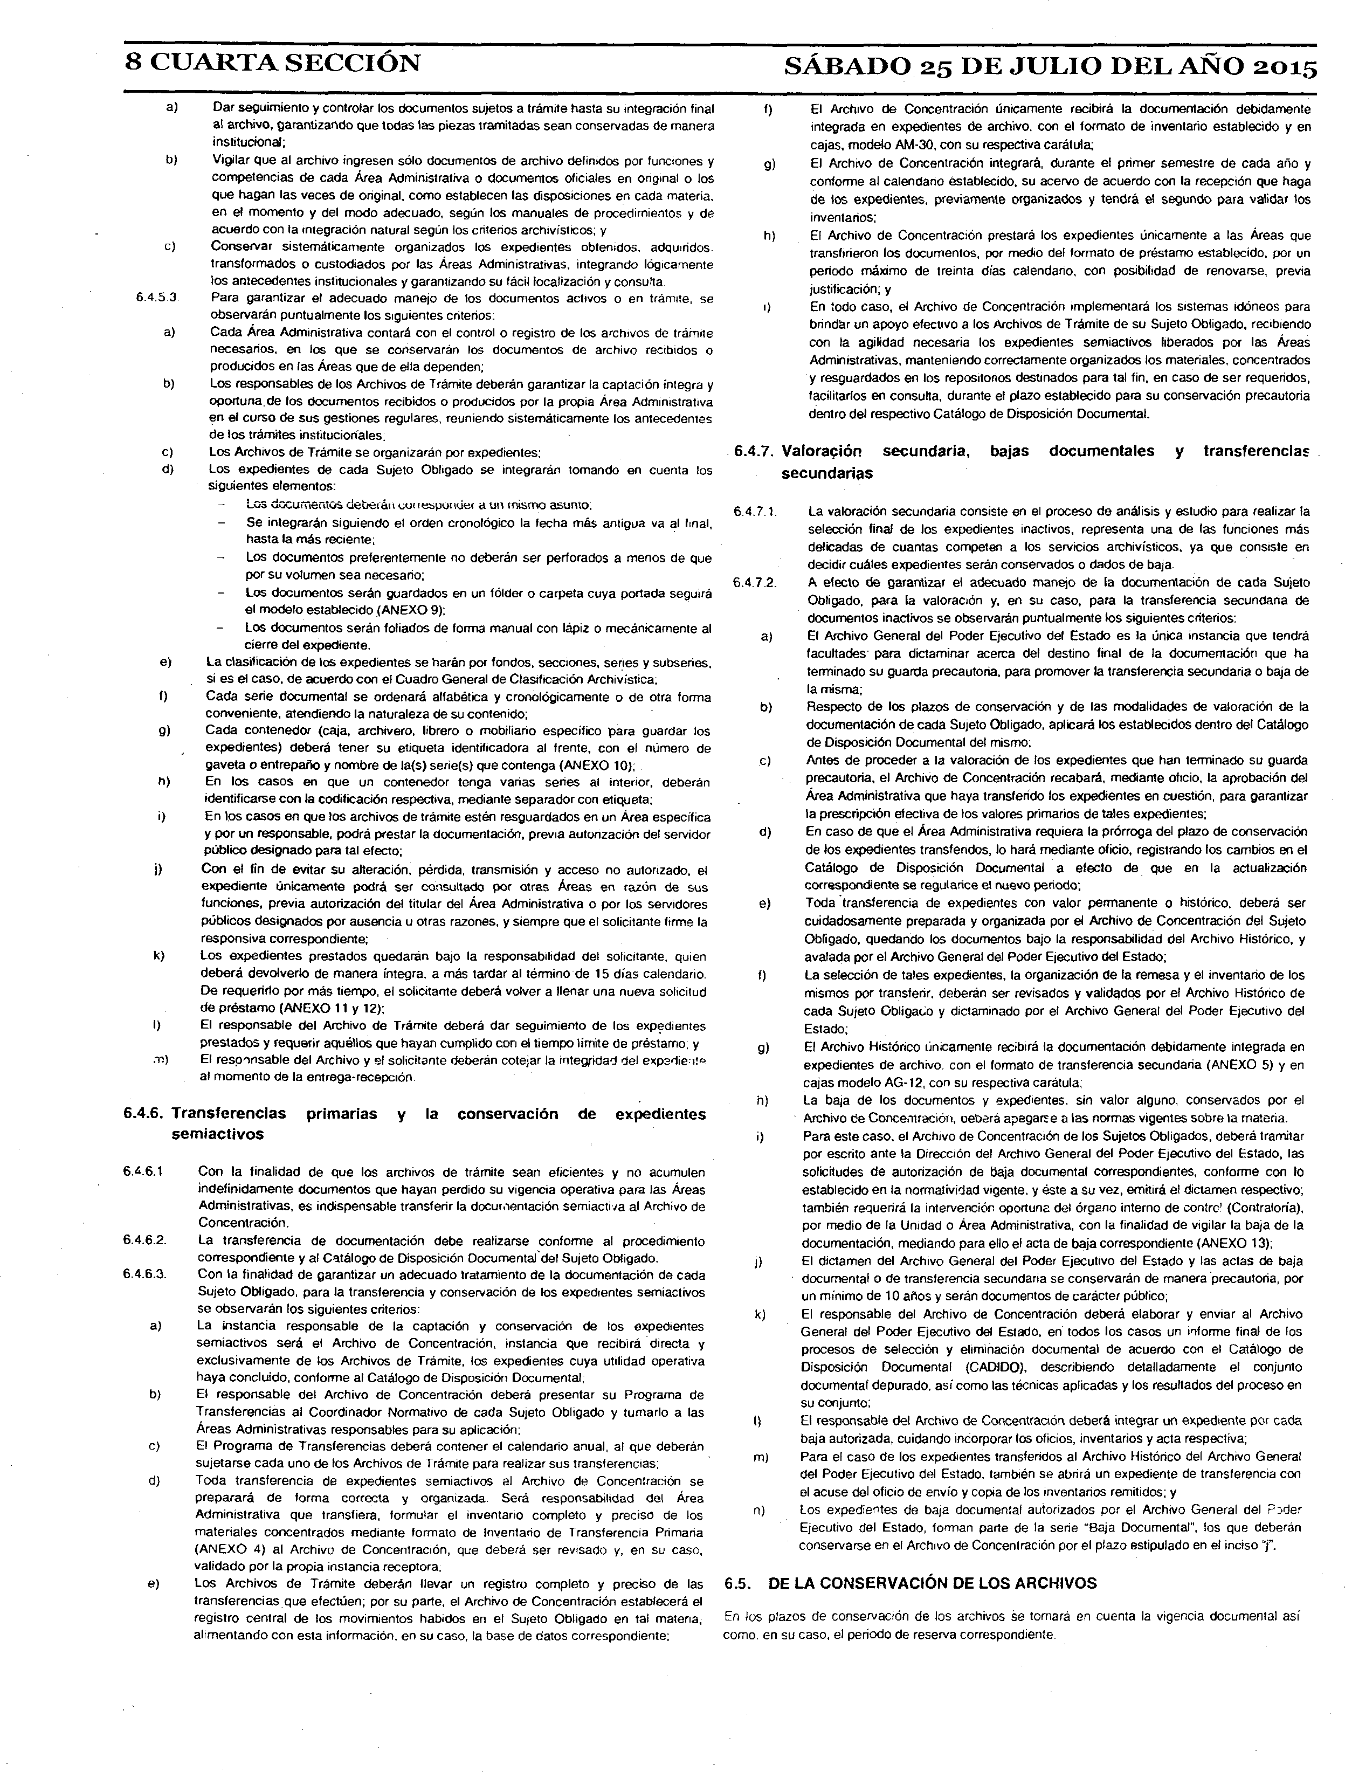

**8 C U A R T A S E C C IÓ N S Á B A D O 25 D E J U L IO D E L A Ñ O 2015**

a ) D a r seguimiento y controlar los documentos sujetos a trámite hasta su integración final f) El Archivo de Concentración únicamente recibirá la documentación debidamente al archivo, garantizando que todas las piezas tramitadas sean conservadas de manera integrada en expedientes tíe archivo, con el formato de inventario establecido y en institucional; cajas, modelo A M -3 0 , con su respectiva carátula;

b ) Vigilar que al archivo ingresen sólo documentos de archivo definidos por funciones y g ) El Archivo de Concentración integrará, durante el primer semestre de cada año y competencias de cada Área Administrativa o documentos oficiales en original o los conforme al calendario éstablecido, su acervo de acuerdo con la recepción que haga que hagan las veces de original, com o establecen las disposiciones en cada materia, de ios expedientes, previamente organizados y tendrá t í segundo para validar tos en el m om ento y del modo adecuado, según los manuales de procedimientos y de inventarios;

acuerdo con la integración natural según los criterios archivístcos; y h) El Archivo de Concentración prestará los expedientes únicamente a las Áreas que

c ) Con se rva r sistemáticamente organizados los expedientes obtenidos, adquiridos, transfirieron los documentos, por medio del formato de préstamo establecido, por un transformados o custodiados por las Áreas Administrativas, integrando lógicamente periodo máximo de treinta días calendario, con posibilidad de renovarse, previa los antecedentes institucionales y garantizando su fácil localización y consulta justificación; y

6 .4.5 3 Para garantizar el a decuado manejo de los documentos activos o en trámite, se

1) En todo caso, el Archivo de Concentración ¡mplementará los sistemas idóneos para

observarán puntualmente los siguientes criterios.

brindár un apoyo efectivo a los Archivos de Trámite de su Sujeto Obligado, recibiendo

a) C a d a Áre a Administrativa contará con el control o registro de los archivos de trámite

necesarios, en ios que se conservarán los documentos de archivo recibidos o con la agilidad necesaria los expedientes semiactivos liberados por las Áreas

producidos en las Áreas q ue de ella dependen; Administrativas, manteniendo correctamente organizados los materiales, concentrados

b) Los responsables de los Archivos de Trámite deberán garantizar la captación íntegra y y resguardados en los repositorios destinados para tal fin, en caso de ser requeridos, oportuna.de los documentos recibidos o producidos por la propia Área Administrativa facilitarlos en consulta, durante el plazo establecido para su conservación precautoria e n ef curso de sus gestiones regulares, reuniendo sistemáticamente los antecedentes dentro del respectivo Catálogo de Disposición Documental.

de los trámites institucionales.

**c ) Los Archivos de Trámite se organizarán por expedientes; 6.4.7. Valoración secundaria, bajas docum entales y transferencias**

d ) Los expedientes de ca da Sujeto Obligado se integrarán tomando en cuenta los secundarias

siguientes elementos:

- Los docum entos uebe táu a un irvisrna asumo. 6.4.7.1. La valoración secundaria consiste en el proceso de análisis y estudio para realizar la S e integrarán siguiendo el orden cronológico la fecha más antigua va al final, selección final de los expedientes inactivos, representa una de las funciones más hasta la m ás reciente; delicadas de cuantas competen a los servicios archivísticos. ya que consiste en Los documentos preferentemente no deberán ser perforados a menos de que decidir cuáles expedientes serán conservados o dados de baja.

por su volumen sea necesario; 6 .4 .7 .2 . A efecto de garantizar el adecuado manejo de la documentación de cada Sujeto

Los documentos serán guardados en un fólder o carpeta cuya portada seguirá Obligado, para la valoración y, en su caso, para la transferencia secundana de el m odelo establecido (A N E X O 9); documentos inactivos se observarán puntualmente los siguientes criterios:

Los documentos serán foliados de forma manual con lápiz o mecánicamente al a ) El Archivo General del Poder Ejecutivo del Estado es la única instancia que tendrá

cierre del expediente.

facultades para dictaminar acerca del destino final de la documentación que ha

e ) L a clasificación de los expedientes se harán por fondos, secciones, series y subseries.

si es el ca so, de acuerdo con el Cua dro General de Clasificación Archivística; terminado su guarda precautoria, para prom over la transferencia secundaria o baja de

f) C a d a serie documental s e ordenará alfabética y cronológicamente o de otra forma la misma;

conveniente, atendiendo la naturaleza de su contenido; b ) Respecto de los plazos de conservación y de las modalidades de valoración de la

g ) C a d a contenedor (caja, archivero, librero o mobiliario específico para guardar los documentación de cada Sujeto Obligado, aplicará los establecidos dentro del Catálogo

expedientes) deberá tener su etiqueta identificadora al frente, con el número de de Disposición Documental del mismo.

gave ta o entrepaño y nom bre de la (s) serie(s) que contenga (A N E X O 10); c ) Antes de proceder a la valoración de los expedientes que han terminado su guarda h ) En los ca sos en que un contenedor tenga varias senes al interior, deberán precautoria, el Archivo de Concentración recabará, mediante oficio, la aprobación del identificarse co n la codificación respectiva, mediante separador con etiqueta; Áre a Administrativa que haya transferido los expedientes en cuestión, para garantizar

i) E n los ca sos en que los archivos de trámite estén resguardados en un Área específica la prescripción efectiva de los valores primarios de tales expedientes;

y p o r un responsable, podrá prestar la documentación, previa autonzación del servidor d ) En caso de que el Área Administrativa requiera la prórroga del plazo de conservación público designado para tal efecto; de los expedientes transfehdos, lo hará mediante oficio, registrando los cambios en el

j) C o n el fin de evitar su alteración, pérdida, transmisión y acceso no autorizado, el Catálogo de Disposición Documental a efecto de que en la actualización expediente únicam ente podrá ser consultado por otras Áreas en razón de sus correspondiente se regularice el nuevo periodo;

funciones, previa autorización del titular del Área Administrativa o por los servidores e ) To d a transferencia de expedientes con valor permanente o histórico, deberá ser públicos designados por ausencia u otras razones, y siempre que el solicitante firme la cuidadosamente preparada y organizada por el Archivo de Concentración del Sujeto responsiva correspondiente; Obligado, quedando los documentos bajo la responsabilidad del Archivo Histórico, y

k ) L os expedientes prestados quedarán bajo la responsabilidad del solicitante, quien avalada por el Archivo General del Poder Ejecutivo del Estado;

d e be rá devolverlo de manera íntegra, a más tardar al término de 15 días calendario. f) La selección de tales expedientes, la organización de la remesa y el inventario de los D e requerirlo p o r m ás tiempo, el solicitante deberá volver a llenar una nueva solicitud mismos por transferir, deberán ser revisados y validados por el Archivo Histónco de de préstam o (A N E X O 11 y 12); cada Sujeto Obligado y dictaminado por el Archivo General del Poder Ejecutivo del

I) El responsable del Archivo de Trámite deberá dar seguimiento de los expedientes Estado;

prestados y requerir aquéllos que hayan cumplido con el tiempo límite de préstamo; y g ) El Archivo Histórico únicamente recibirá la documentación debidamente integrada en m ) El responsable del Archivo y el solicitante deberán cotejar la integridad del e xpsdie iío expedientes de archivo, con el formato de transferencia secundaria (A N E X O 5) y en

al m om ento de la entrega-recepción cajas modelo A G -1 2 , con su respectiva carátula;

h) La baja de los documentos y expedientes, sin valor alguno, conservados por el

**6.4.6.Transferencias primarias y la conservación de expedientes Archivo tíe Concentración, oebará apegarse a las normas vigentes sobre la materia.**

se m iactivos i) Para este ca so, el Archivo de Concentración de los Sujetos Obligados, deberá tramitar por escrito ante la Dirección del Archivo General del Poder Ejecutivo del Estado, las

6 A 6 . 1 C o n la finalidad de que los archivos de trámite sean eficientes y no acumulen solicitudes de autorización de baja documental correspondientes, conforme con lo indefinidamente docum entos que hayan perdido su vigencia operativa para las Áreas establecido e n la normatividad vigente, y éste a su ve z, emitirá ei dictamen respectivo, Administrativas, es indispensable transferir la documentación semiactiva al Archivo de también requerirá la intervención oportuna del órgano interno de contra' (Contraloría), C oncentración. por medio de la Unidad o Área Administrativa, con la finalidad de vigilar la baja de la

6 .4.6.2. La transferencia de documentación debe realizarse conforme al procedimiento documentación, mediando para ello el acta de baja correspondiente (A N E X O 13); correspondiente y al C atálogo de Disposición Documental del Sujeto Obligado. j) El dictamen del Archivo General del Poder Ejecutivo del Estado y las actas de baja

6 .4.6.3. C o n la finalidad de garantizar un adecuado tratamiento de la documentación de cada documental o de transferencia secundaria se conservarán de manera precautoria, por

Sujeto Obligado, para la transferencia y conservación de los expedientes semiactivos un m ínimo de 10 años y serán documentos de carácter público;

se observarán los siguientes criterios: k) El responsable del Archivo de Concentración deberá elaborar y enviar al Archivo a ) La instancia responsable de la captación y conservación de los expedientes General del Pode r Ejecutivo del Estado, en todos los casos un informe final de los semiactivos será el Archivo de Concentración, instancia que recibirá directa y procesos de selección y eliminación documental de acuerdo con el Catálogo de

exclusivam ente de los Archivos de Trámite, los expedientes cuya utilidad operativa Disposición Documental (C A D ID O ), describiendo detalladamente el conjunto ha ya concluido, conforme al Catálogo de Disposición Documental; documental depurado, a sí com o las técnicas aplicadas y los resultados del proceso en

b ) El responsable del Archivo de Concentración deberá presentar su Programa de

su conjunto;

Tra nsferencia s a) Coordinador Normativo de cada Sujeto Obligado y turnarlo a las

O El responsable del Archivo de Concentración deberá integrar un expedtente por cada

Á re a s Administrativas responsables para su aplicación;

c ) El Progra m a de Transferencias deberá contener el calendario anual, al que deberán baja autorizada, cuidando incorporar los oficios, inventarios y acta respectiva;

sujetarse ca da uno de los Archivos de Trámite para realizar sus transferencias; m ) Para el caso de los expedientes transferidos al Archivo Histórico del Archivo General

d ) T o d a transferencia de expedientes semiactivos al Archivo de Concentración se del Poder Ejecutivo del Estado, también se abrirá un expediente de transferencia con

preparará de forma correcta y organizada. Será responsabilidad del Área el acuse del oficio de envío y copia de los invéntanos remitidos; y

Administrativa que transfiera, formular el inventario completo y preciso de los n) Los expedientes de baja documental autorizados por el Archivo General del P jd e r materiales concentrados mediante formato de Inventario de Transferencia Primaria Ejecutivo del Estado, forman parte de la serie "Baja Documental", ¡os que deberán ( A N E X O 4 ) al Archivo de Concentración, que deberá ser revisado y, en su caso, conservarse en el Archivo de Concenlración por el plazo estipulado en el inciso *‘f -*

validado por la propia instancia receptora.

**e ) L os A rchivos de Trá m ite deberán llevar un registro completo y preciso de las 6.5. D E LA C O N S E R V A C IÓ N D E L O S A R C H IV O S**

transferencias que efectúen; por su parte, el Archivo de Concentración establecerá el

registro central de los movimientos habidos en el Sujeto Obligado en tai materia, En Jos plazos de conservación de los archivos se tomará en cuenta la vigencia documental así altm entando con esta información, en su caso, la base de datos correspondiente; como, en su caso, el periodo de reserva correspondiente

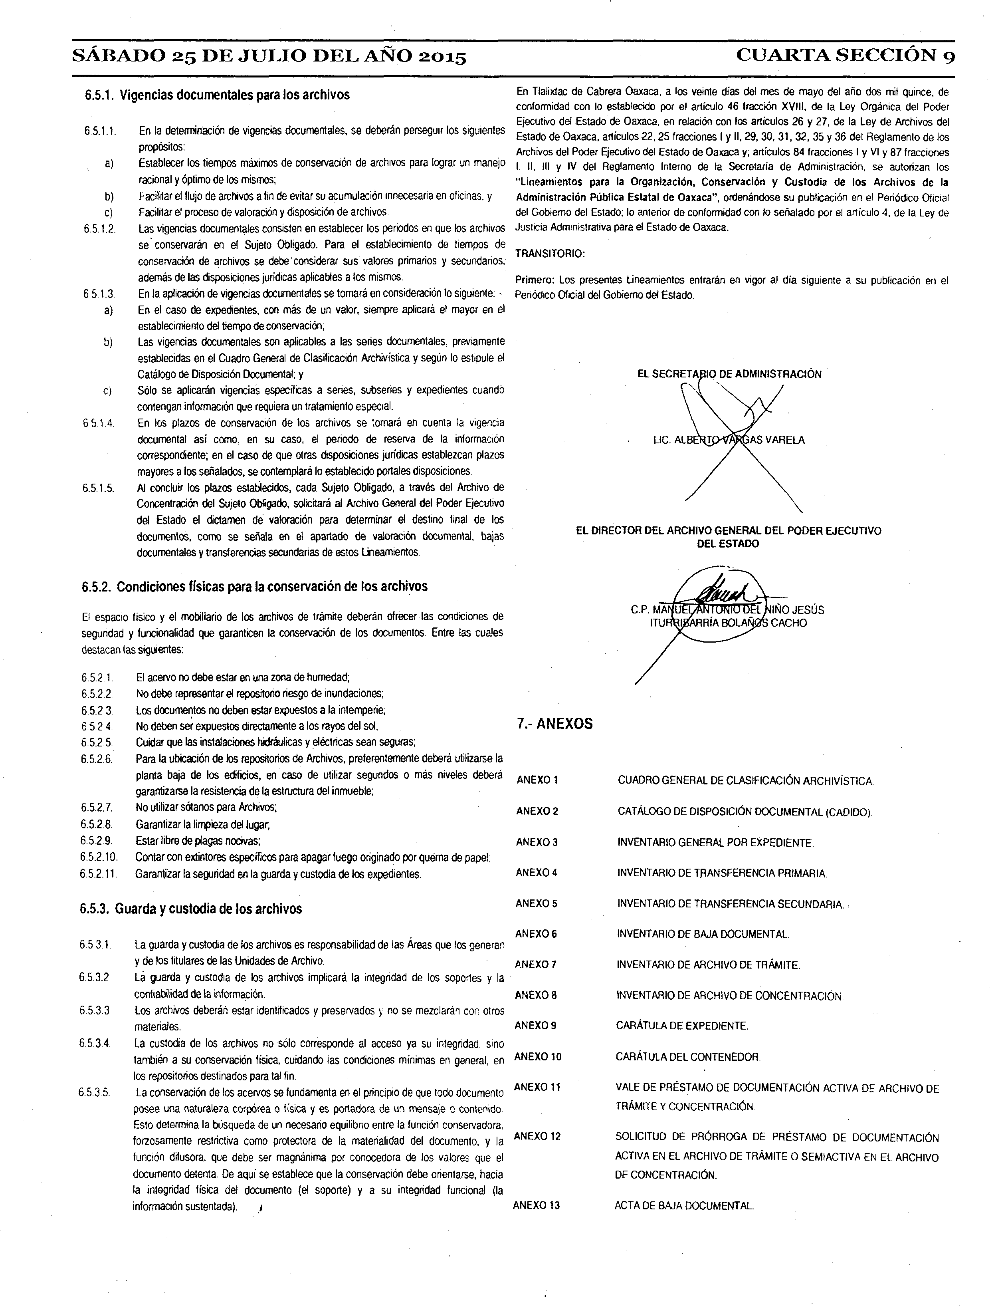

**S Á B A D O 25 D E J U L IO D E L A Ñ O 2015 C U A R T A S E C C IÓ N 9**

**6.5.1. Vigencias documentales para los archivos** En Tlalixtac de Cabrera Oaxaca, a los veinte días del mes de m ayo del año dos mil quince, de

conformidad con lo establecido por el artículo 46 fracción XVIII, de la Ley Orgánica del Poder

Ejecutivo del Estado de Oaxaca, en relación con los artículos 26 y 27, de la Ley de Archivos del

6.5.1.1. En la determinación de vigencias documentales, se deberán perseguir los siguientes Estado de Oaxaca, artículos 2 2 ,2 5 fracciones I y II, 2 9 ,3 0 , 31, 32, 35 y 36 del Reglamento de los

propósitos: Archivos del Poder Ejecutivo del Estado de Oaxaca y; artículos 84 fracciones I y VI y 87 fracciones

a) Establecer los tiempos máximos de conservación de archivos para lograr un manejo I. II. III y IV del Reglamento Interno de la Secretaría de Administración, se autorizan los racional y óptimo de los mismos; "Linea m ien to s para la O rg anización, C onservación y C u s to d ia de lo s A rch ivo s de la

b) Facilitar el flujo de archivos a fin de evitar su acumulación innecesaria en oficinas; y A d m in istra ció n P ública Estatal de O axaca” , ordenándose su publicación en el Periódico Oficial

c) Facilitar el proceso de valoración y disposición de archivos del Gobierno del Estado; lo anterior de conformidad con lo señalado por el artículo 4, de la Ley de

6.5.1.2. Las vigencias documentales consisten en establecer los periodos en que los archivos Justicia Administrativa para ef Estado de Oaxaca. se conservarán en el Sujeto Obligado. Para el establecimiento de tiempos de

conservación de archivos se debe considerar sus valores primarios y secundarios, TRANSITORIO:

además de las disposiciones jurídicas aplicables a los mismos. Prim ero: Los presentes Lineamientos entrarán en vigor al d ia siguiente a su publicación en el 6 5.1.3. En la aplicación de vigencias documentales se tomará en consideración lo siguiente: - Periódico Oficial del Gobierno del Estado.

a) En el caso de expedientes, con más de un valor, siempre aplicará el mayor en el establecimiento del tiempo de conservación;

b) Las vigencias documentales son aplicables a las series documentales, previamente establecidas en el Cuadro General de Clasificación Archivística y según lo estipule el Catálogo de Disposición Documental; y

c) Sólo se aplicarán vigencias específicas a series, subseries y expedientes cuando

contengan información que requiera un tratamiento especial.

6 51.4. En tos plazos de conservación de los archivos se ‘.ornará en cuenta la vigencia documental asi como, en su caso, el periodo de reserva de la información correspondiente; en el caso de que otras disposiciones jurídicas establezcan plazos mayores a los señalados, se contemplará lo establecido portales disposiciones

6.5.1.5. Al concluir los plazos establecidos, cada Sujeto Obligado, a través del Archivo de Concentración del Sujeto Obligado, solicitará al Archivo General del Poder Ejecutivo

del Estado el dictamen de valoración para determinar ef destino final de los

documentos, como se señala en el apartado de valoración documental, bajas EL DIRECTOR DEL ARCHIVO GENERAL DEL PODER EJECUTIVO

DEL ESTADO

documentales y transferencias secundarias de estos Lineamientos.

**6.5.2. Condiciones físicas para la conservación de los archivos**

**El** espacio físico y el mobiliario de los archivos de trámite deberán ofrecer las condiciones de segundad y funcionalidad que garanticen la conservación de los documentos. Entre las cuales destacan las siguientes:

6.5.2 1. El acervo no debe estar en una zona de humedad;

6.5.22 No debe representar el repositorio riesgo de inundaciones; 6.5.23. Los documentos no deben estar expuestos a la intemperie;

6.5.24. No deben ser expuestos directamente a los rayos del sol; **7.- ANEXOS**

6.5.25. Cuidar que las instalaciones hidráulicas y eléctricas sean seguras;

6.5.26. Para la ubicación de los repositorios de Archivos, preferentemente deberá utilizarse la

planta baja de los edificios, en caso de utilizar segundos o más niveles deberá ANEXO 1 CUADRO GENERAL DE CLASIFICACIÓN ARCHIVÍSTICA, garantizarse la resistencia de la estructura del inmueble;

6.5.27. No utilizar sótanos para Archivos; ANEXO 2 CATÁLOGO DE DISPOSICIÓN DOCUMENTAL (CAOIDO) 6.5.28. Garantizar la limpieza del lugan

6.5.29. Estar libre de plagas nocivas; ANEXO 3 INVENTARIO GENERAL POR EXPEDIENTE

6.5.2.10. Contar con extintores específicos para apagar fuego originado por quema de papel;

6.5.2.11. Garantizar la seguridad en la guarda y custodia de los expedientes. ANEXO 4 INVENTARIO DE TRANSFERENCIA PRIMARIA.

**6.5.3. Guarda y custodia de los archivos** ANEXO 5 INVENTARIO DE TRANSFERENCIA SE C U N D AR IA., ANEXO 6 INVENTARIO DE BAJA DOCUMENTAL.

6.5 3.1. La guarda y custodia de los archivos es responsabilidad de las Áreas que los generan

y de los titulares de las Unidades de Archivo. ANEXO 7 INVENTARIO DE ARCHIVO DE TRÁMITE.

6 5.3.2 La guarda y custodia de los archivos implicará la integridad de los soportes y la

contabilidad de la información. ANEXO 8 INVENTARIO DE ARCHIVO DE CONCENTRACIÓN

6.5.3.3 Los archivos deberán estar identificados y preservados y no se mezclarán con otros

materiales. ANEXO 9 CARÁTULA DE EXPEDIENTE,

6.5 3.4. La custodia de los archivos no sólo corresponde al acceso ya su integridad, sino

también a su conservación física, cuidando ias condiciones mínimas en general, en ANEXO 10 CARÁTULA DEL CONTENEDOR. los repositorios destinados para tal fin.

6.5 3 5. La conservación de los acervos se fundamenta en el principio de que todo documento ANEXO 11 VALE DE PRÉSTAMO DE DOCUMENTACIÓN ACTIVA DE ARCHIVO DE posee una naturaleza corpórea o física y es portadora de u t mensaje o contenido. TRÁMITE V CONCENTRACIÓN

Esto determina la búsqueda de un necesario equilibno entre la función conservadora,

forzosamente restrictiva como protectora de la matenalidad del documento, y la ANEXO 12 SOLICITUD DE PRÓRROGA DE PRÉSTAMO DE DOCUMENTACIÓN función difusora, que debe ser magnánima por conocedora de los valores que el ACTIVA EN EL ARCHIVO DE TRÁMITE O SEMIACTIVA EN EL ARCHIVO documento detenta. De aquí se establece que la conservación debe orientarse, hacia DE CONCENTRACIÓN.

la integridad física del documento (el soporte) y a su integridad funcional (la

información sustentada). *1* ANEXO 13 ACTA DE BAJA DOCUMENTAL.

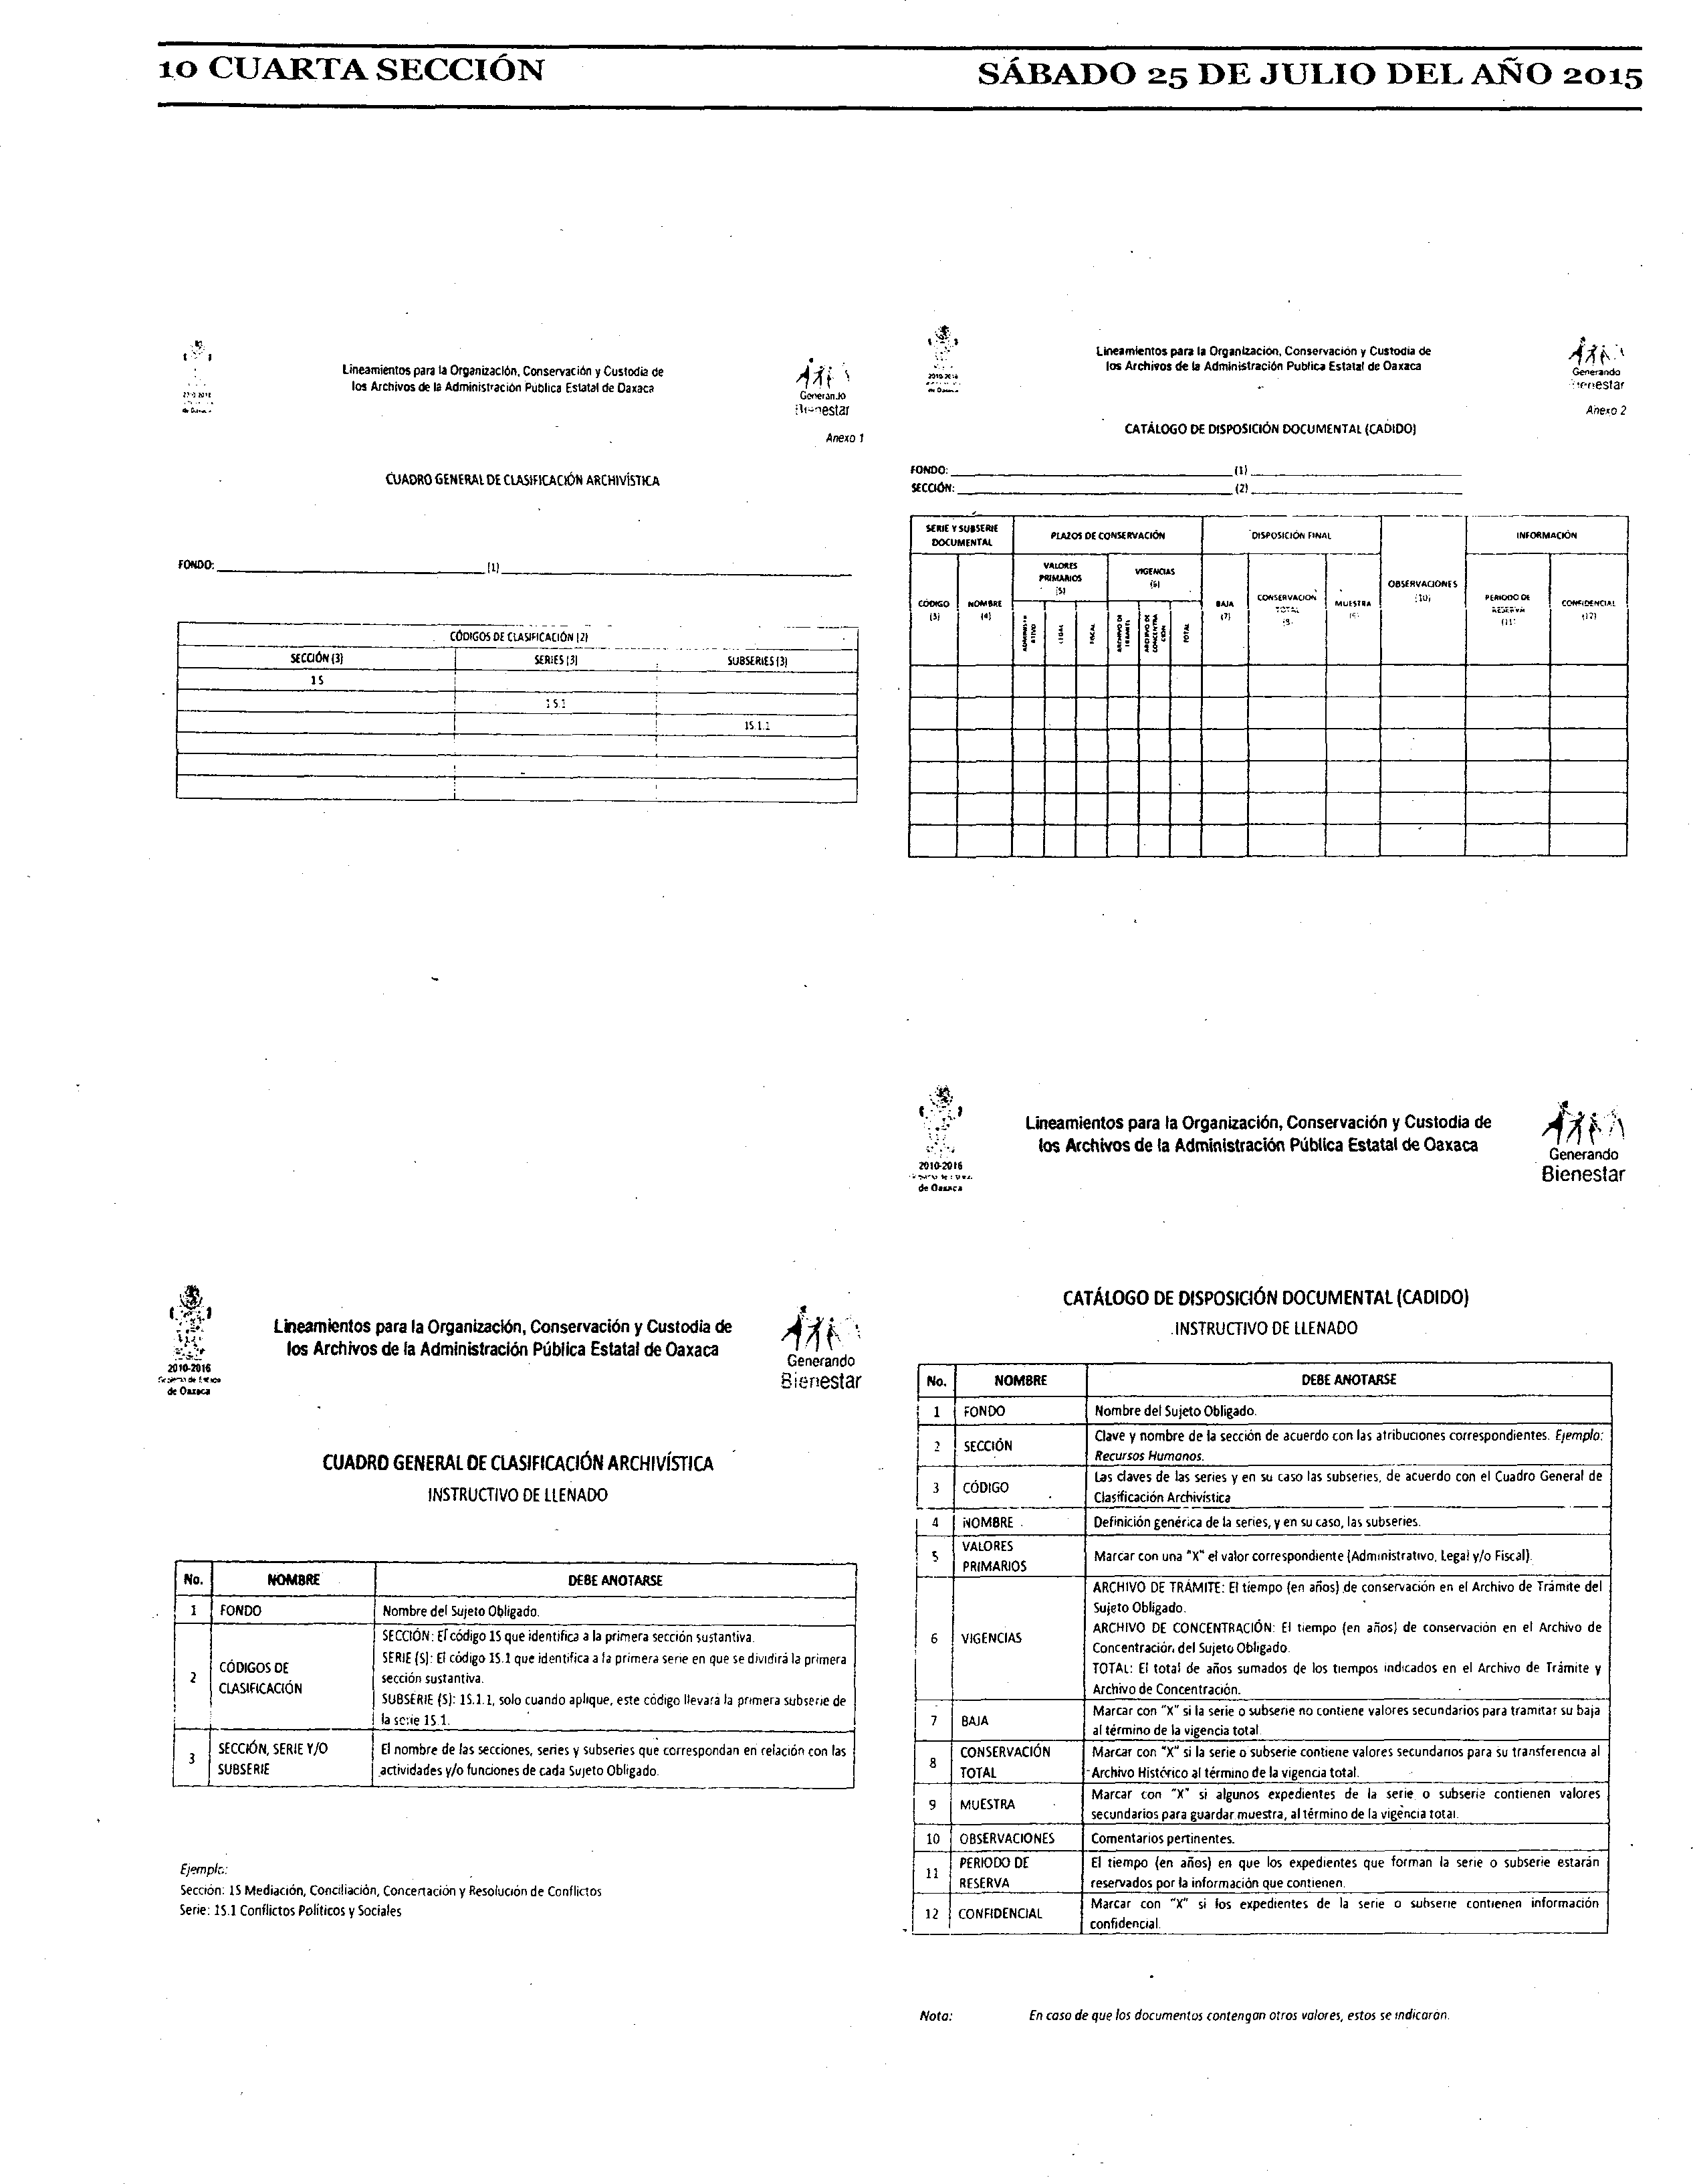

**í o C U A R T A S E C C IÓ N S Á B A D O 25 D E J U L IO D E L A Ñ O 2015**

L incam ientos para la Organización, C onservación y Custodia de

Lincam ientos para la Organización. Conservación y Custodia de los Archivo s de la Adm inistración Publica Estatal de Oaxaca *W*

los Archivos de la Adm inistración Publica Estatal de Oaxaca **/ t f f S Gowanjo**

ii'-^estar

CATÁLOGO DE DISPOSICIÓN DOCUMENTAL (CADtDO)

fONOO: _

CUADRO GENERAI DE CIASIFICACIÓN ARCHIVÍSTIC» SfCOÓN: _

**P1A20S Oí CONSERVACIÓN OtSfOSICIÓ« FINAL**

**OeW«VAüOMS**

COftSCflVACJO*

CÔDIG05 Of CLASIFICACIÓN |2|

SCCCJÓN(3)

is 1.:

• A

***i***

Lineamientos para la Organización, Conservación y Custodia de ***/ 4 t ¡¡***í > ***j\***

tos Archivos de ta Adm inistración Pública Estatal de Oaxaca Gen' e"ran'do

**B ie n e s ta r**

**At, v ^ . í CATÁLOGO DE DISPOSICIÓN DOCUMENTAL (CADIDO)**

Lineamientos para la Organización, Conservación y Custodia de INSTRUCTIVO DE LLENADO

***}}X ;t*** los Archivos de ia Administración Pública Estatal de Oaxaca

Generando

**B ie n e s ta r No. NO M BR E DEBE ANOTARSE**

1 FONDO Nombre del Sujeto Obligado.

2 SECCIÓN Clave y nombre de la sección de acuerdo con las atribuciones correspondientes. *Ejem plo:*

**CUADRO GENERAL OE CLASIFICACIÓN ARCHIVÌSTICA** *Recursos Humanos.*

Las daves de las series y en su caso las subsenes, de acuerdo con el Cuadro General de

INSTRUCTIVO DE LLENADO 3 CÓDIGO Clasificación Archivística

4 NOMBRE . Definición genérica de la series, y en su caso, las subseries.

s VALORES Marcar con una "X” el valor correspondiente (Administrativo. Legal y/o Fiscal).

PRIMARIOS

**No. NOMBRE DEBE ANOTARSE** ARCHIVO DE TRÁMITE: El tiempo (en años) .de conservación en el Archivo de Trámite del

1 FONDO Nombre del Sujeto Obligado. Sujeto Obligado.

ARCHIVO DE CONCENTRACIÓN: £1 tiempo (en años) de conservación en el Archivo de

SECCIÓN: Efcódigo 1S que identifica a la primera sección sustantiva. 6 VIGENCIAS

Concentración del Sujeto Obligado.

CÓDIGOS OE SERIE (S): El código 1S.1 que identifica a ía primera sene en que se dividirá la primera TOTAl : El tota! de años sumados de los tiempos indicados en el Archivo de Trámite y

2 sección sustantiva.

CLASIFICACIÓN Archivo de Concentración.

SUBSERIE (S): 15.1.1, solo cuando aplique, este código llevara la primera subsane de

la s c : ie lS l. 7 BAJA Marcar con "X " si ia serie 0 subsene no contiene valores secundarios para tramitar su baja

al término de la vigencia total

3 SECCIÓN, SERIE Y/O El nombre de las secciones, series y subseries que correspondan en relación con las 8 CONSERVACION Marcar con *X“ si la serie 0 subserie contiene valores secundarios para su transferencia al SUBSERIE actividades y/o funciones de cada Sujeto Obligado. TOTAL -Archivo Histórico al término de la vigencia total.

Marcar con ”X ' si algunos expedientes de la serie 0 subserie contienen valores

9 MUESTRA secundarios para guardar muestra, al término de la vigencia totai.

10 OBSERVACIONES Comentarios pertinentes.

*Ejemplc.:* 11 PERIODO DE El tiempo (en años) en que los expedientes que forman la sene 0 subserie estarán Sección: 1S Mediación, Conciliación, Concenadon y Resolución de Conflictos RESERVA reservados por la información que contienen.

Serie: 1S.1 Conflictos Políticos y Sociales 12 CONFIDENCIAL Marcar con "X " si tos expedientes de la serie 0 subsene contienen información

confidencial

*N o ta : En caso d e q u e los d o c u m e n to s* confengon *o tro s* va/ores, *estos* se *in d ic a ro n*

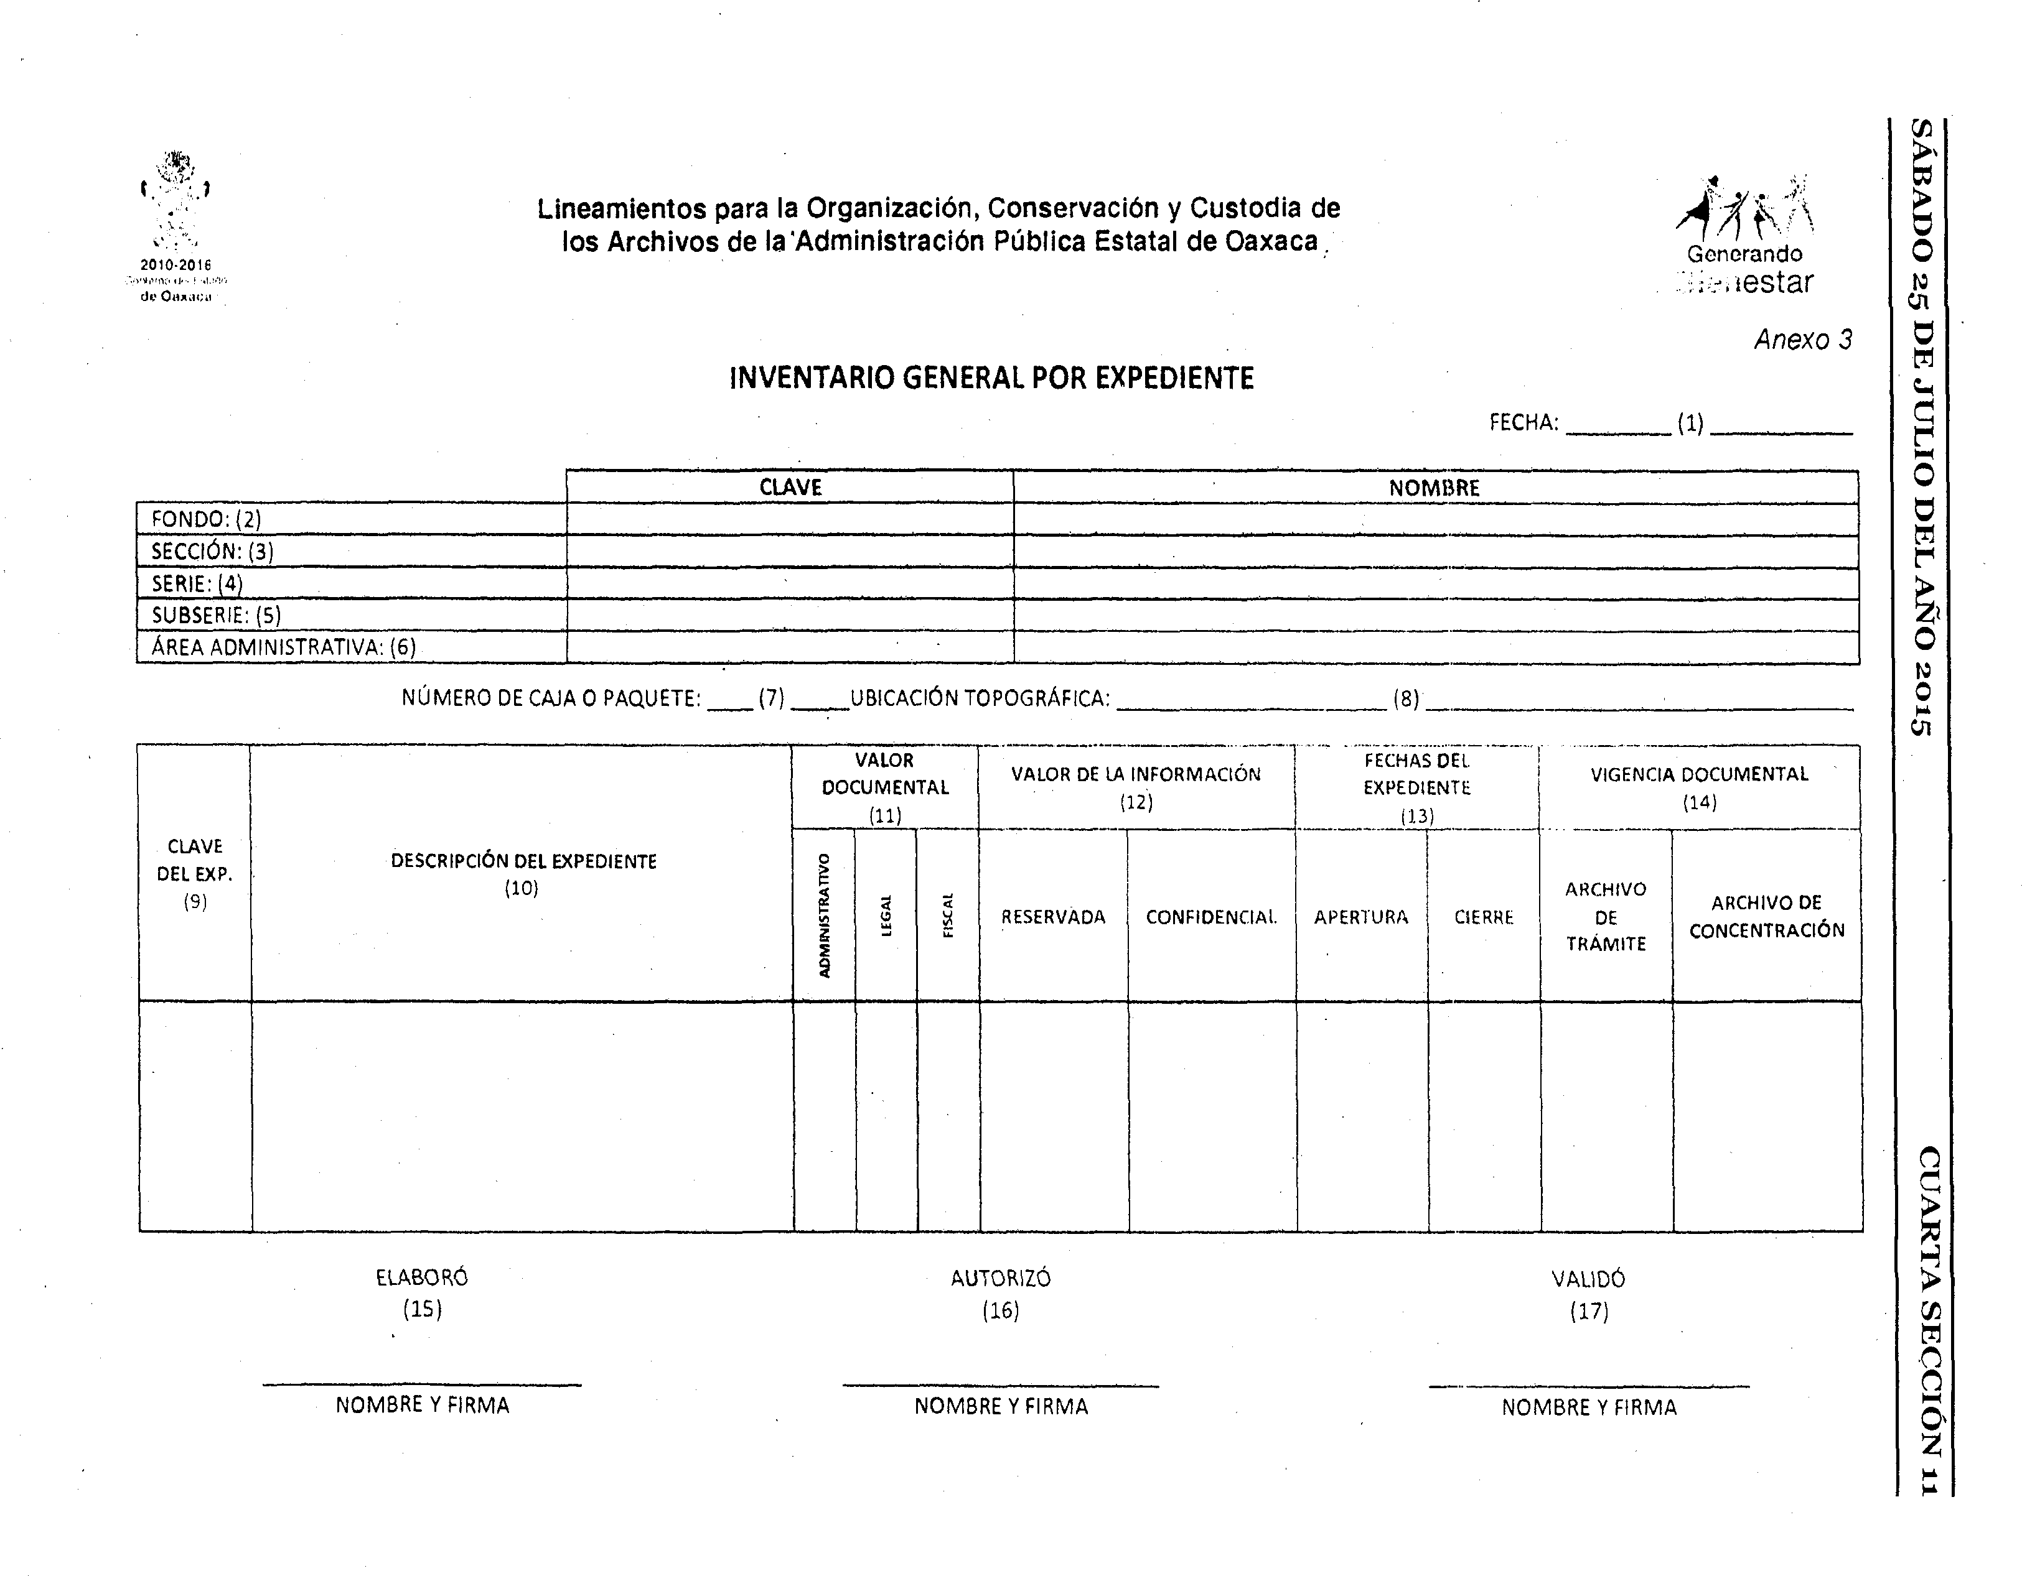

**S**

**Á**

v í % B

« -, : A

**t *1 , 4 '***

**. Lineamientos para la Organización, Conservación y Custodia de . *i' 'í* D**

**v' ■ los Archivos de la ’Administración Pública Estatal de O axaca. Generando O**

2 0 1 0 -2 0 1 6

.-.¡estar **2**

**5**

*Anexo 3* **D**

**E**

**INVENTARIO GENERAL POR EXPEDIENTE J**

**U**

**FECHA: (1) L I**

**O**

**CLAVE NOM BRE**

**FONDO: (2) D**

**E**

**SECCIÓN: (3) L**

**SERIE: (4) A**

**SUBSERIE: (5) Ñ**

**O**

**ÁREA ADMINISTRATIVA: (6)**

**2**

**NÚMERO DE CAJA O PAQUETE: ( 7 ) ______ UBICACIÓN TOPOGRÁFICA: ___________________________ (8) 0**

**1**

**5**

V A L O R FEC H AS D E L

V A L O R DE LA IN F O R M A C IÓ N V IG E N C IA D O C U M E N T A L D O C U M E N T A L E X P E D IE N T E

(1 1 ) (1 2 ) (1 3 ) (1 4 )

J

.

C LA V E

D E S C R IP C IÓ N D E L EX P E D IE N TE **O**

D E L E X P . **I**

V

(1 0 ) **A** A R C H IV O

T

! L

(9 ) **R A CA** A R C H IV O DE

**S E S** R E S E R V A D A C O N F ID E N C IA L A P E R T U R A CIERRE DE

T G

**N L F** C O N C E N T R A C IÓ N

I I

**M** T R Á M IT E

I

D A

**C U A R T A**

**ELABORÓ AUTORIZÓ VALIDÓ**

**(15) (16) (17) SE C C**

NOM BRE Y FIRM A NOM BRE Y F IR M A N O M B RE Y FIRM A **IO**

**N**

**1**

**1**

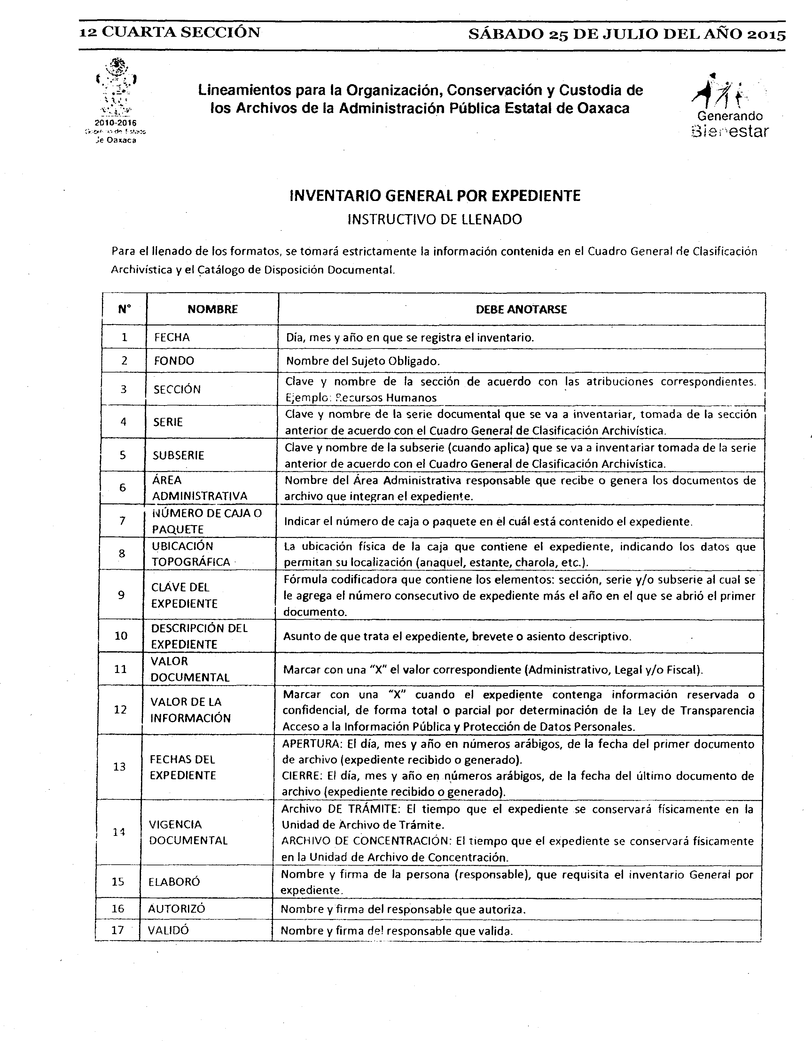

**12 C U A R T A S E C C IÓ N S Á B A D O 25 D E J U L IO D E L A Ñ O 2015**

***■m ,***

í . v t V »

**Lineam ientos para la O rganización, Conservación y C ustodia de**

**' ^ * los Archivos de la Adm inistración Pública Estatal de O axaca**

**Generando**

2 0 1 0 -2 0 1 6

B ie n e s ta r

Je O a x a c a

INVENTARIO GENERAL POR EXPEDIENTE

**INSTRUCTIVO DE LLENADO**

**Para el llenado de los form atos, se tom ará estrictam ente la inform ación contenida en el Cu a dro General He Clasificación Archivística y el Catálogo de Disposición Docum ental.**

**N° NO M BR E DEBE ANOTARSE**

**1 FECHA Día, mes y año en que se registra el inventario.**

**2 F O N D O N om bre del Sujeto O bliga do.**

**3 SECCIÓN Clave y n om bre de la sección de acuerdo con las atribuciones correspondientes. Ejem plo: Recursos Hum anos**

**4 SERIE Clave y n om bre de la serie docum ental que se va a inve nta ria r, to m a da de la sección anterior de acuerdo con el Cua dro General de Clasificación Archivística.**

**5 SUBSERIE Clave y n om bre de la subserie (cuando aplica) que se va a inve nta ria r to m a da de la serie anterior de acuerdo con el Cua dro General de Clasificación Archivística.**

**6 Á REA N om bre del Área A dm inistra tiva responsable qu e recibe** 0 **genera los docum e ntos de A D M IN IS TR A TIV A archivo que integran el expediente.**

**7 N Ú M E R O DE CAJA 0 Indicar el n ú m e ro de caja** 0 **paquete en él cuál está co n te n ido el expediente. P A Q U E TE**

**8 U B IC A C IÓ N La ubicación física de la caja que contiene el expe die nte , indicando los datos que TO P O G R Á F IC A perm itan su localización (a na que l, estante, charola, e tc.).**

**Fórm ula codificadora que contiene los e lem entos: sección, serie y/ o subserie al cual se**

**9 CLÁVE DEL le agrega el n ú m e ro consecutivo de expediente más el a ño en el que se abrió el prim er EXP ED IEN TE**

**docum e nto.**

**10 DESCRIPCIÓN DEL Asunto de qu e trata el e xpediente, bre ve te** 0 **asiento descriptivo. EX P ED IENTE**

**V A LO R**

**11 M arcar con una "X" el va lo r corre spondie nte (A dm in istra tivo , Legal y/ o Fiscal). D O C U M E N T A L**

**V A LO R DE LA M a rca r con una "X " cuando el expediente contenga inform a ción reservada** 0

**12 confidencial, de fo rm a to ta l** 0 **parcial p o r de te rm ina ción de la Ley de Transparencia IN F O R M A C IÓ N**

**Acceso a la Inform ación Pública y Protección de Datos Personales.**

**APER TUR A: El día, mes y año en núm e ro s arábigos, de la fecha del p rim e r docum e nto**

**13 FECHAS DEL de archivo (expe die nte recibido** 0 **ge ne ra do).**

**EX P ED IENTE CIERRE: El día, mes y año en núm e ro s arábigos, de la fecha del ú ltim o docum e nto de**

**archivo (expediente recibido** 0 **ge ne ra do).**

**Archivo DE T R Á M IT E : El tie m po que el e xpediente se conservará físicamente en la**

**14 V IG E N C IA Unidad de A rch ivo de T rá m ite .**

**D O C U M E N T A L AR CH IVO DE C O N C E N T R A C IÓ N : El Tie m po qu e el e xpe die nte se conservará físicamente**

**en la Unidad de A rch ivo de Concentración.**

**15 ELABO R Ó N om bre y firm a de la persona (re sponsable), que requisita el inve nta rio General por expediente.**

**16 A U T O R IZ Ó N om bre y firm a del responsable que autoriza.**

**17 V A L ID Ó Nom bre y firma de! responsable que valida.**

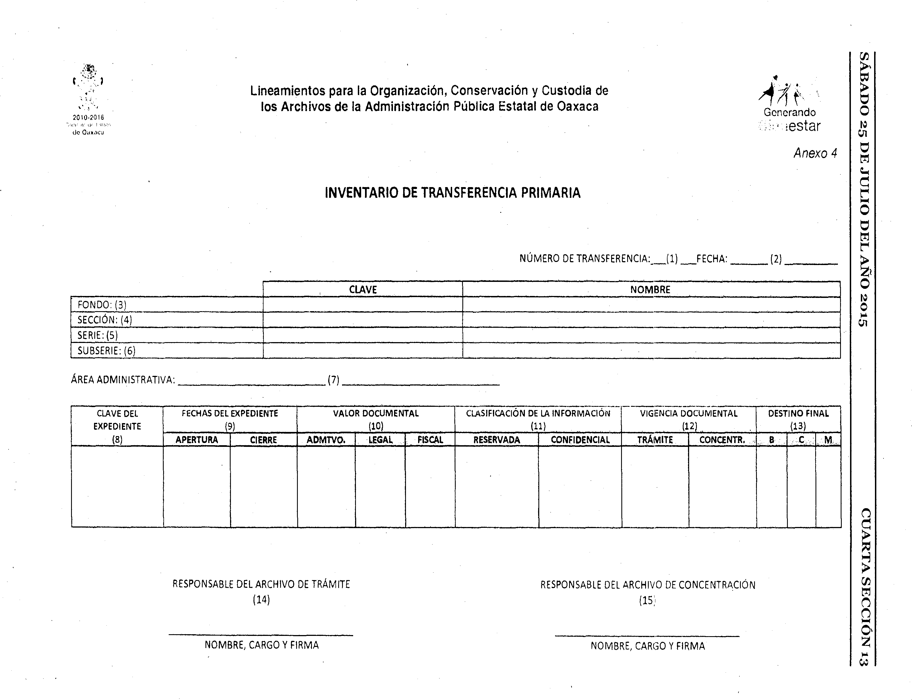

**S**

**Á**

*■ B* ***'* B**

**A**

**Lineamientos para la Organización, Conservación y Custodia de D O**

**' v ■ los Archivos de la Administración Pública Estatal de Oaxaca G e ne ra ndo**

2010* 2016

• ¡estar **2**

d o O iíiu K íi 5

*Anexo 4* **D**

**E**

**J U**

**INVENTARIO DE TRANSFERENCIA PRIMARIA L**

**I**

**O**

**D E L**

**NÚMERO DE TRANSFERENCIA:___ ( 1 ) ___ FEC H A :________ (2) A**

**Ñ**

**O**

**CLAVE NOMBRE**

**2**

**FONDO: (3) 0**

**1**

**SECCIÓN: (4) 5**

**SERIE: (5)**

**SUBSERIE: (6)**

**ÁREA A D M IN ISTR ATIVA:__________________________________ (7)**

**CLAVE DEL FECHAS DEL EXPEDIENTE VALOR DOCUMENTAL CLASIFICACIÓN DE LA INFORMACIÓN VIGENCIA DOCUMENTAL DESTINO FINAL EXPEDIENTE (9) (10) (U> (12) (13)**

**(8) APERTURA CIERRE ADMTVO. LEGAL FISCAL RESERVADA CONFIDENCIAL TRÁMITE CONCENTR. ... B M**

**C U A R T A**

**RESPONSABLE DEL ARCHIVO DE TRÁM ITE RESPONSABLE DEL ARCHIVO DE CONCENTRACIÓN SE**

**(14) (15) CCIÓN**

NOM BRE, CARGO Y F IR M A N O M BRE, CARGO Y F IR M A

**1**

**3**

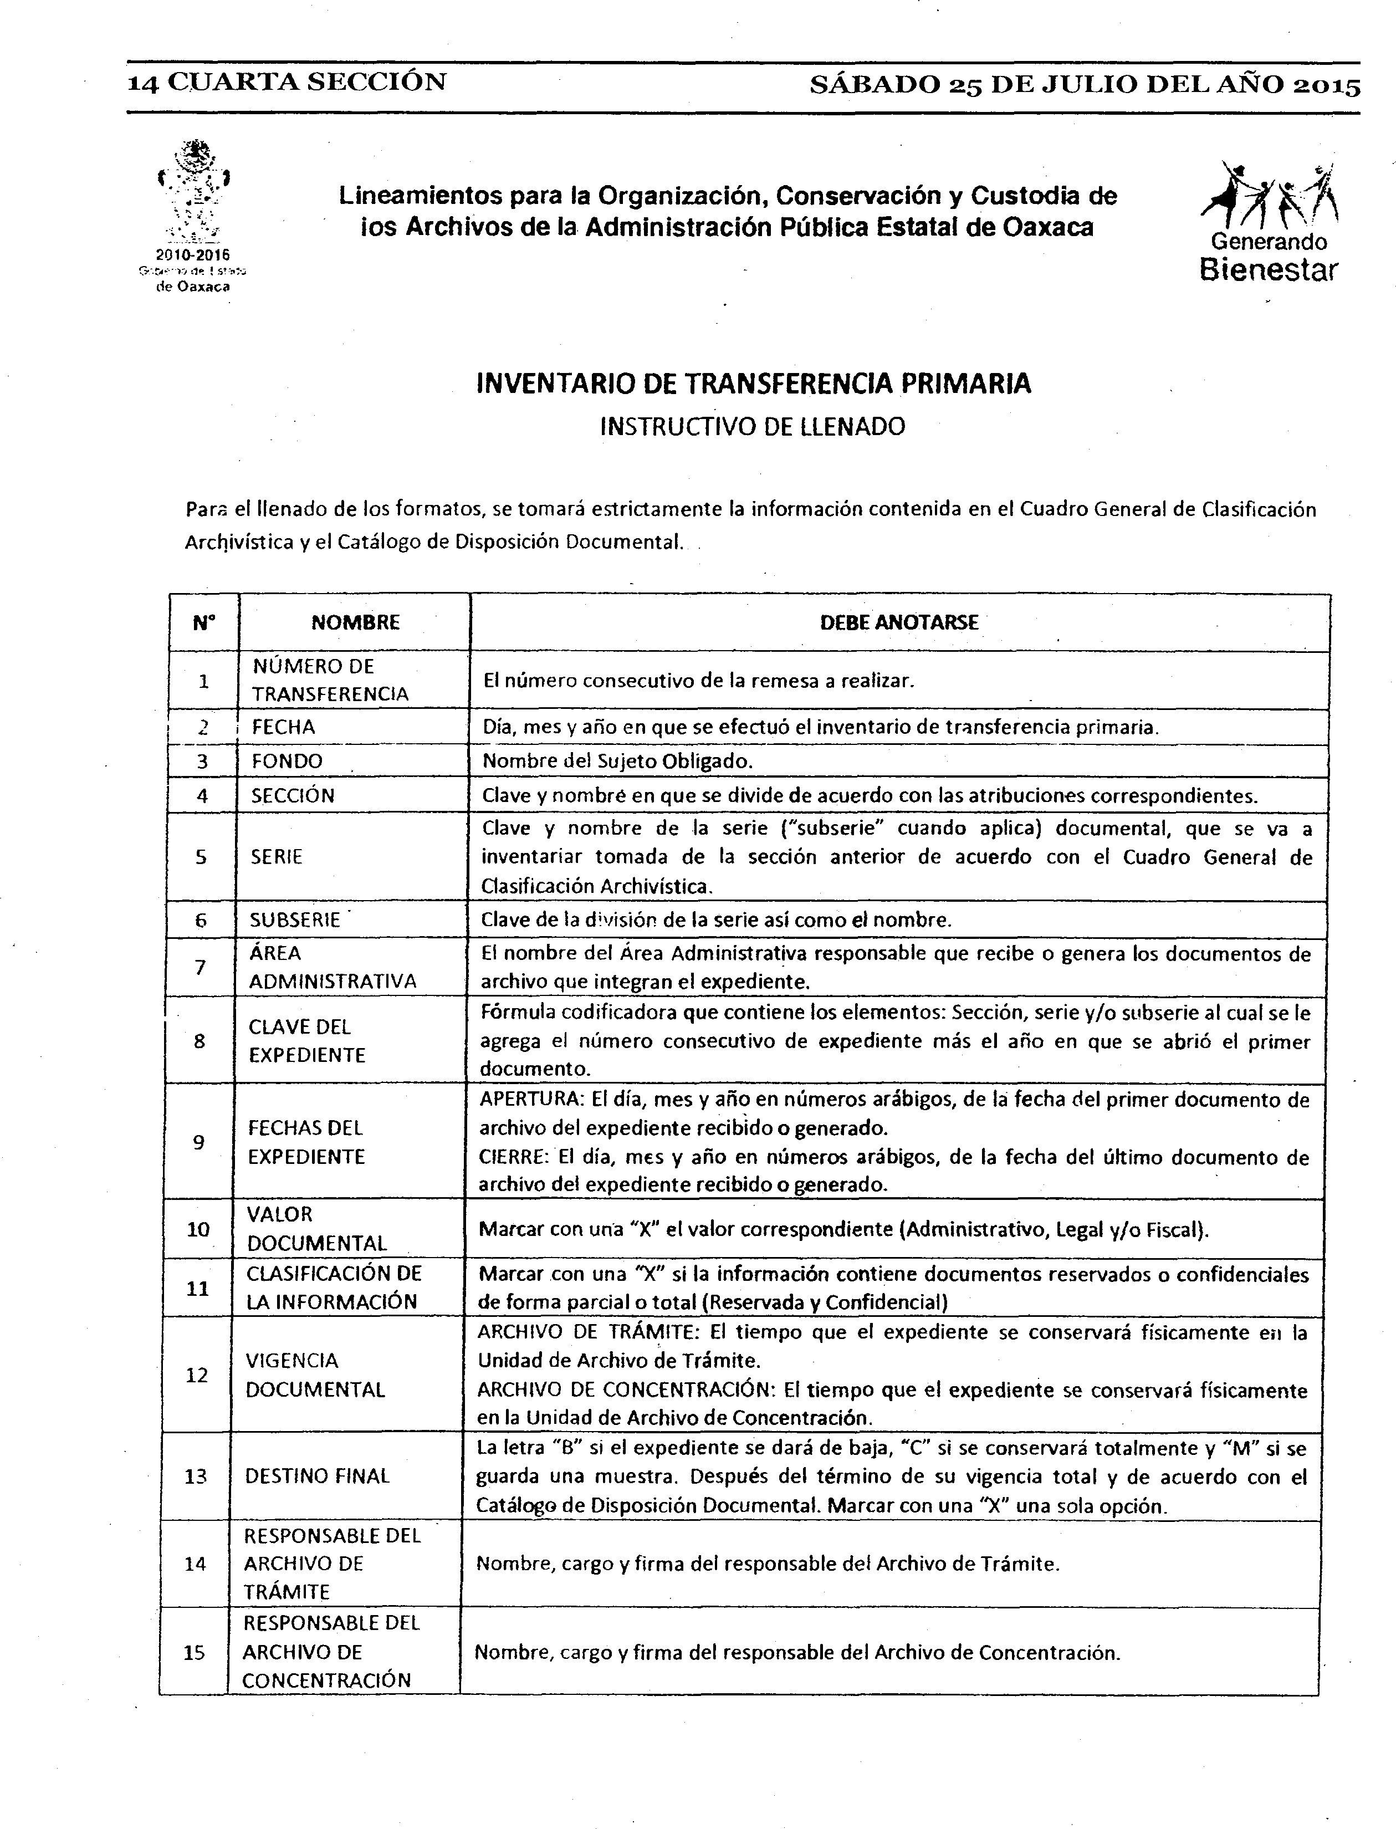

**1 4 C U A R T A S E C C IÓ N S Á B A D O 25 D E J U L IO D E L A Ñ O 20 15**

**Lincam ientos para la O rganizació n, Conservación y C ustodia de**

**ios A rchivos de la A dm in istració n Pública Estatal de O axaca Generando**

2010-2016 **.**

Bienestar

d e O a x a c a

INVENTARIO DE TRANSFERENCIA PRIMARIA

**IN STR U CTIV O DE LLENADO**

**Para el llenado de los form a tos, se tom a rá e strictam ente la inform ación contenida en el C u a d ro General de Clasificación Archivística y el Ca tálogo de Disposición Docum ental.**

**N° N O M B R E DEBE ANOTARSE**

**N Ú M E R O DE**

**1 TR A N S FE R E N C IA El núm e ro consecutivo de la remesa a realizar.**

**2 FEC H A Día, mes y año en qu e se e fectuó el inventario de transferencia prim aria.**

**3 F O N D O N om bre del Sujeto O bliga do.**

**4 SEC CIÓ N Clave y n o m b ré en qu e se divide de acuerdo con las a tribucione s correspondientes.**

**Clave y n o m b re de la serie ("subse rie " cua ndo aplica) docum e nta l, que se va a**

**5 SERIE inventariar to m a d a de la sección a nte rior de a cue rdo con el Cu a dro General de Clasificación Archivística.**

**6 SUBSERIE ' Clave de la división de la serie así co m o el n om bre .**

**Á R E A El n o m b re del Área Adm inistra tiva responsable que recibe** 0 **genera los docu m e n tos de**

**7**

**A D M IN IS T R A T IV A archivo que integran el expediente.**

**1 Fórm ula codificadora qu e contiene los e lem entos: Sección, serie y/ o subserie al cual se le C LA V E DEL**

**8 agrega el n ú m e ro consecutivo de expediente más el a ñ o en que se abrió el prim e r E X P ED IEN TE**

**docum e nto.**

**A P ER TU R A : El día, mes y a ño en nú m e ro s arábigos, de la fecha del p rim e r docu m e n to de FEC H AS DEL archivo del e xpediente recibido** 0 **generado.**

**9**

**EX P E D IE N TE CIERRE: El día, m es y a ño en núm eros arábigos, de la fecha del últim o docu m e n to de**

**archivo del e xpe die nte recibido** 0 **generado.**

**V A L O R**

**10 M a rca r con una "X" el va lo r correspondiente (A d m in is tra tivo , Legal y/ o Fiscal). D O C U M E N T A L**

**C LA S IF IC A C IÓ N DE M arca r con una "X " si la inform ación contiene d o c u m e n to s reservados** 0 **confidenciales**

**11**

**LA IN F O R M A C IÓ N de form a parcial** 0 **to ta l (Reservada y Confidencial)**

**AR CH IVO DE T R Á M I T E : El tie m p o que el expediente se conservará físicam ente en la V IG E N C IA Unidad de A rch ivo de Trá m ite .**

**12**

**D O C U M E N T A L ARCH IVO DE C O N C E N T R A C IÓ N : El tie m p o que el e xpe die nte se conservará físicamente**

**en la U nida d de A rch ivo de Concentración.**

**La letra "B " si el e xpe die nte se dará de baja, "C " si se conservará tota lm e nte y " M " si se**

**13 D E S TIN O FINAL guarda una m ue stra. Después del té rm in o de su vigencia tota l y de a cue rdo con el Catálogo de Disposición D o cum e nta l. M a rc a r con una "X " una sola opción.**

**RESPO NSABLE DEL**

**14 A R C H IV O DE N om bre , cargo y firm a del responsable del A rch ivo de T rá m ite . T R Á M I T E**

**RESPONSABLE DEL**

**15 A R C H IV O DE N om bre , ca rgo y firm a del responsable del A rch ivo de Conce ntra ción. C O N C E N T R A C IÓ N**

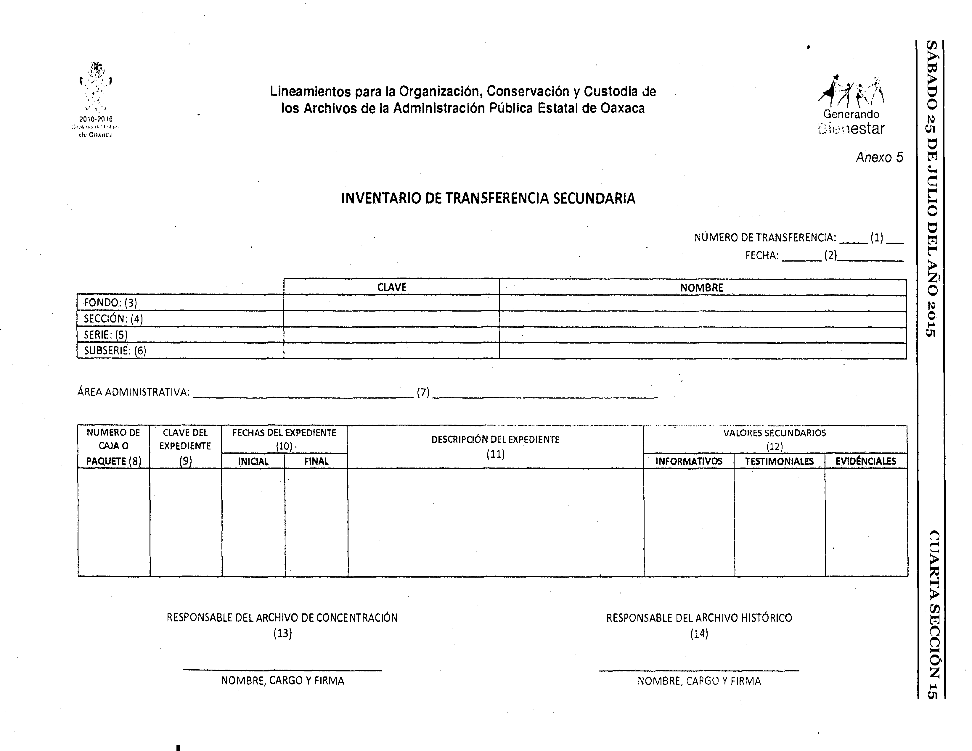

**S**

**Á**

*■M,* **B**

**A**

**D**

**Lineamientos para la Organización, Conservación y Custodia de I S A O**

**v ' los Archivos de la Administración Pública Estatal de Oaxaca Generando**

2010-2016 2

.•V.>l(V|-o (I. •I •ll.li* B ienestar **5**

dv Oh xmc ìi

**D**

**E**

*Anexo 5*

**J U**

**L**

INVENTARIO DE TRANSFERENCIA SECUNDARIA **I**

**O**

**D**

**NÚM ERO DE TRANSFERENCIA:______ (1). E**

**L**

**F E C H A :________ (2 )___________**

**A**

**Ñ**

**CLAVE NOMBRE O**

**FONDO.: (3) 2**

**0**

**SECCIÓN: (4) 1**

**5**

**SERIE: (5)**

**SUBSERIE: (6)**

**ÁREA ADMINISTRATIVA: . ( 7) .**

**NUMERO DE CLAVE DEL FECHAS DEL EXPEDIENTE VALORES SECUNDARIOS**

**CAJAO EXPEDIENTE (10). DESCRIPCIÓN DEL EXPEDIENTE (12)**

**(11)**

**PAQUETE (8) 0 ) INICIAL FINAL INFORMATIVOS TESTIMONIALES EVIDENCIALES**

**C U A R T A**

**S**

**RESPONSABLE DEL ARCHIVO DE CONCENTRACIÓN RESPONSABLE DEL ARCHIVO HISTÓRICO E**

**C**

**(13) (14) C**

**IO**

**N**

**NOMBRE, CARGO Y FIRMA NOMBRE, CARGO Y FIRMA**

**1**

**5**

**I**

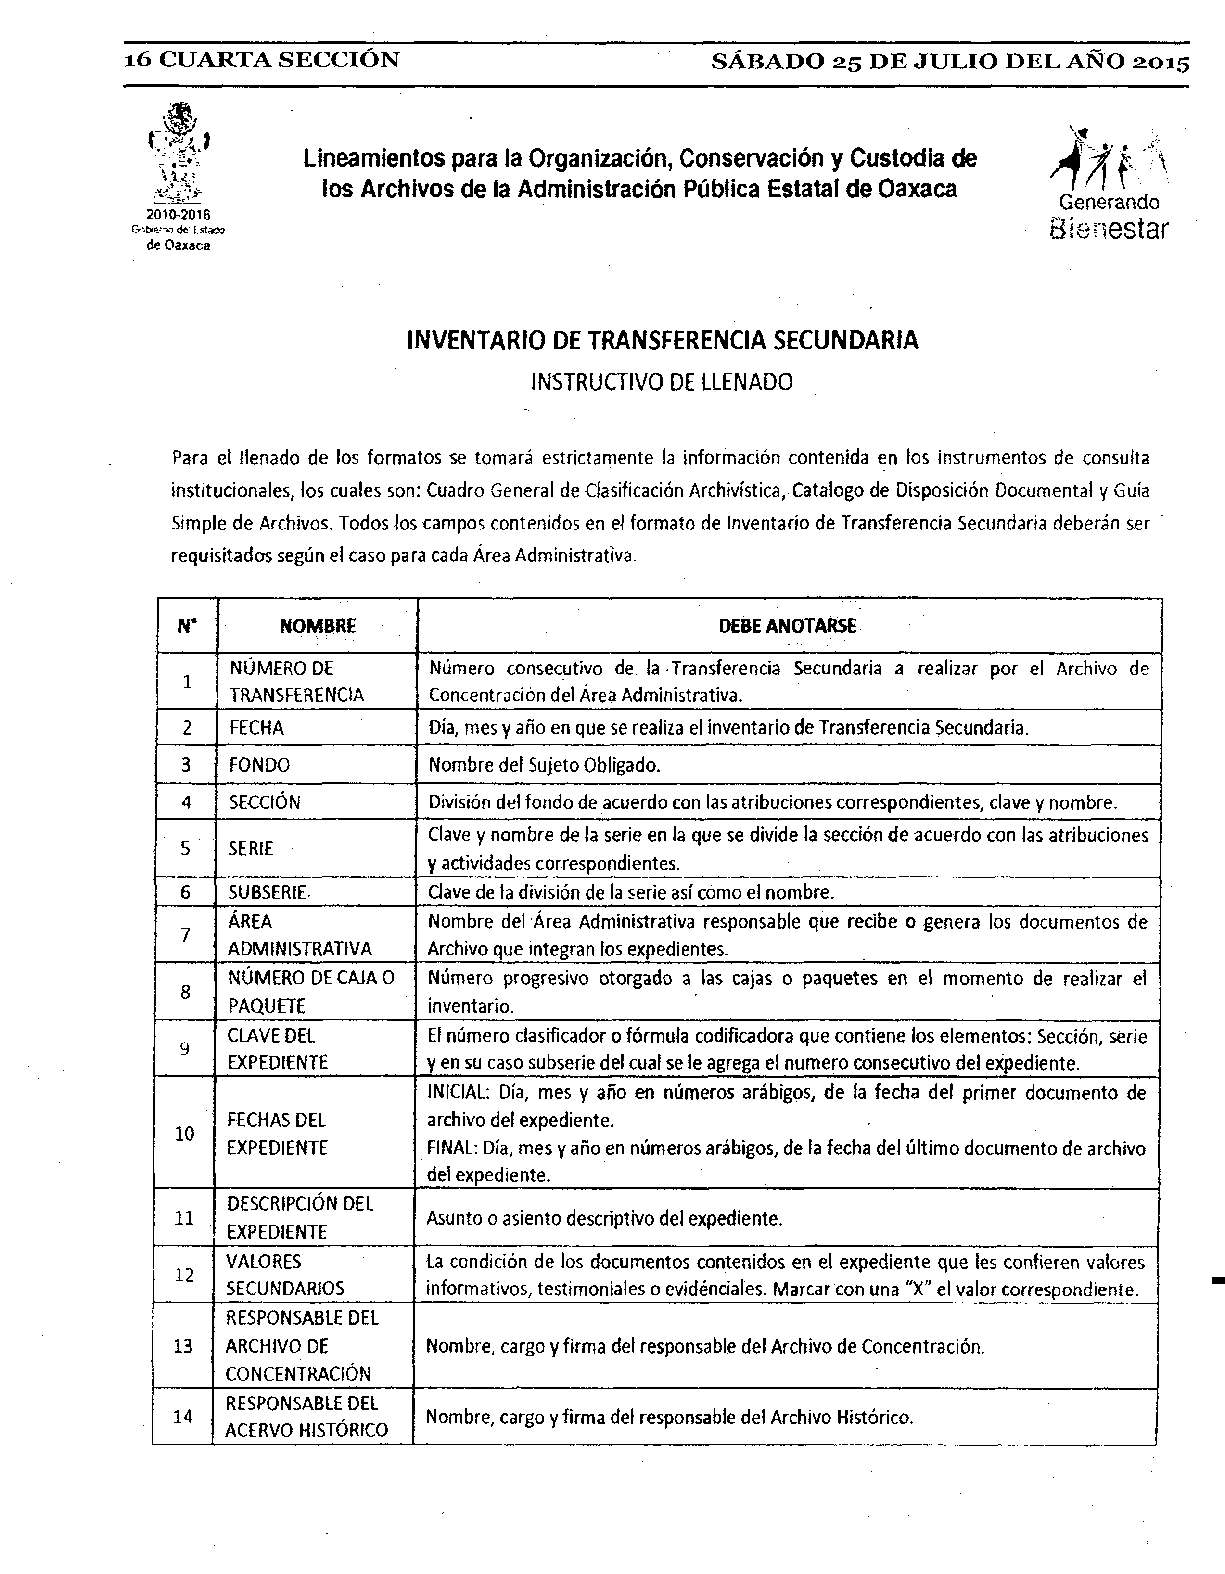

**l 6 C U A R T A S E C C IÓ N S Á B A D O 25 D E J U L IO D E L A Ñ O 2015**

**• ,= > .• Lineamientos para la Organización, Conservación y Custodia de**

**los Archivos de la Administración Pública Estatal de Oaxaca 1**

**Generando**

2 0 1 0 -2 0 1 6 . .

a - b e - " » ! * t s t « » B i e n e s t a r

*de* **Oaxaca**

INVENTARIO DE TRANSFERENCIA SECUNDARIA

**INSTRUCTIVO DE LLENADO**

**Para el llenado de los formatos se tomará estrictamente la información contenida en los instrumentos de consulta institucionales, los cuales son: Cuadro General de Clasificación Archivística, Catalogo de Disposición Documental y Guía Simple de Archivos. Todos los campos contenidos en el formato de Inventario de Transferencia Secundaria deberán ser requisitados según el caso para cada Área Administrativa.**

**N* NOMBRE DEBE ANOTARSE**

**1 NÚMERO DE Número consecutivo de la Transferencia Secundaria a realizar por el Archivo de TRANSFERENCIA Concentración del Área Administrativa.**

**2 FECHA Día, mes y año en que se realiza el inventario de Transferencia Secundaria.**

**3 FONDO Nombre del Sujeto Obligado.**

**4 SECCIÓN División del fondo de acuerdo con las atribuciones correspondientes, clave y nombre.**

**5 SERIE Clave y nombre de la serie en la que se divide la sección de acuerdo con las atribuciones y actividades correspondientes.**

**6 SUBSERIE Clave de la división de la serie así como el nombre.**

**7 ÁREA Nombre del Área Administrativa responsable que recibe** 0 **genera los documentos de ADMINISTRATIVA Archivo que integran los expedientes.**

**NÚMERO DE CAJA 0 Número progresivo otorgado a las cajas** 0 **paquetes en el m om ento de realizar el**

**8**

**PAQUETE inventario.**

**9 CLAVE DEL El número clasificador** 0 **fórmula codificadora que contiene los elementos: Sección, serie EXPEDIENTE y en su caso subserie del cual se le agrega el numero consecutivo del expediente.**

**INICIAL: Día, mes y año en números arábigos, de la fecha del primer documento de**

**10 FECHAS DEL archivo del expediente.**

**EXPEDIENTE FINAL: Día, mes y año en números arábigos, de la fecha del últim o documento de archivo**

**del expediente.**

**DESCRIPCIÓN DEL**

**11 EXPEDIENTE Asunto** 0 **asiento descriptivo del expediente.**

**12 VALORES La condición de los documentos contenidos en e! expediente que les confieren valores SECUNDARIOS informativos, testimoniales** 0 **evidénciales. Marcar con una "X" el valor correspondiente.**

**RESPONSABLE DEL**

**13 ARCHIVO DE Nombre, cargo y firma del responsable del Archivo de Concentración. CONCENTRACIÓN**

**14 RESPONSABLE DEL**

**ACERVO HISTÓRICO Nombre, cargo y firma del responsable del Archivo Histórico.**

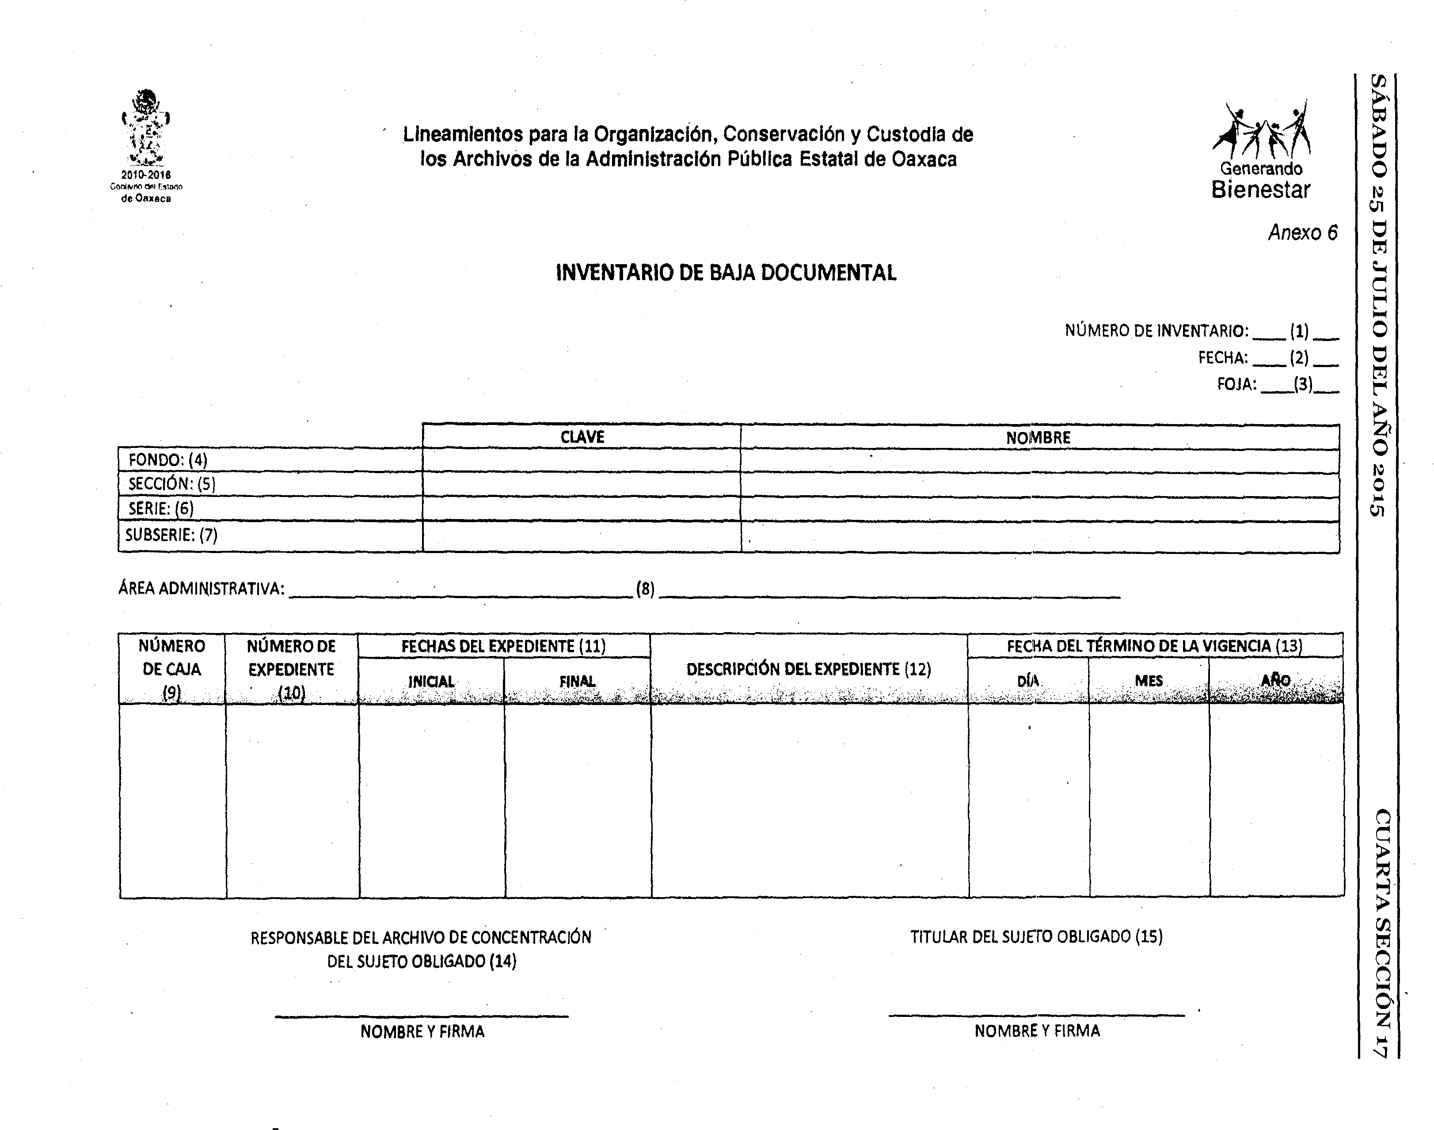

**S**

**Á B**

**1 A**

**vi - ï * Lineamientos para la Organización, Conservación y Custodia de D**

**» . . > los Archivos de la Administración Pública Estatal de Oaxaca O**

2010-2016 **Generando**

**Gommivi cw risitHio** Bienestar **2**

de Oaxaca **5**

*Anexo 6* **D**

**E**

INVENTARIO DE BAJA DOCUMENTAL **J**

**U**

**L I O**

**NÚMERO DE INVENTARIO:____(1) _**

**FECHA:____ (2)_ D**

**E**

**FOJA:____ (3). L A Ñ**

**CLAVE NOMBRE O**

**FONDO: (4)**

**2**

**SECCIÓN: (5) 0**

**1**

**SERIE: (6) 5**

**SUBSERIE: (7)**

**ÁREA ADMINISTRATIVA: . ( 8 ) .**

**NÚMERO NÚMERO DE FECHAS DEL EXPEDIENTE (11) FECHA DEL TÉRMINO DE LA VIGENCIA (13) DE CAJA EXPEDIENTE DESCRIPCIÓN DEL EXPEDIENTE (12)**

**(9) , / *m* .**....... **INICIAL FINAL DÍA MES l i ä Ä i ä ö**

**C U A R T A**

**S**

**RESPONSABLE DEL ARCHIVO DE CONCENTRACIÓN TITULAR DEL SUJETO OBLIGADO (15) E**

**DEL SUJETO OBLIGADO (14) C**

**C**

**IÓ**

**N**

**NOMBRE Y FIRMA NOMBRE Y FIRMA**

**1**

**7**

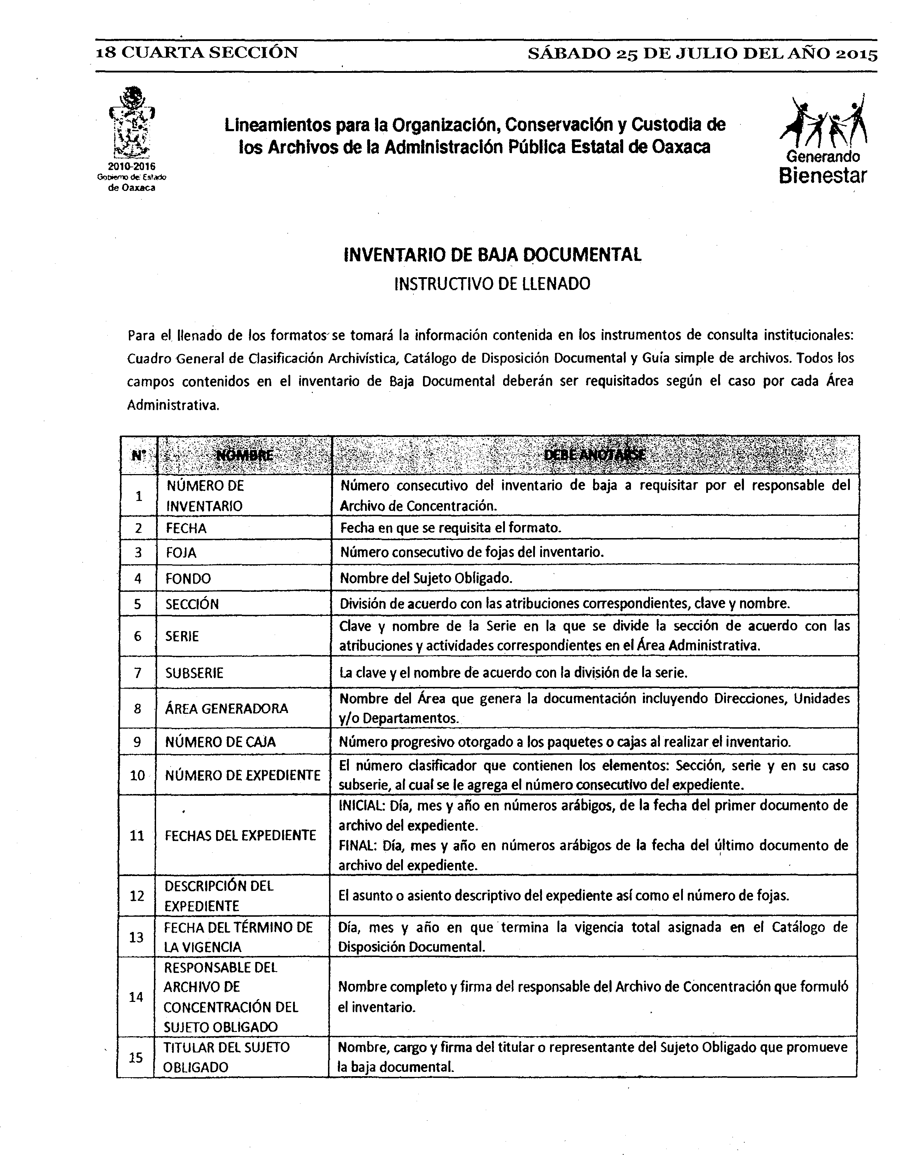

**18 C U A R T A S E C C IÓ N S Á B A D O 25 D E J U L IO D E L A Ñ O 2015**

• J

**K Lineamientos para la Organización, Conservación y Custodia de**

**ios Archivos de la Administración Pública Estatal de Oaxaca Generando**

2010-2016 **Bienestar**

Goo* vno <Je Espado

**de Oaxaca**

INVENTARIO DE BAJA DOCUMENTAL

**INSTRUCTIVO DE LLENADO**

**Para el llenado de los form atos'se tomará la información contenida en los instrumentos de consulta institucionales: Cuadro General de Clasificación Archivística, Catálogo de Disposición Documental y Guía simple de archivos. Todos los campos contenidos en el inventario de Baja Documental deberán ser requisitados según el caso por cada Área Administrativa.**

N * **i * . - -**

***r x j***

**1 NUMERO DE Número consecutivo del inventario de baja a requisitar por el responsable del INVENTARIO Archivo de Concentración.**

**2 FECHA Fecha en que se requisita el form ato.**

**3 FOJA Número consecutivo de fojas del inventario.**

**4 FONDO Nombre del Sujeto Obligado.**

**5 SECCIÓN División de acuerdo con las atribuciones correspondientes, clave y nombre.**

**6 SERIE Clave y nombre de la Serie en la que se divide la sección de acuerdo con las atribuciones y actividades correspondientes en el Área Administrativa.**

**7 SUBSERIE La clave y el nombre de acuerdo con la división de la serie.**

***8* ÁREA GENERADORA Nombre del Área que genera la documentación incluyendo Direcciones, Unidades y /o Departamentos.**

***9* NÚMERO DE CAJA Número progresivo otorgado a los paquetes** 0 **cajas al realizar el inventario.**

***10* NÚMERO DE EXPEDIENTE El número clasificador que contienen los elementos: Sección, serie y en su caso subserie, al cual se le agrega el núm ero consecutivo de! expediente.**

**INICIAL: Día, mes y año en números arábigos, de la fecha del prim er documento de**

***11* FECHAS DEL EXPEDIENTE archivo del expediente.**

**FINAL: Día, mes y año en números arábigos de la fecha del últim o documento de**

**archivo del expediente.**

***12* DESCRIPCIÓN DEL El asunto** 0 **asiento descriptivo del expediente así como el núm ero de fojas. EXPEDIENTE**

***13* FECHA DEL TÉRMINO DE Día, mes y año en que term ina la vigencia total asignada en el Catálogo de LA VIGENCIA Disposición Documental.**

**RESPONSABLE DEL**

**14 ARCHIVO DE Nombre completo y firma del responsable del Archivo de Concentración que formuló CONCENTRACIÓN DEL el inventario.**

**SUJETO OBLIGADO**

**15 TITULAR DEL SUJETO Nombre, cargo y firma del titular** 0 **representante del Sujeto Obligado que promueve OBLIGADO 1 la baja documental.**

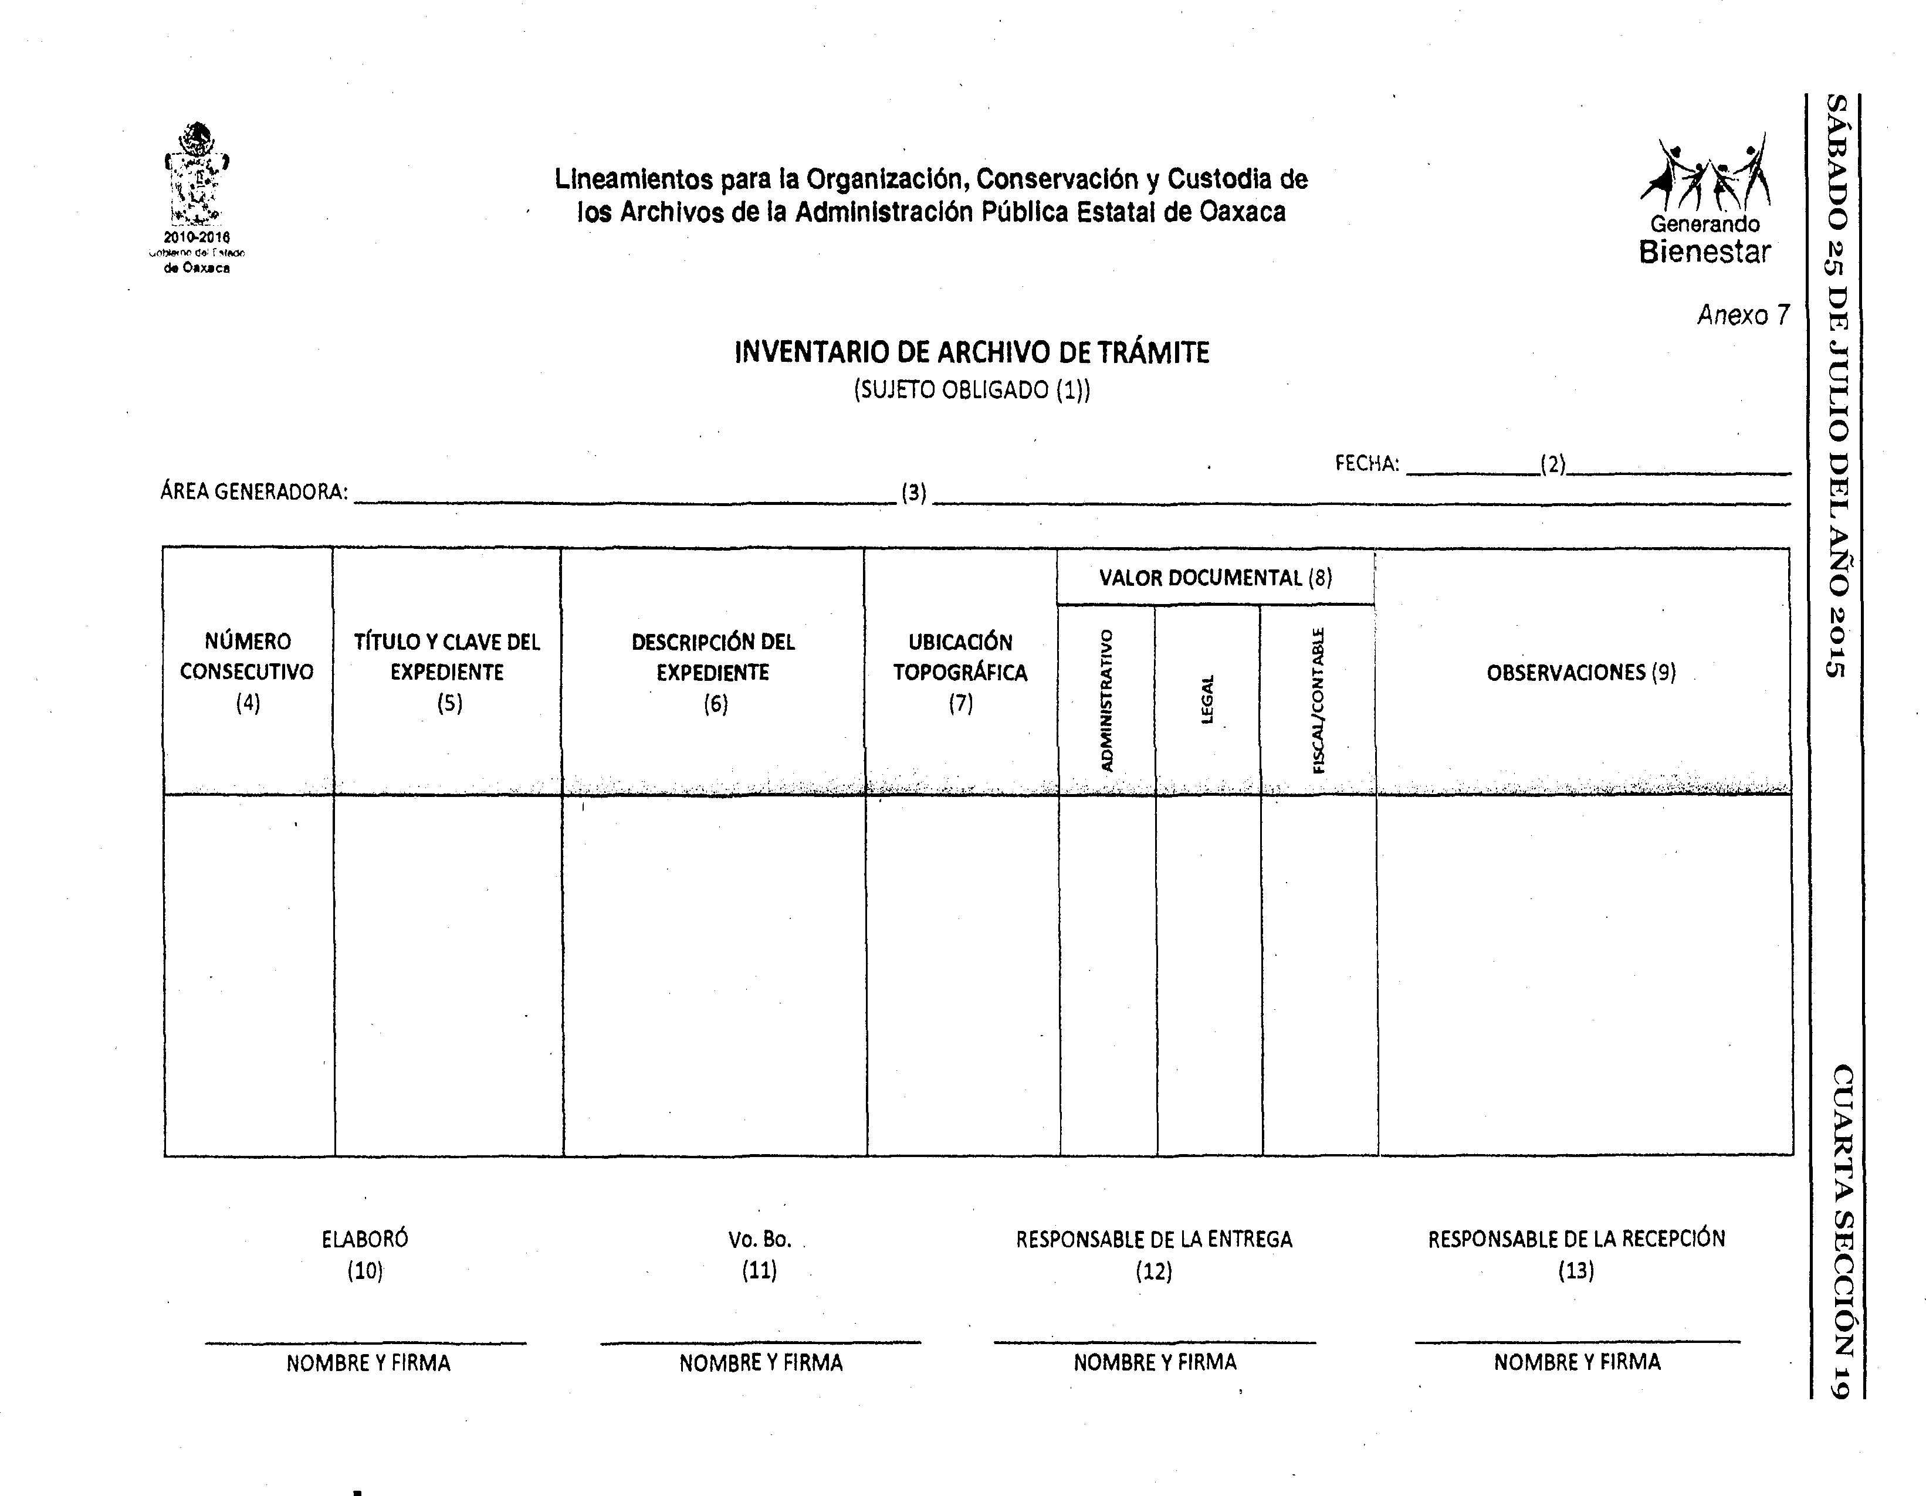

**S**

**Á B A**

**Llneamientos para la Organización, Conservación y Custodia de D**

**los Archivos de la Administración Pública Estatal de Oaxaca Generando O**

**2010-2016 _**B**T** i**.** enest**¿** ar **2**

**d* Oaxaca 5**

**D**

*Anexo* **7 E**

INVENTARIO DE ARCHIVO DE TRÁMITE **J**

**U**

**(SUJETO O B LIG A D O (1 )) L**

**I**

**O**

**FECHA:____________ (2)_____________________ D**

**ÁREA GENERADORA:___________________________________________________ (3 )__________________________________________________________________________________ E**

**L**

**A Ñ**

**VALOR DOCUMENTAL (8) O**

**2**

**E 0**

**NÚMERO TÍTULO Y CLAVE DEL DESCRIPCIÓN DEL UBICACIÓN o L 1**

**v B 5**

**CONSECUTIVO EXPEDIENTE EXPEDIENTE TOPOGRÁFICA a L OBSERVACIONES (9)**

**i A**

t

**T**

**r A N**

**t G O**

**(4) (5) (6) (7) i E**

**s C**

**L /**

**n L**

**i A**

**m C**

**d S**

**I**

**a F**

**1**

**C U A R T A**

**S**

**ELABORÓ VO. Bo. RESPONSABLE DE LA ENTREGA RESPONSABLE DE LA RECEPCIÓN E**

**C**

**(10) (11) (12) (13) C IÓ**

**N**

**NOMBRE Y FIRMA NOMBRE Y FIRMA NOMBRE Y FIRMA NOMBRE Y FIRMA**

**1**

**9**

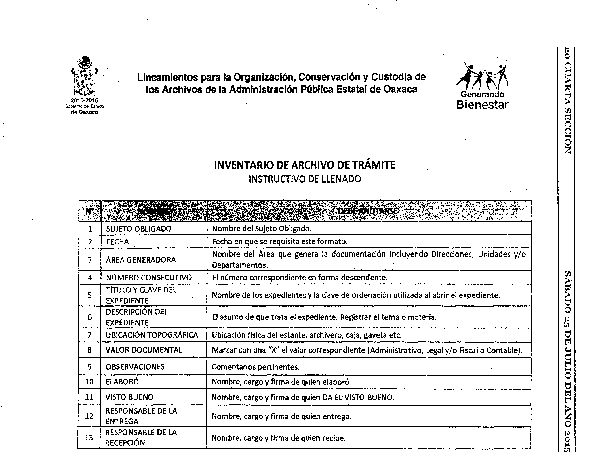

**2**

**0**

**C U**

*~:'i k* **Lineam lentos para la O rganización, Conservación y Custodia de A R**

**los A rchivos de la A dm inistración Pública Estatal de O axaca Generando T**

**A**

2 0 1 0 - 2 0 1 6

**Gntrtemo del Estado Bienestar**

*óe* **Oaxaca SE**

**C C IÓ**

**N**

**INVENTARIO DE ARCHIVO DE TRAMITE**

**IN STR U C TIVO DE LLENADO**

***ñ* ' -■*;**

*1* **SUJETO OBLIGADO Nombre del Sujeto Obligado.**

*2* **FECHA Fecha en que se requisita este formato.**

**Nombre del Área que genera la documentación incluyendo Direcciones, Unidades y/ o**

3 **ÁREA GENERADORA Departamentos.**

**S**

4 **NÚMERO CONSECUTIVO El número correspondiente en forma descendente. Á B**

5 **TÍTULO Y CLAVE DEL Nombre de los expedientes y la clave de ordenación utilizada ¿al abrir el expediente. A**

**EXPEDIENTE D**

**O**

**6 DESCRIPCIÓN DEL El asunto de que trata el expediente. Registrar el tema** 0 **materia.**

**EXPEDIENTE 2**

**5**

**7 UBICACIÓN TOPOGRÁFICA Ubicación física del estante, archivero, caja, gaveta etc. D**

**E**

**8 VALOR DOCUMENTAL Marcar con una "X" el valor correspondiente (Administrativo, Legal y/ o Fiscal** 0 **Contable). J**

**U**

**L**

**9 OBSERVACIONES Comentarios pertinentes. I**

**O**

**10 ELABORÓ Nombre, cargo y firma de quien elaboró D E**

**11 VISTO BUENO Nombre, cargo y firma de quien DA EL VISTO BUENO. L A**

**12 RESPONSABLE DE LA Ñ**

**ENTREGA Nombre, cargo y firma de quien entrega. O**

**13 RESPONSABLE DE LA 2**

**RECEPCIÓN Nombre, cargo y firma de quien recibe. 0**

**1**

**5**

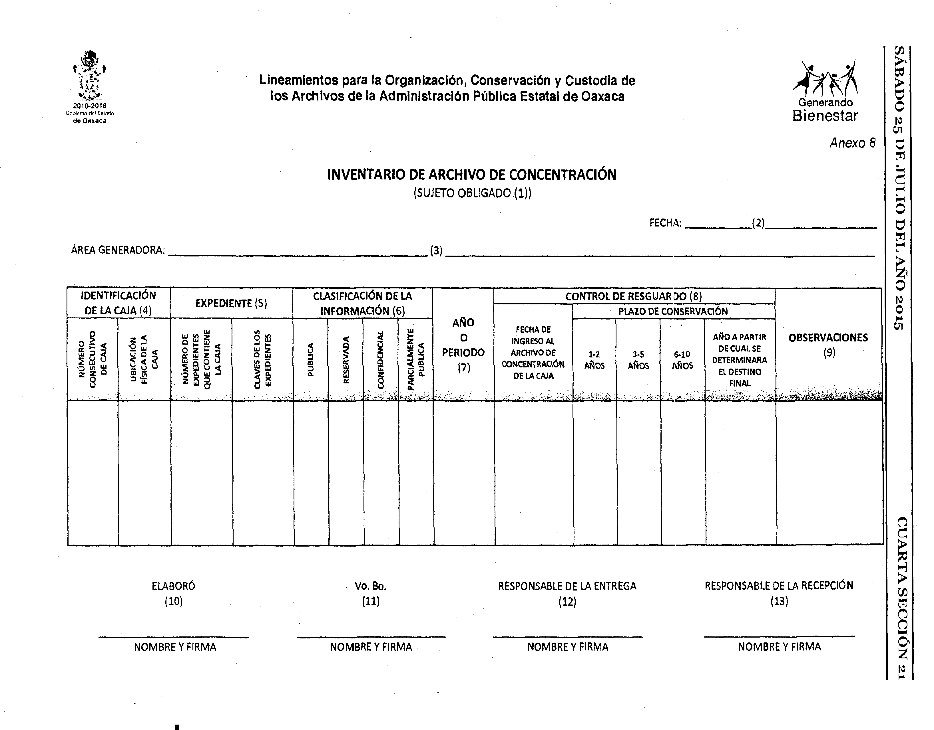

**S**

**Á B**

**l è Lineamientos para la Organización, Conservación y Custodia de / T 7 Í f \ A**

**D**

**los Archivos de la Administración Pública Estatal de Oaxaca O**

2010-2018 **(¿enerando**

**de Ofuaca** Bienestar **2**

**5**

*Anexo 8* **D**

**E**

INVENTARIO DE ARCHIVO DE CONCENTRACIÓN **J**

**U**

**L**

**(SUJETO OBLIGADO (1 )) I**

**O**

**FECHA:_____________ (2). D E**

**L**

**ÁREA GENERADORA:__________________________________________________ (3 )_______________________________________________________________**

**A**

**Ñ O**

**IDENTIFICACIÓN EXPEDIENTE (5) CLASIFICACIÓN DE LA CONTROL DE RESGUARDO (8) 2**

**DE LA CAJA (4) INFORMACIÓN (6) PLAZO DE CONSERVACIÓN 0**

**1**

**1**

**AÑO 5**

**UJ FECHA DE**

**O E S E S S L**

**V A D E N O E A £ *<* 0 INGRESO AL AÑO A PARTIR OBSERVACIONES**

**O I A n L T E A L T A a C**

**I**

**DECUAL SE**

**T ó I d**

**E U A A E A D E I a N s § PERIODO ARCHIVO DE 3-5 6-10**

**R Í i E N T J E N C**

**(9)**

**1-2**

**C c D J O N v E**

**DETERMINARA**

**I I L**

**M E C a A R D O C D B r D . 2 *tú***

**CONCENTRACIÓN**

**AÑOS AÑOS AÑOS**

**Ú S D i C M E C E E U F (7)**

**.**

**c A C E S e I**

**.**

**ELDESTINO**

**E**

**I LA s ■**

**DE LACAJA**

**N N b S Ú P V P P e N**

**O u F N X U A X O i 2 FINAL**

**Í E**

**L r**

**C E Q C E C**

**. 4V**

**e**

**: [ j ! ■. f**

**C U A R T A**

**ELABORÓ Vo. Bo. RESPONSABLE DE LA ENTREGA RESPONSABLE DE LA RECEPCIÓN**

**S**

**(10) (11) (12) (13) E**

**C**

**C IÓ**

**NOMBRE V FIRMA NOMBRE Y FIRMA NOMBRE Y FIRMA NOMBRE Y FIRMA N**

**2**

**1**

■

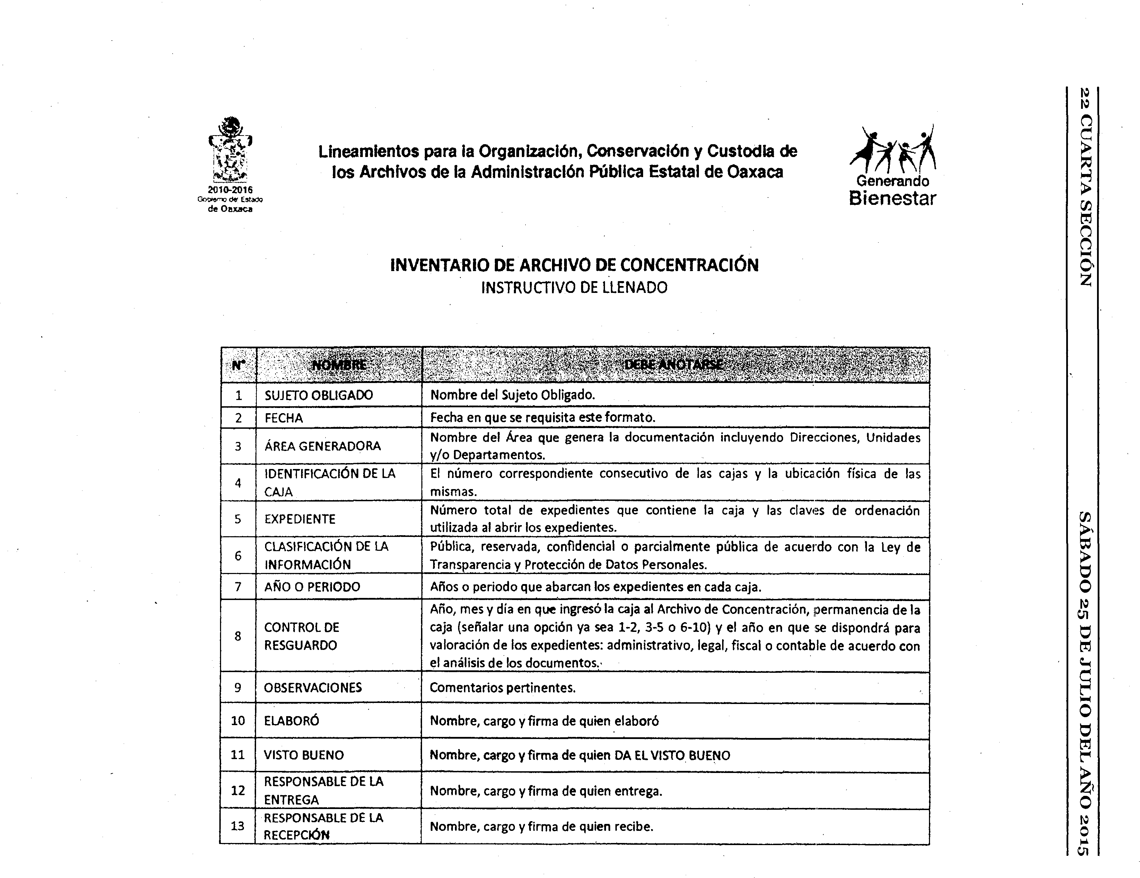

**2**

**2**

**C U**

**Lincamientos para ia Organización, Conservación y Custodia de A**

**R**

**£§§» los Archivos de ia Administración Pública Estatal de Oaxaca *Generando* T**

**A**

2010-2016 Bienestar

Goo»eno *&e* EstaOj

**de Oaxsca S**

**E**

**C C IÓ**

INVENTARIO DE ARCHIVO DE CONCENTRACIÓN **N**

**INSTRUCTIVO DE LLENADO**

**N\***

**' -........... ' .......... .."\t«rA- . .v“t, .’’’i i...*f. .***

**1 SUJETO OBLIGADO Nombre del Sujeto Obligado.**

**2 FECHA Fecha en que se requisita este formato.**

**3 ÁREA GENERADORA Nombre del Área que genera la documentación incluyendo Direcciones, Unidades y /o Departamentos.**

**4 IDENTIFICACIÓN DE LA El número correspondiente consecutivo de las cajas y la ubicación física de las CAJA mismas.**

**5 EXPEDIENTE Número total de expedientes que contiene la caja y las claves de ordenación S**

**utilizada al abrir los expedientes. Á**

**B**

**6 CLASIFICACIÓN DE LA Pública, reservada, confidencial** 0 **parcialmente pública de acuerdo con la Ley de A**

**INFORMACIÓN Transparencia y Protección de Datos Personales. D**

**O**

**7 AÑO 0 PERIODO Años** 0 **periodo que abarcan los expedientes en cada caja.**

**Año, mes y día en que ingresó la caja al Archivo de Concentración, permanencia de la 2**

**5**

**8 CONTROL DE caja (señalar una opción ya sea 1-2, 3-5** 0 **6-10) y el año en que se dispondrá para D**

**RESGUARDO valoración de los expedientes: administrativo, legal, fiscal** 0 **contable de acuerdo con E**

**el análisis de los documentos.' J**

**U**

**9 OBSERVACIONES Comentarios pertinentes. L**

**I**

**O**

**10 ELABORÓ Nombre, cargo y firma de quien elaboró**

**D**

**E**

**11 VISTO BUENO Nombre, cargo y firma de quien DA EL VISTO BUENO L A**

**12 RESPONSABLE DE LA Ñ**

**ENTREGA Nombre, cargo y firma de quien entrega. O**

**13 RESPONSABLE DÉ LA 2**

**RECEPCIÓN Nombre, cargo y firma de quien recibe. 0**

**1**

**5**

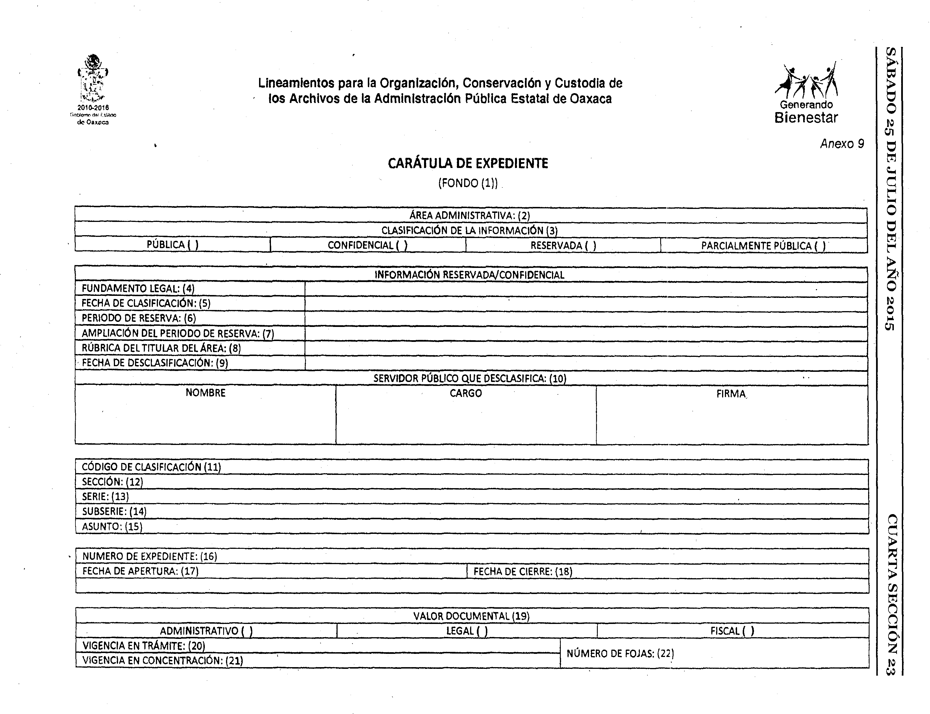

**S**

**ÁB**

**. N Lineamientos para la Organización, Conservación y Custodia de A**

i l C - i **D**

**los Archivos de la Administración Pública Estatal de Oaxaca ronor, nH„ O**

2 o io -2 o i6 G e n e r a n d o

**de Oaxoca** Bienestar **2**

r,(iCJomf> <iw f.suvw

**5**

*Anexo 9* **D**

**E**

CARÁTULA DE EXPEDIENTE

**J**

**(FONDO (1)) U**

**L**

**I O**

**ÁREA ADMINISTRATIVA: (2)**

**CLASIFICACIÓN DE LA INFORMACIÓN (3) D**

**E**

**PUBLICA ( CONFIDENCIAL ( ) RESERVADA ( ) PARCIALMENTE PUBLICA ( ) L**

**A**

**INFORMACIÓN RESERVADA/CONFIDENCIAL Ñ**

**O**

**FUNDAMENTO LEGAL: (4)**

**FECHA DE CLASIFICACIÓN: (5) 2**

**0**

**PERIODO DE RESERVA: (6) 1**

**5**

**AMPLIACIÓN DEL PERIODO DE RESERVA: (7) RÚBRICA DEL TITULAR DEL ÁREA: (8)**

**FECHA DE DESCLASIFICACIÓN: (9)**

**SERVIDOR PÚBLICO QUE DESCLASIFICA: (10)**

**NOMBRE CARGO FIRMA.**

**CÓDIGO DE CLASIFICACIÓN (11)**

**SECCIÓN: (12)_______________ SERIE: (13)__________________ SUBSERIE: (14)_______________**

**ASUNTO: (15) ________ C**

**U**

**A**

**NUMERO DE EXPEDIENTE: (16) R**

**T**

**FECHA DE APERTURA: (17) FECHA DE CIERRE: (18) A**

**S E C**

**VALOR DOCUMENTAL (19) C**

**ADMINISTRATIVO ( ) LEGAL ( ) FISCAL ( ) IÓ N**

**VIGENCIA EN TRÁMITE: (20) NÚMERO DE FOJAS: (22)**

**VIGENCIA EN CONCENTRACIÓN: (21) 2**

**3**

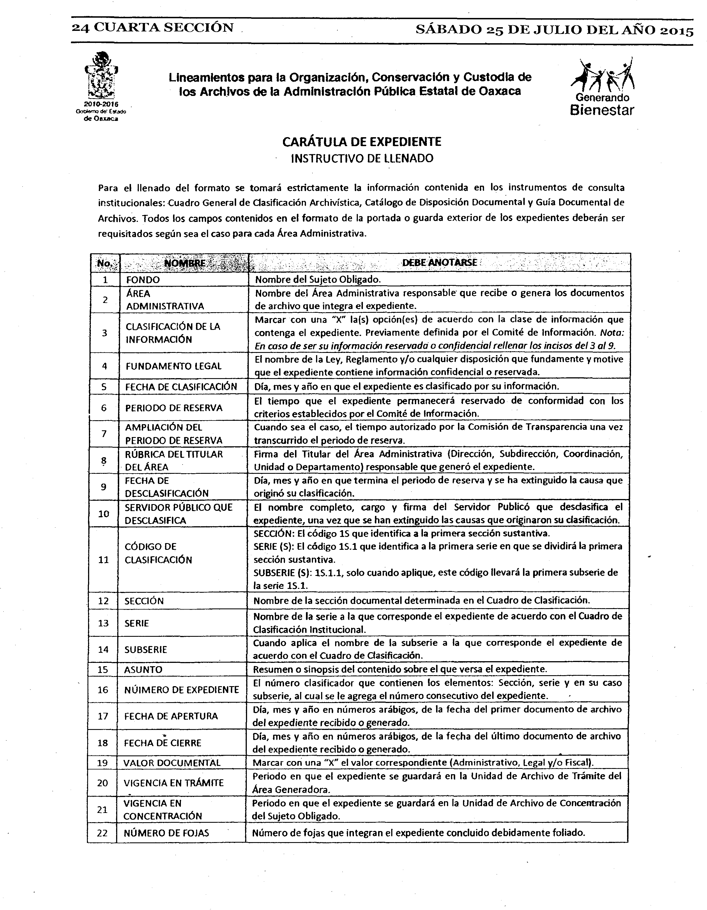

**2 4 C U A R T A S E C C IÓ N S Á B A D O 25 D E J U L IO D E L A Ñ O 2015**

**Lincamientos para la Organización, Conservación y Custodia de**

**los Archivos de la Administración Pública Estatal de Oaxaca Generando**

**2 0 1 0 -2 0 1 6** Bienestar

Goofema <fe: Estado

d e OftJtaca

**CARATULA DE EXPEDIENTE**

**INSTRUCTIVO DE LLENADO**

**Para el llenado del formato se tomará estrictamente la información contenida en los instrumentos de consulta institucionales: Cuadro General de Clasificación Arch'ivística, Catálogo de Disposición Documental y Guía Documental de Archivos. Todos los campos contenidos en el formato de la portada o guarda exterior de los expedientes deberán ser requis'rtados según sea el caso para cada Área Administrativa.**

**N o .) NOMBRE , DEBE ANOTARSE**

**1 FONDO Nombre del Sujeto Obligado.**

**2 ÁREA Nombre del Área Administrativa responsable' que recibe** 0 **genera los documentos ADMINISTRATIVA de archivo que integra él expediente.**

**Marcar con una "X" la(s) opción(es) de acuerdo con la clase de información que**

**3 CLASIFICACIÓN DE LA contenga el expediente. Previamente definida por el Comité de Información.** *Nota:*

**INFORMACIÓN** *En caso de ser su información reservada 0 confidencial rellenar los incisos del 3 al 9.*

**El nombre de la Ley, Reglamento y/o cualquier disposición que fundamente y motive**

**4 FUNDAMENTO LEGAL que el expediente contiene información confidencial** 0 **reservada.**

**S FECHA DE CLASIFICACIÓN Día, mes y año en que el expediente es clasificado por su información.**

**El tiempo que el expediente permanecerá reservado de conformidad con los**

**6 PERIODO DE RESERVA criterios establecidos por el Comité de Información.**

**7 AMPLIACIÓN DEL Cuando sea el caso, el tiempo autorizado por la Comisión de Transparencia una vez PERIODO DE RESERVA transcurrido el periodo de reserva.**

**8 RÚBRICA DEL TITULAR Firma del Titular del Área Administrativa (Dirección, Subdirección, Coordinación, DEL ÁREA Unidad** 0 **Departamento) responsable que generó el expediente.**

**9 FECHA DE Día, mes y año en que termina el periodo de reserva y se ha extinguido la causa que DESCLASIFICACIÓN originó su clasificación.**

**10 SERVIDOR PÚBLICO QUE El nombre completo, cargo y firma del Servidor Publicó que desdasifica el DESCLASIFICA expediente, una vez que se han extinguido las causas que originaron su clasificación.**

**SECCIÓN: El código 1S que identifica a la primera sección sustantiva.**

**CÓDIGO DE SERIE (S): El código 1S.1 que identifica a la primera serie en que se dividirá la primera**

**11 CLASIFICACIÓN sección sustantiva.**

**SUBSERIE (S): 1S.1.1, solo cuando aplique, este código llevará la primera subserie de la** *serie* **1S.1.**

**12 SECCIÓN Nombre de la sección documental determinada en el Cuadro de Clasificación.**

**13 SERIE Nombre de la serie a la que corresponde el expediente de acuerdo con el Cuadro de Clasificación Institucional.**

**14 SUBSERIE Cuando aplica el nombre de la subserie a la que corresponde el expediente de acuerdo con el Cuadro de Clasificación.**

**15 ASUNTO Resumen** 0 **sinopsis del contenido sobre el que versa el expediente.**

**El número clasificador que contienen los elementos: Sección, serie y en su caso**

**16 NÚIMERO DE EXPEDIENTE subserie, al cual se le agrega el número consecutivo del expediente.**

**Día, mes y año en números arábigos, de la fecha del primer documento de archivo**

**17 FECHA DE APERTURA del expediente recibido** 0 **generado.**

**18 FECHA DE CIERRE Día, mes y año en números arábigos, de la fecha del último documento de archivo del expediente recibido** 0 **generado.**

**19 VALOR DOCUMENTAL Marcar con una "X" el valor correspondiente (Administrativo, Legal y/o Fiscal).**

**20 VIGENCIA EN TRÁMITE Periodo en que el expediente se guardará en la Unidad de Archivo de Trámite del Área Generadora.**

**21 VIGENCIA EN Periodo en que el expediente se guardará en la Unidad de Archivo de Concentración CONCENTRACIÓN del Sujeto Obligado.**

**22 NÚMERO DE FOJAS Número de fojas que integran el expediente concluido debidamente foliado.**

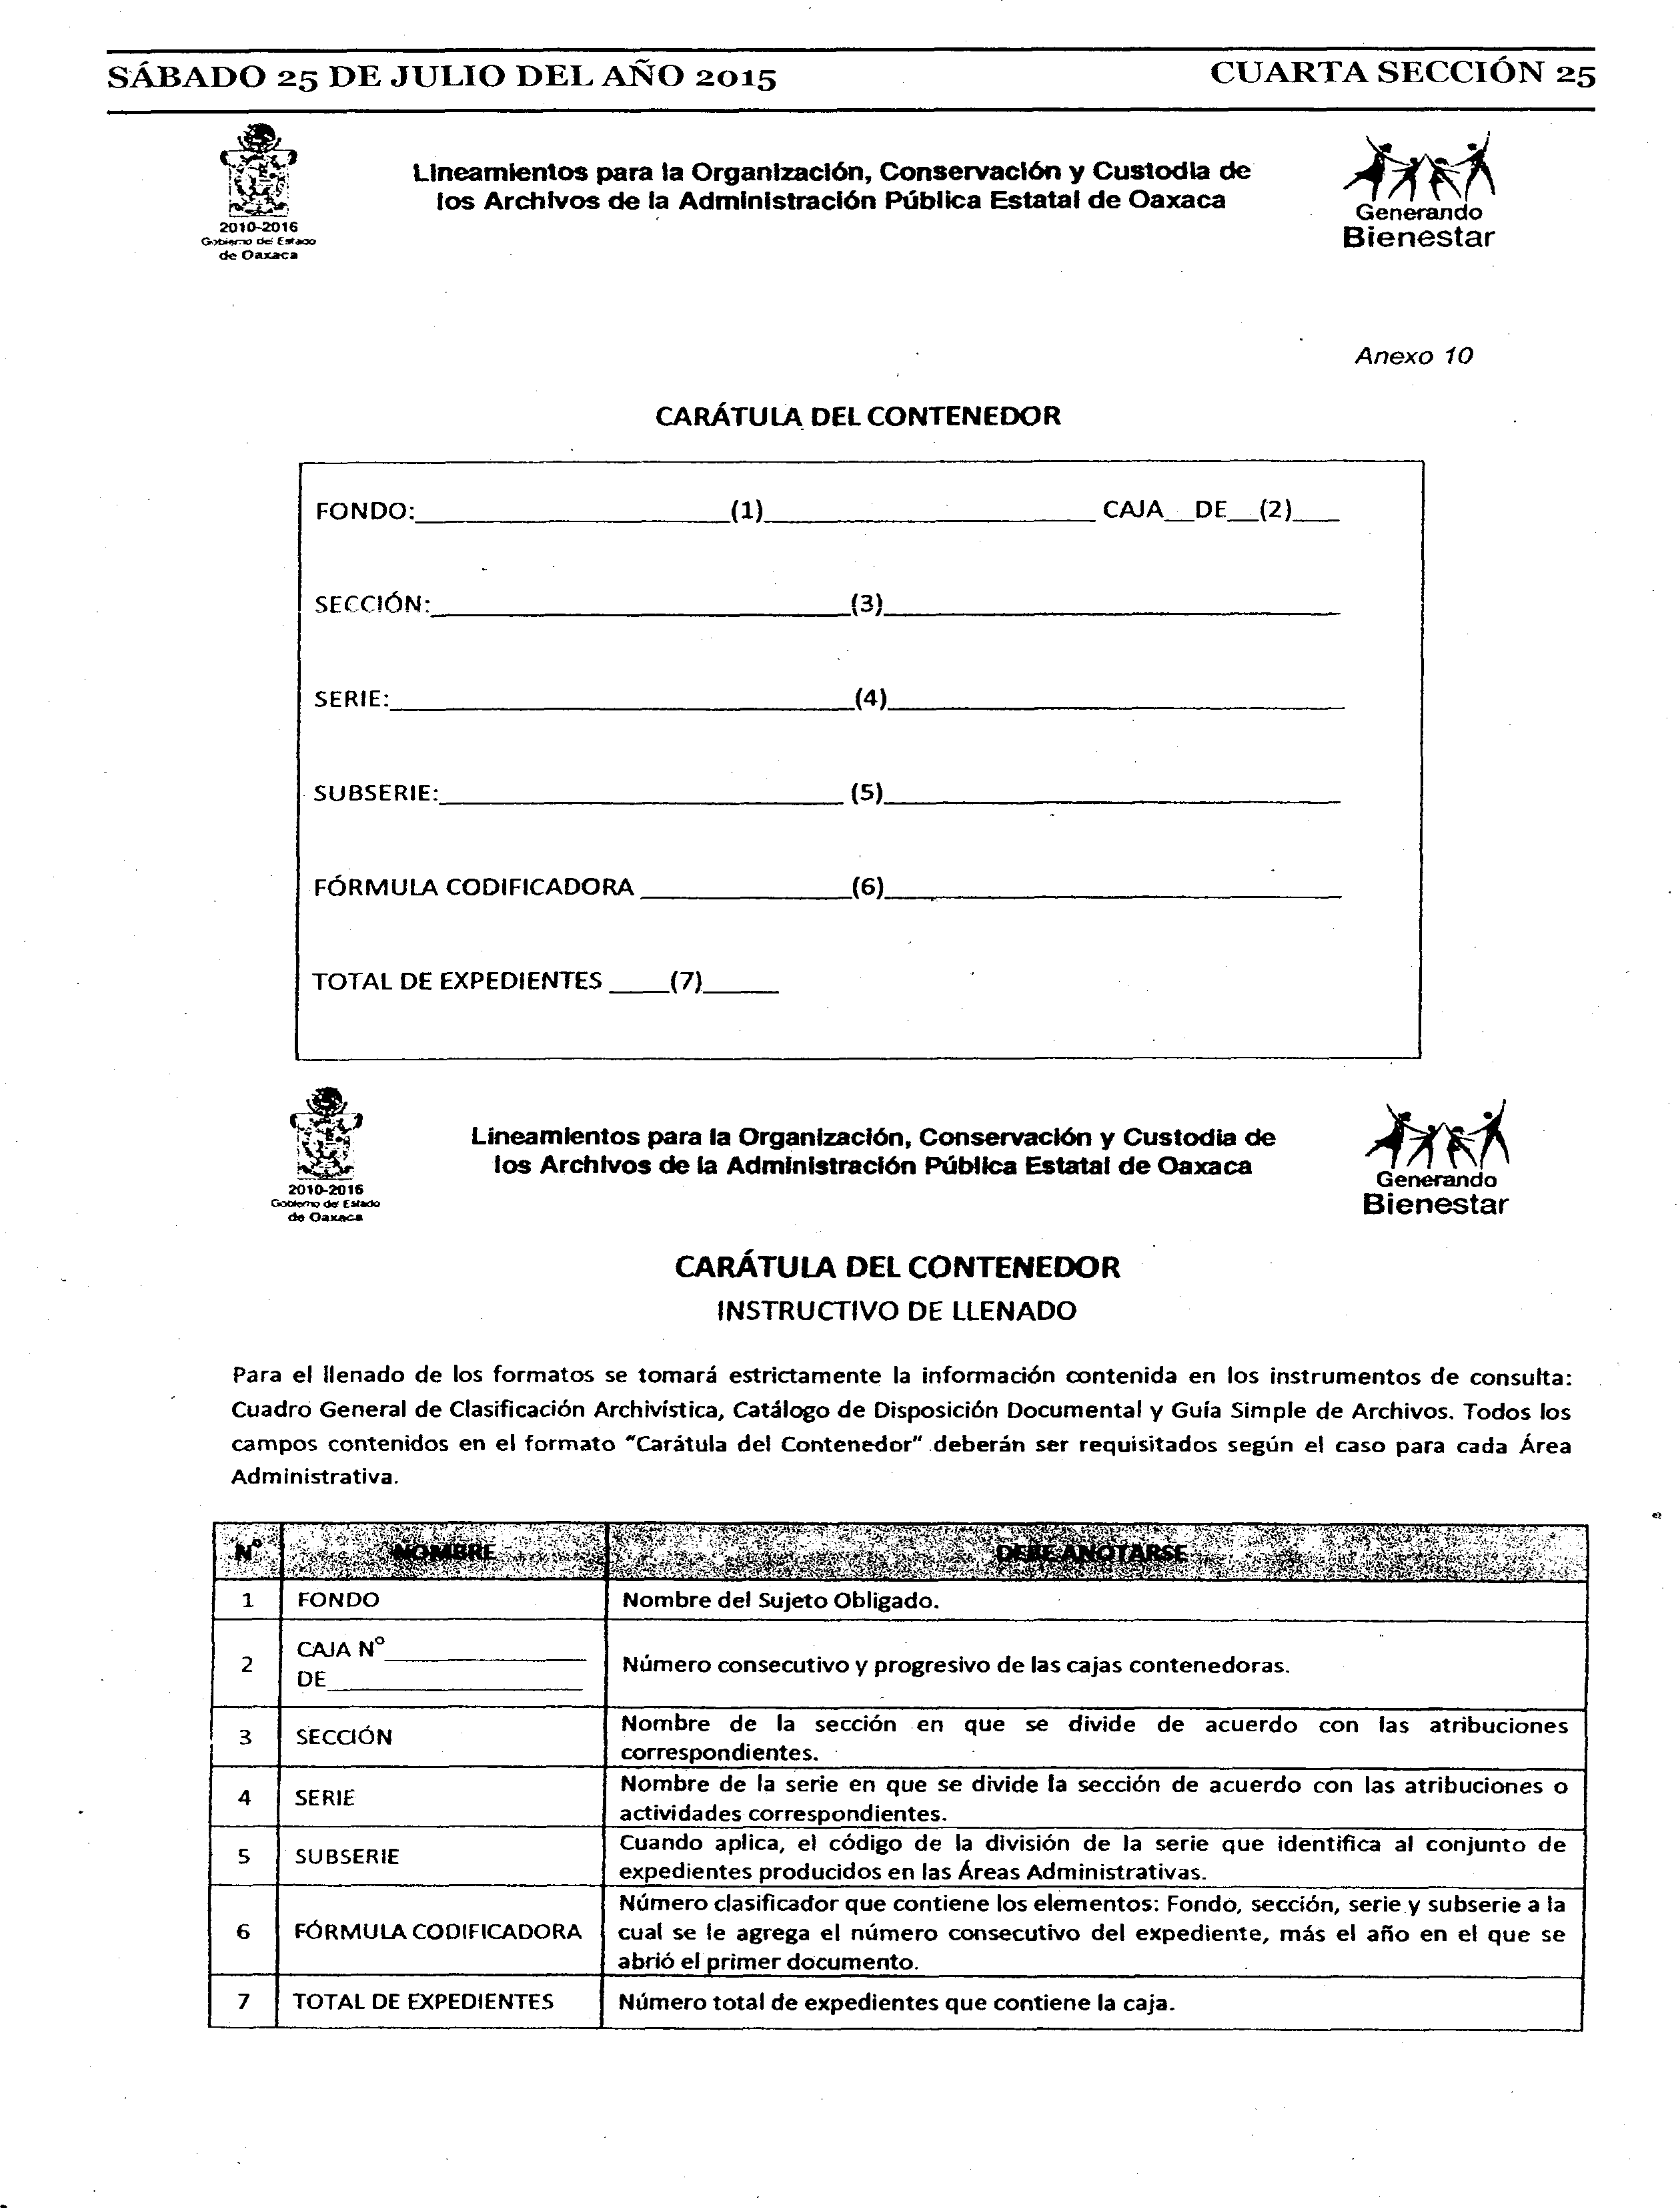

**S Á B A D O 25 D E J U L IO D E L A Ñ O 2015 C U A R T A S E C C IÓ N 25**

**iK&l Lincamientos para la Organización, Conservación y Custodia de**

**Ilon se AA rcr ^ hh hiv/oA s« dHea llaa AdA Hmministraciónl n i e t r a M Á n DPúi 'ibhlicl i r fal PEsc ttan ttfalll dHeo OH aí íxYaacraa G** *I***e n***'* **e***1***raVn d'[o**

**G'Himmtki besE^MO B ie n e s ta r**

de Oa xa ca

*A n e x o 10*

**CARÁTULA DEL CONTENEDOR**

**F O N D O : í l ) C A JA DE** *(2)*

**S E C C IÓ N :**

**SERIE: (4 )**

**SUBSERIE: (5 )**

**F Ó R M U L A C O D IF IC A D O R A (6 )**

**T O T A L DE EXPED IEN TES (7 )**

**Lineamientos para la Organización, Conservación y Custodia de**

**los Archivos de la Administración Pública Estatal de Oaxaca Generando**

2010-2016

**Goaqi^o 4 « Estado Bienestar**

de Oaxaca

**CAR ATULA DEL CO N TEN EDO R**

**INSTRUCTIVO DE LLENADO**

**Para el llenado de los formatos se tomará estrictamente la información contenida en los instrumentos de consulta: Cuadro General de Clasificación Archivística, Catálogo de Disposición Documental y Guía Simple de Archivos. Todos los campos contenidos en el formato "Carátula del Contenedor" deberán ser requisitados según el caso para cada Área Administrativa.**

**I f**

**1 FONDO Nombre del Sujeto Obligado.**

**2 CAJA N°**

**DE Número consecutivo y progresivo de las cajas contenedoras.**

**3 SECCIÓN Nombre de la sección en que se divide de acuerdo con las atribuciones correspondientes.**

**4 SERIE Nombre de la serie en que se divide la sección de acuerdo con las atribuciones** 0

**actividades correspondientes.**

**5 SUBSERIE Cuando aplica, el código de la división de la serie que identifica al conjunto de expedientes producidos en las Áreas Administrativas.**

**Número clasificador que contiene los elementos: Fondo, sección, serie y subserie a la**

**6 FÓRMULA CODIFICADORA cual se le agrega el número consecutivo del expediente, más el año en el que se abrió el primer documento.**

**7 TO TA L DE EXPEDIENTES Número total de expedientes que contiene la caja.**

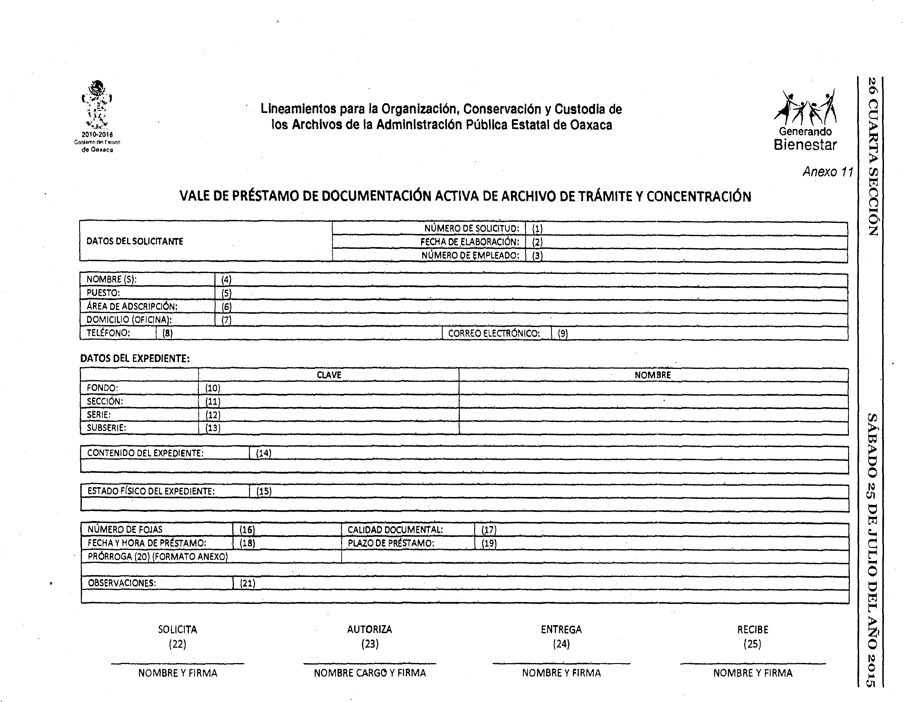

**2**

**6**

# **Lineamientos para la Organización, Conservación y Custodia de C**

**U**

**los Archivos de la Administración Pública Estatal de Oaxaca Generando A**

2010* 2016 R

GoNwnnrwrAtrww T

de Oaaaca Bienestar **A**

*Anexo 11* **S**

**E**

**C**

VALE DE PRÉSTAMO DE DOCUMENTACIÓN ACTIVA DE ARCHIVO DE TRÁMITE Y CONCENTRACIÓN **C**

**IÓ**

**N**

**NÚMERO DE SOLICITUD: W** ................................... .................................

**OATOS DEL SOLICITANTE FECHA DE .ELABORACIÓN: (2)**

**NÚMERO PE EMPLEADO: (31.....................................**

**NOM8RE (S): (4 L ......... ..................... .......................................................... ....................................... ......................................... PUESTO: (5) . .. .................................... ...................................................**

**ÁREA DE ADSCRIPCIÓN: (6)............ ............................................... ..................................................................**

**DOMICILIO (OFICINA): (7 ) ....................................................................................................................... . . TELÉFONO: (8) CORREO ELECTRÓNICO:. . (9)**

**DATOS DEL EXPEDIENTE:**

**CLAVE NOMBRE**

**FONDO: (10)**

**SECCIÓN: (1 1 )** ..........................................................................

**SERIE: (12) S**

**SUBSERIE: (13) Á**

**B**

**A**

**CONTENIDO DEL EXPEDIENTE: (14) D**

**O**

**ESTADO FÍSICO DEL EXPEDIENTE: JUSL 2**

**5**

**D E**

**NÚMERO DE FOJAS ( 1 6 )** ...................... **CALIDAD DOCUMENTAL: (17) . . . . . ,............... . . . . ... J**

**FECHA Y HORA DE PRÉSTAMO: (18) PLAZO DE PRÉSTAMO: (19) U**

**L**

**PRÓRROGA (20) (FORMATO ANEXO) I**

**O**

**OBSERVACIONES: (21) D**

**E L**

**A**

**SOLICITA AUTORIZA ENTREGA RECIBE Ñ**

(**22** ) **(23) (24) (25) O**

**2**

**NOMBRE Y FIRMA NOMBRE CARGO Y FIRMA NOMBRE Y FIRMA NOMBRE Y FIRMA 0**

**1**

**5**

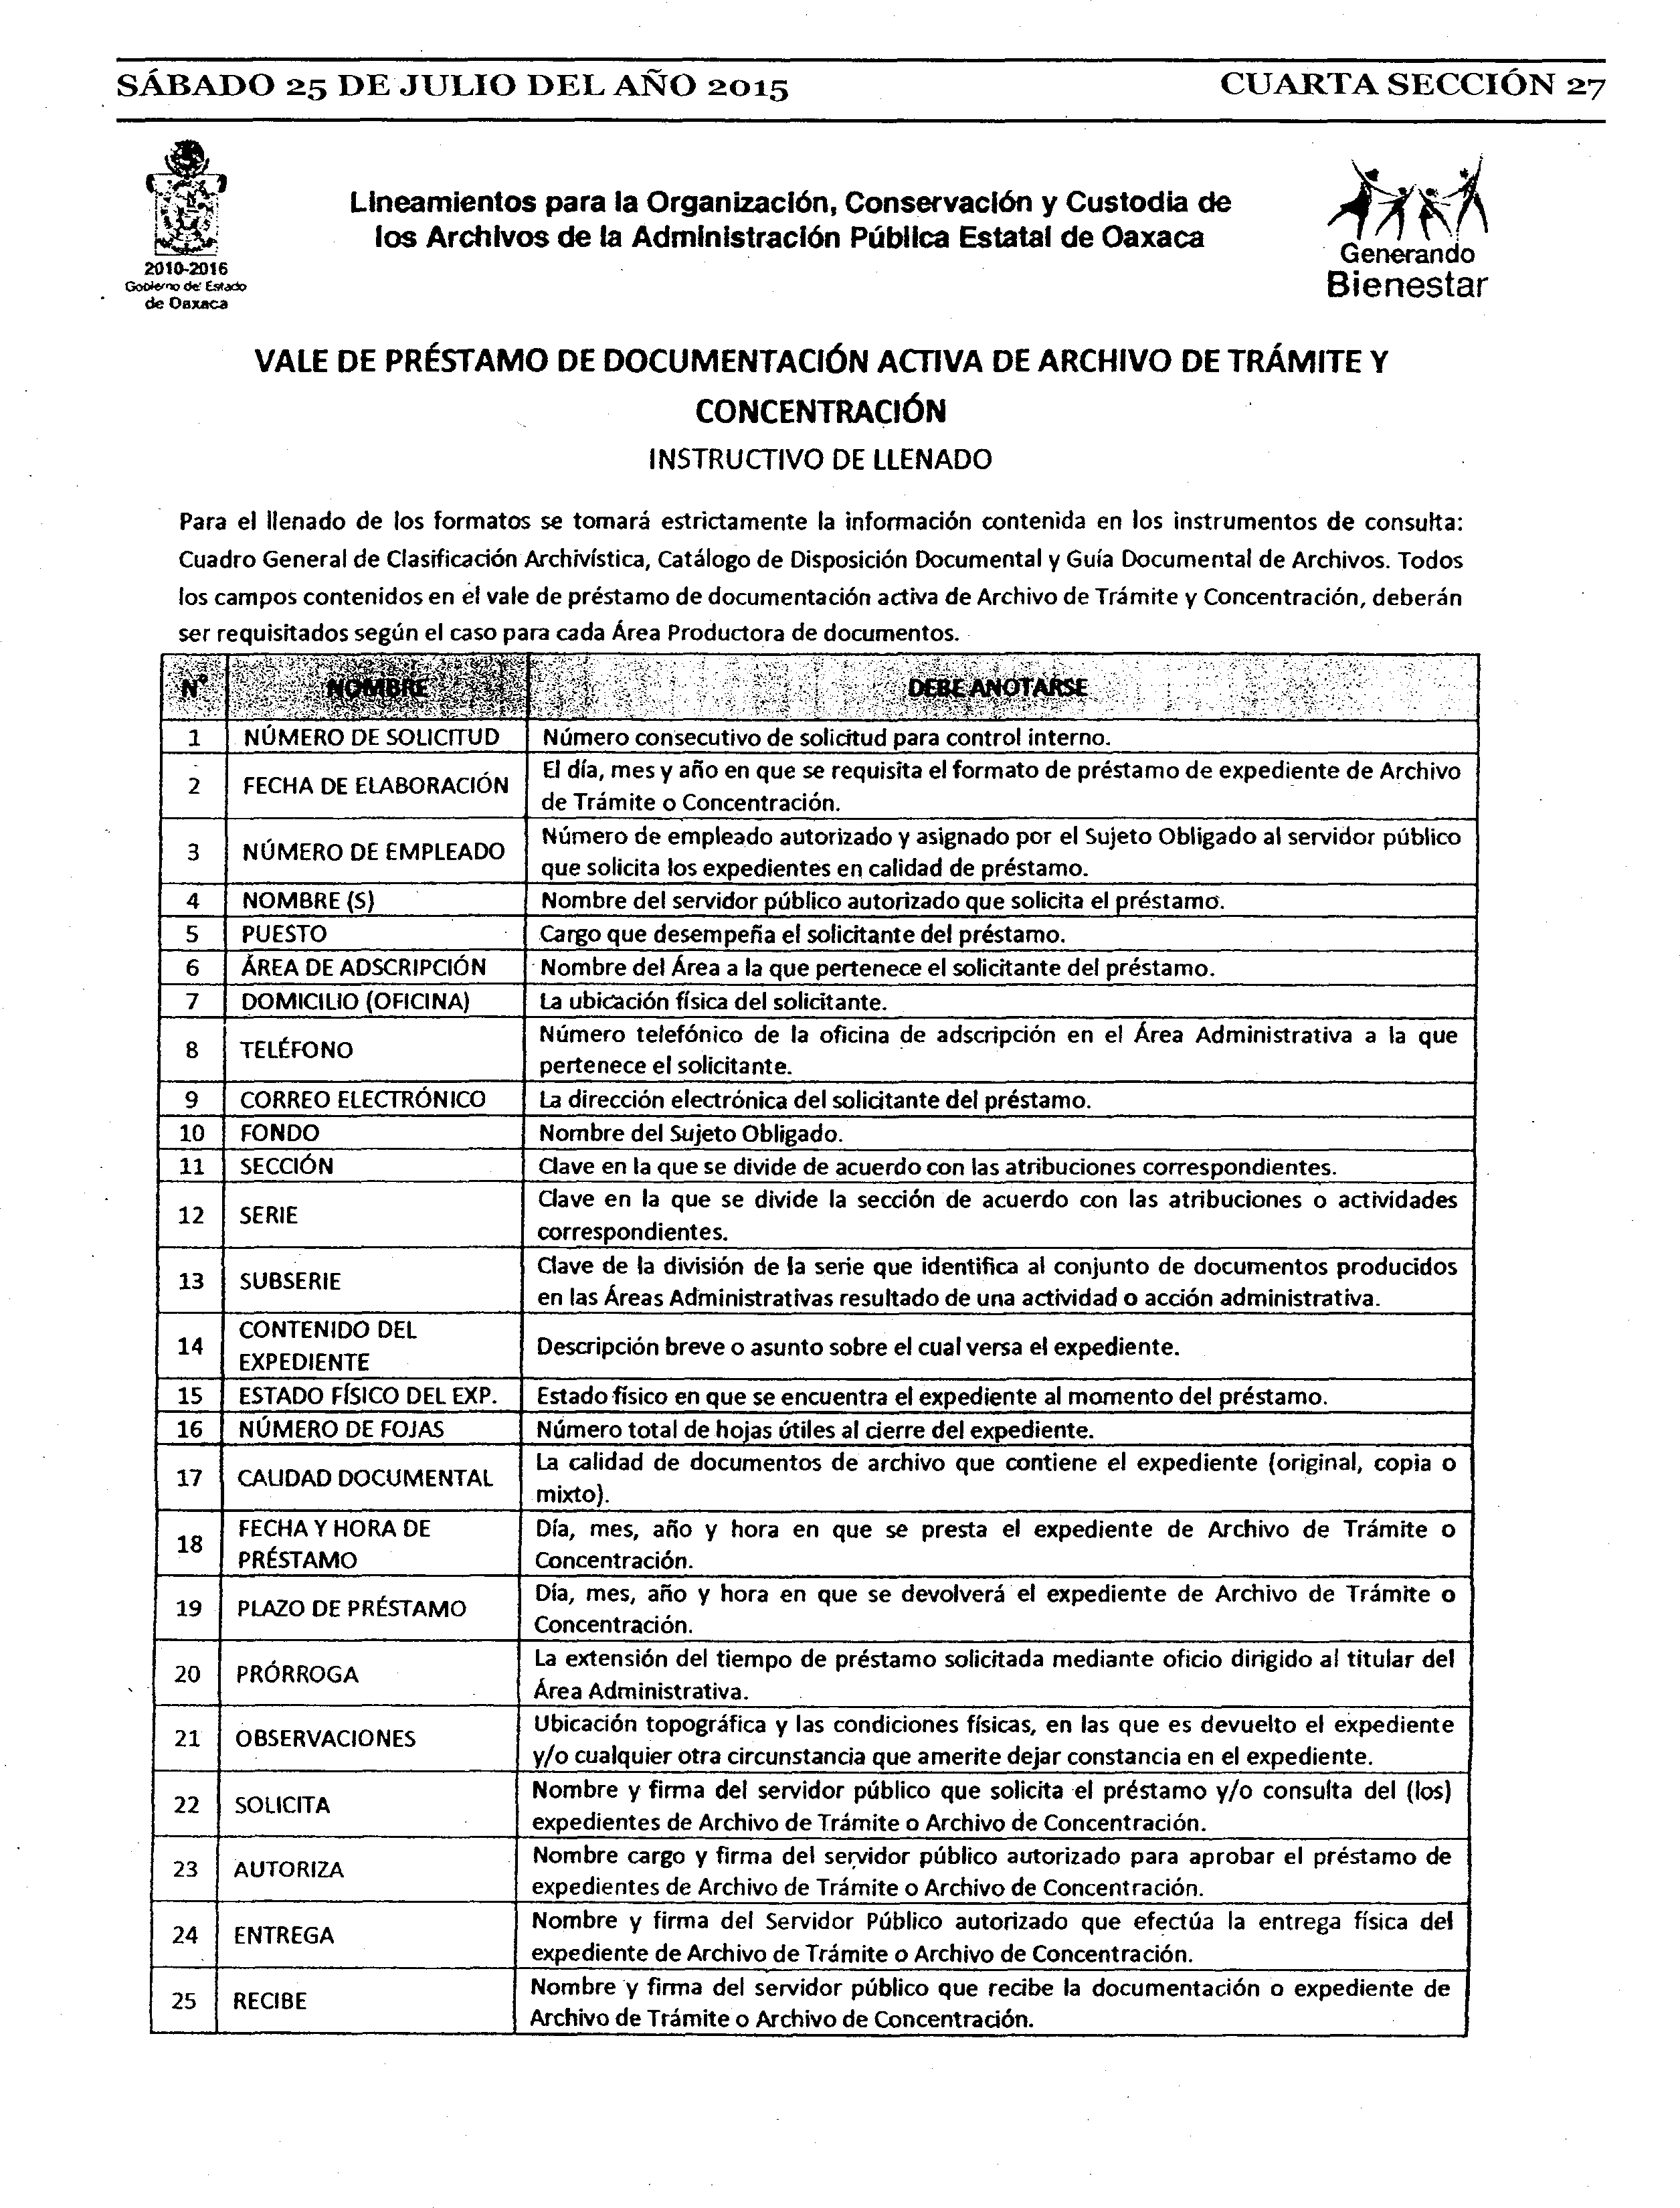

**S Á B A D O 25 D E J U L IO D E L A Ñ O 20 15 C U A R T A S E C C IÓ N 27**

**Uneamientos para la Organización, Conservación y Custodia de**

**los Archivos de la Administración Pública Estatal de Oaxaca G .**

2 0 1 0 - 2 0 1 6 **u e n e r a n a o**

**Bie n e sta r**

**de Oaxaca**

**VALE DE PRÉSTAMO DE DOCUMENTACIÓN ACTIVA DE ARCHIVO DE TRÁMITE Y CONCENTRACIÓN**

**INSTRUCTIVO DE LLENADO**

**Para el llenado de los formatos se tomará estrictamente la información contenida en los instrumentos de consulta: Cuadro General de Clasificación Archivística, Catálogo de Disposición Documental y Guía Documental de Archivos. Todos los campos contenidos en el vale de préstamo de documentación activa de Archivo de Trámite y Concentración, deberán ser requisitados según el caso para cada Área Productora de documentos.**

***¥ :* I 1 I 1 B 8 Ü 1 D£B£ ANOTARSE**

**•' v v K -v 'A ' : ' *'.i-:'?:* '* -v5*'t’-*^¿L' '* ' ’ ’.’ : ' í: - *■. ‘ .V. '** ,

1 **NÚMERO DE SOLICITUD Número consecutivo de solicitud para control interno.**

2 **FECHA DE ELABORACIÓN El día, mes y año en que se requisita el formato de préstamo de expediente de Archivo de Trámite** 0 **Concentración.**

3 **NÚMERO DE EMPLEADO Número de empleado autor** 12**ado y asignado por el Sujeto Obligado al servidor público que solicita los expedientes en calidad de préstamo.**

4 **NOMBRE (S) Nombre del servidor público autorizado que solicita el préstamo.**

5 **PUESTO Cargo que desempeña el solicitante del préstamo.**

**6 ÁREA DE ADSCRIPCIÓN Nombre del Área a la que pertenece el solicitante del préstamo.**

**7 DOMICILIO (OFICINA) La ubicación física del solicitante.**

**8 TELÉFONO Número telefónico de la oficina de adscripción en el Área Administrativa a la que pertenece el solicitante.**

**9 CORREO ELECTRÓNICO La dirección electrónica del solicitante del préstamo.**

**10 FONDO Nombre del Sujeto Obligado.**

**11 SECCIÓN Clave en la que se divide de acuerdo con las atribuciones correspondientes.**

**12 SERIE Clave en la que se divide la sección de acuerdo con las atribuciones** 0 **actividades correspondientes.**

**13 SUBSERIE Clave de la división de la serie que identifica al conjunto de documentos producidos en las Áreas Administrativas resultado de una actividad** 0 **acción administrativa.**

**14 CONTENIDO DEL**

**EXPEDIENTE Descripción breve** 0 **asunto sobre el cual versa el expediente.**

**15 ESTADO FÍSICO DEL EXP. Estado físico en que se encuentra el expediente al momento del préstamo.**

**16 NÚMERO DE FOJAS Número total de hojas útiles al cierre del expediente.**

**17 CALIDAD DOCUMENTAL La calidad de documentos de archivo que contiene el expediente (original, copia** 0

**mixto).**

**18 FECHA Y HORA DE Día, mes, año y hora en que se presta el expediente de Archivo de Trámite** 0

**PRÉSTAMO Concentración.**

**19 PLAZO DE PRÉSTAMO Día, mes, año y hora en que se devolverá el expediente de Archivo de Trámite** 0

**Concentración.**

**20 PRÓRROGA La extensión del tiempo de préstamo solicitada mediante oficio dirigido al titular de! Área Administrativa.**

**21 OBSERVACIONES Ubicación topográfica y las condiciones físicas, en las que es devuelto el expediente y/o cualquier otra circunstancia que amerite dejar constancia en el expediente.**

**22 SOLICITA Nombre y firma del servidor público que solicita el préstamo y/ o consulta del (los) expedientes de Archivo de Trámite** 0 **Archivo de Concentración.**

**23 AUTORIZA Nombre cargo y firma del seividor público autorizado para aprobar el préstamo de expedientes de Archivo de Trámite** 0 **Archivo de Concentración.**

**24 ENTREGA Nombre y firma del Servidor Público autorizado que efectúa la entrega física del expediente de Archivo de Trámite** 0 **Archivo de Concentración.**

**25 RECIBE Nombre y firma del servidor público que recibe la documentación** 0 **expediente de Archivo de Trámite** 0 **Archivo de Concentración.**

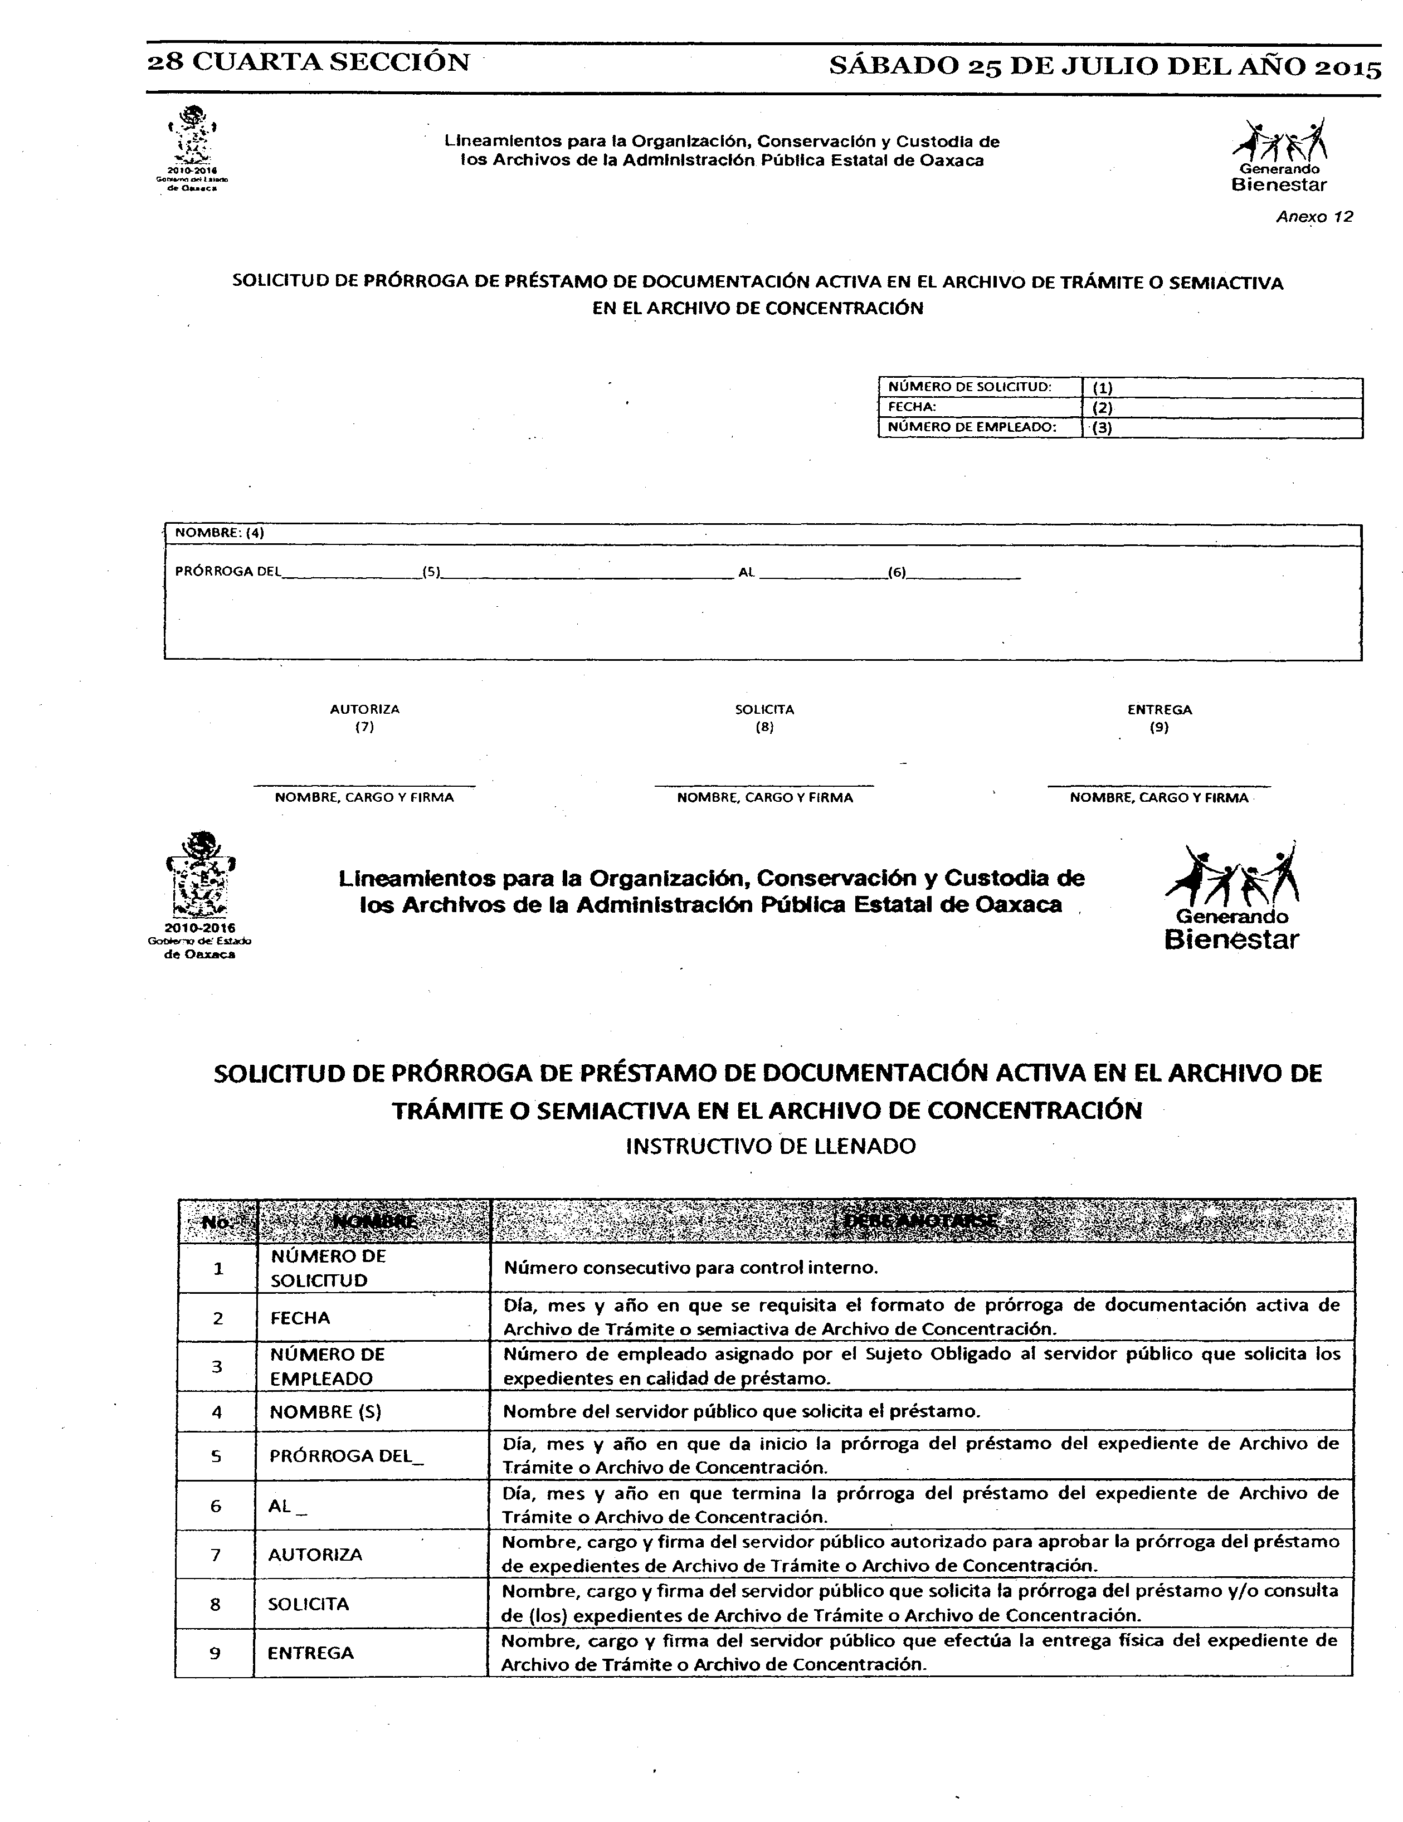

**28 C U A R T A S E C C IÓ N S Á B A D O 25 D E J U L IO D E L A Ñ O 2015**

**i L i n e a m t e n t o s p a r a la O r g a n iz a c ió n , C o n s e r v a c ió n y C u s t o d ia d e ✓ ' T t T Í w A**

**r*¿2r. l o s A r c h iv o s d e la A d m in is t r a c ió n P ú b lic a E sta ta l d e O a x a c a** *J* **' ' j**

**»10-301« G e n e ra n d o**

**¡rs«.«”" Bienestar**

***Anexo 12***

**SOLICITUD DE PRÓRROGA DE PRÉSTAMO DE DOCUMENTACIÓN ACTIVA EN EL ARCHIVO DE TR ÁM ITE O SEMIACTIVA EN EL ARCHIVO DE CONCENTRACIÓN**

N Ú M E R O D E S O L IC IT U D : (1)

F E C H A : (2)

N Ú M E R O D E E M P L E A D O : O)

**N O M B R E : (4 )**

P R Ó R R O G A DEL________________________ (5 ) ________________ _ _ _ __________________________ A l _______________________(6 ).

A U T O R I Z A S O L IC IT A E N T R E G A

***( V* (8 ) ( 9 )**

N O M B R E , C A R G O Y F IR M A N O M B R E , C A R G O Y F I R M A N O M B R E , C A R G O Y F IR M A

| s .¿Swj; **Lincamientos para la Organización, Conservación y Custodia de**

***i m* los Archivos de la Administración Pública Estatal de Oaxaca Generando**

**2010-2016**

**GoMeno <Je’ Estado Bienestar**

d e O a x a c a

**SOLICITUD DE PRÓRROGA DE PRÉSTAMO DE DOCUM ENTACIÓN ACTIVA EN EL ARCHIVO DE TR Á M ITE O SEM IACTIVA EN EL ARCHIVO DE CONCENTRACIÓN**

**INSTRUCTIVO DE LLENADO**

**-Nò.ih**

**1 NÚMERO DE**

**SOLICITUD Número consecutivo para control interno.**

**2 FECHA Día, mes y año en que se requisita el formato de prórroga de documentación activa de Archivo de Trámite o semiactiva de Archivo de Concentración.**

**3 NÚMERO DE Número de empleado asignado por el Sujeto Obligado al servidor público que solicita los EMPLEADO expedientes en calidad de préstamo.**

**4 NOMBRE (S) Nombre del servidor público que solicita el préstamo.**

**5 PRÓRROGA DEL_ Día, mes y año en que da inicio la prórroga del préstamo del expediente de Archivo de Trámite o Archivo de Concentración.**

**6 AL _ Día, mes y año en que termina la prórroga del préstamo del expediente de Archivo de Trámite o Archivo de Concentración.**

**7 AUTORIZA Nombre, cargo y firma del servidor público autorizado para aprobar la prórroga del préstamo de expedientes de Archivo de Trámite o Archivo de Concentración.**

**8 SOLICITA Nombre, cargo y firma del servidor público que solicita la prórroga del préstamo y/ o consulta de (los) expedientes de Archivo de Trámite o Archivo de Concentración.**

**9 ENTREGA Nombre, cargo y firma del servidor público que efectúa la entrega física del expediente de Archivo de Trámite o Archivo de Concentración.**

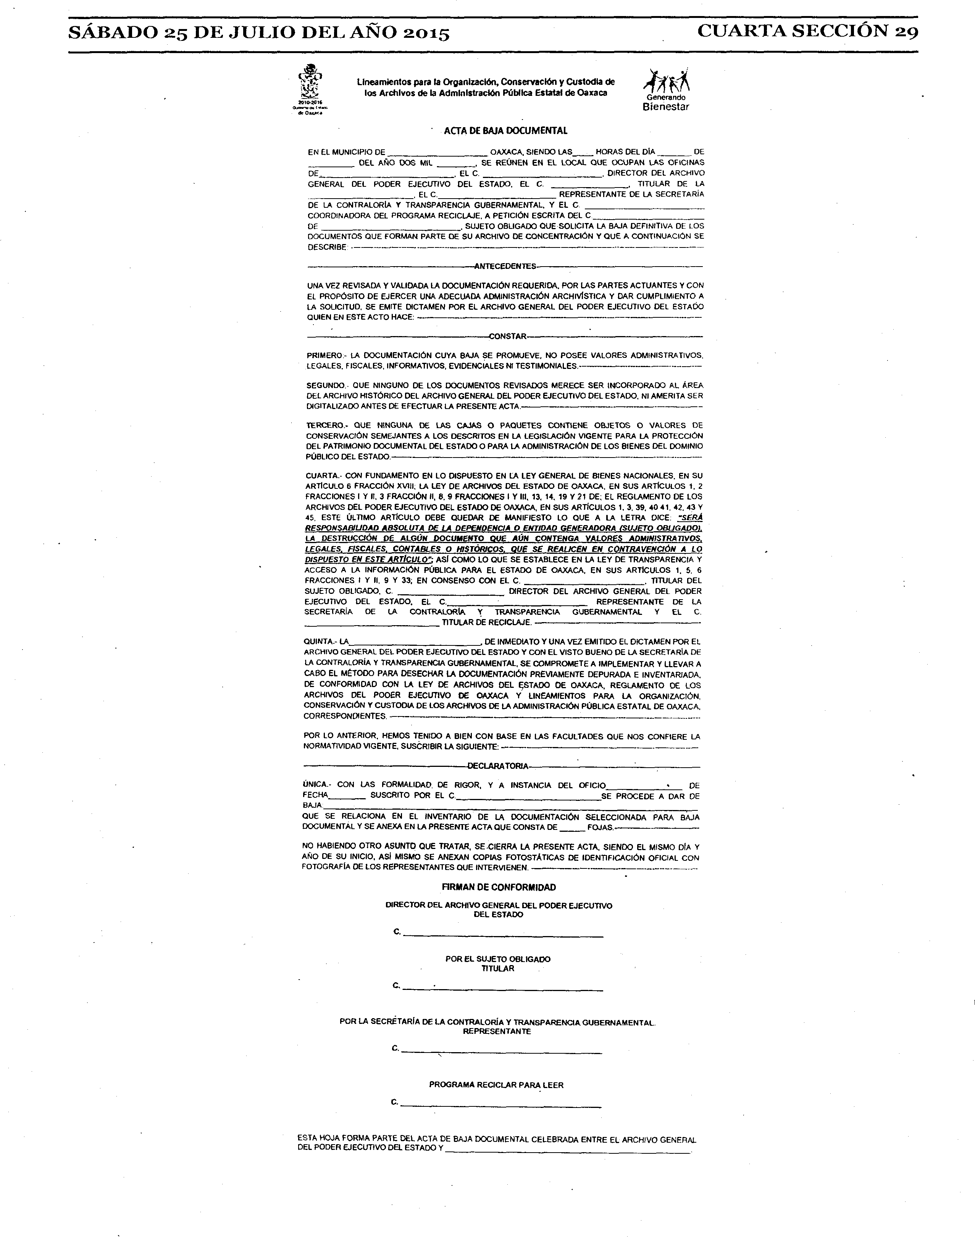

**S Á B A D O 25 D E J U L IO D E L A Ñ O 2015 C U A R T A S E C C IÓ N 29**

Lincamientos para la Organización, Conservación y Custodia de

loI ms AArrcchhiivvoos« rdfee llaa AAddmmiinnisisttrraacciióónn PúPúhbtlilccaa ÉEst ttaatab ll ddee OOaaxxaaccaa ¿*J*ener*^*a^ndo

**" r S l r B ie n e sta r**

A C T A DE BAJA D O C U M E N T A L

EN EL MUNICIPIO D E _________________________ OAXACA. SIENDO LAS_____ HORAS DEL D ÍA I

. OEL AÑO DOS MIL _________ . SE REÚNEN EN EL LOCAL QUE OCUPAN LAS OFICINAS

_________________________ , EL C. ______________________________, DIRECTOR DEL ARCHIVO GENERAL DEL PODER EJECUTIVO DEL ESTADO. EL C. ___________________ . TITULAR DE LA

__________________________ , EL C._____________________________ REPRESENTANTE OE LA SECRETARÍA DE LA CONTRALORlA Y TRANSPARENCIA GUBERNAMENTAL, Y EL C

COORDINADORA OEL PROGRAMA RECICLAJE. A PETICIÓN ESCRITA DEL C ____________________________ D E ___________________________________. SUJETO OBUGADO QUE SOLICITA LA BAJA DEFlNfTIVA DE LOS DOCUMENTOS QUE FORMAN PARTE OE SU ARCHIVO DE CONCENTRACIÓN Y QUE A CONTINUACIÓN SE O ES C R IBE------------------------------------------------------------------------------------------------------------------------------------------------- -------------------

—ANTECEDENTES—

UNA VEZ REVISADA Y VALIDADA LA DOCUMENTACIÓN REQUERIDA. POR LAS PARTES ACTUANTES Y CON EL PROPÓSITO DE EJERCER UNA ADECUADA ADMINISTRACIÓN ARCHIVlSTJCA Y DAR CUMPLIMIENTO A LA SOLICITUD. SE EMITE DICTAMEN POR EL ARCHIVO GENERAL DEL PODER EJECUTIVO DEL ESTADO QUIEN EN ESTE ACTO H A C E:------------------------------------------------------------------------------------------------------------------------------------

-C O N S T A R -

PRIMERO- LA DOCUMENTACIÓN CUYA BAJA SE PROMUEVE, NO POSEE VALORES ADMINISTRATIVOS. LEGALES. FISCALES, INFORMATIVOS, EVIDENCIALES NI TESTIMONIALES.---------------------------------------------------------

SEGUNDO.- QUE NINGUNO DE LOS DOCUMENTOS REVISADOS MERECE SER INCORPORADO AL ÁREA DEL ARCHIVO HISTÓRICO DEL ARCHIVO GENERAL DEL PODER EJECUTIVO DEL ESTADO. NI AMERITA SER DIGITALIZADO ANTES DE EFECTUAR LA PRESENTE ACTA.------------------------------------------------------------------------------------

TERCERO.* QUE NINGUNA OE LAS CAJAS O PAQUETES CONTIENE OBJETOS O VALORES DE CONSERVACIÓN SEMEJANTES A LOS DESCRITOS EN LA LEGISLACIÓN VIGENTE PARA LA PROTECCIÓN DEL PATRIMONIO DOCUMENTAL DEL ESTADO O PARA LA ADMINISTRACIÓN DE LOS BIENES DEL DOMINIO PÚBLICO DEL ESTADO.------------------------------------------------------------------------------------------------------------------------------ — -------------

CUARTA.- CON FUNDAMENTO EN LO OISPUESTO EN LA LEY GENERAL DE BIENES NACIONALES. EN SU ARTICULO 6 FRACCIÓN XVIII; LA LEY DE ARCHIVOS DEL ESTADO DE OAXACA. EN SUS ARTICULOS 1. 2 FRACCIONES I Y II, 3 FRACCIÓN II. 8. 9 FRACCIONES I Y IN. 13. 14. 19 *Y* 21 DE; EL REGLAMENTO DE LOS

ARCHIVOS DEL PODER EJECUTIVO DEL ESTADO DE OAXACA. EN SUS ARTÍCULOS 1. 3, 39. 40 41. 42. 43 Y

**45. ESTE ÚLTIMO ARTICULO DEBE QUEDAR DE MANIFIESTO LO QUE A LA LETRA DICE: *S E R Á RESPONSABILIDAD ABSOLUTA DE LA DEPENDENCIA O ENTIDAD GENERADORA / SUJETO OBUGADO).* LA DESTRUCCIÓN DE ALGÚW DOCUMENTO *QUE AÚN CONTENGA* VALORES *ADMINISTRATIVOS. LEGALES. FISCALES. CONTABLES O HISTÓRICOS. QUE SE REALICEN EN CONTRAVENCIÓN A LO DISPUESTO EN ESTE ARTICULO’':* ASI COMO LO QUE SE ESTABLECE EN LA LEY DE TRANSPARENCIA Y ACCESO A LA INFORMACIÓN PÚBLICA PARA EL ESTADO DE OAXACA. EN SUS ARTICULOS 1. 5. 6**

FRACCIONES I Y II. 9 Y 33; EN CONSENSO CON EL C . ______________________________ . TITULAR DEL SUJETO OBLIGADO, C. __________________________ DIRECTOR DEL ARCHIVO GENERAL DEL PODER EJECUTIVO DEL ESTADO. EL C.____________ ;______________________ REPRESENTANTE DE LA SECRETARÍA OE LA CONTRALORÍA Y TRANSPARENCIA GUBERNAMENTAL Y EL C.

__________________________________TITULAR DE RECICLAJE.------------------------------------------------------------------------------

QUINTA.- LA_________________________________ DE INMEDIATO Y UNA VEZ EMITIDO EL DICTAMEN POR EL ARCHIVO GENERAL DEL PODER EJECUTIVO DEL ESTADO Y CON EL VISTO BUENO OE LA SECRETARIA DE LA CONTRALORÍA Y TRANSPARENCIA GUBERNAMENTAL, SE COMPROMETE A IMPLEMENTAR Y LLEVAR A CABO EL MÉTODO PARA DESECHAR LA DOCUMENTACIÓN PREVIAMENTE DEPURADA E INVENTARIADA. DE CONFORMIDAD CON LA LEY DE ARCHIVOS DEL ESTADO OE OAXACA. REGLAMENTO OE LOS ARCHIVOS DEL POOER EJECUTIVO 0 £ OAXACA Y LINCAMIENTOS PARA LA ORGANIZACIÓN, CONSERVACIÓN Y CUSTOOIA DE LOS ARCHIVOS DE LA ADMINISTRACIÓN PÚBLICA ESTATAL DE OAXACA. CORRESPONDIENTES.-------------------------------------------------------------------------------------------------------------------------------------- ----------

POR LO ANTERIOR. HEMOS TENIDO A BIEN CON BASE EN LAS FACULTADES QUE NOS CONFIERE LA NORMAT1VIDAD VIGENTE, SUSCRIBIR LA SIGUIENTE:-------------------------------------------------------------------------------------------

-D ECLARATORIA—

ÚNICA.- CON LAS FORMALIDAD. DE RIGOR. Y A INSTANCIA DEL OFICIO _______________ DE

FECHA_________ SUSCRITO POR EL C.____________________________________ SE PROCEDE A DAR DE BAJA.__________________________________________________________________________________ _ _ _ _ _ _ QUE SE RELACIONA EN EL INVENTARIO DE LA DOCUMENTACIÓN SELECCIONADA PARA BAJA DOCUMENTAL Y SE ANEXA EN LA PRESENTE ACTA QUE CONSTA D E ______ FOJAS.----------------------------------------

NO HABIENDO OTRO ASUNTO QUE TRATAR. SE-CIERRA LA PRESENTE ACTA, SIENDO EL MISMO DÍA Y AÑO DE SU INICIO, ASÍ MISMO SE ANEXAN COPIAS FOTOSTÀTICAS DE IDENTIFICACIÓN OFICIAL CON FOTOGRAFIA OE LOS REPRESENTANTES QUE INTERVIENEN.------------------------------------------------------------------------- —

**FIRMAN DE CONFORMIDAD**

DIRECTOR OEL ARCHIVO GENERAL DEL PODER EJECUTIVO DEL ESTADO

POR EL SUJETO OBLIGADO TITULAR

POR LA SECRETARÍA DE LA CONTRALORÍA Y TRANSPARENCIA GUBERNAMENTAL REPRESENTANTE

PROGRAMA RECICLAR PARA LEER

C ._________________________________________

ESTA HOJA FORMA PARTE DEL ACTA DE BAJA DOCUMENTAL CELEBRADA ENTRE EL ARCHIVO GENERAL

DEL PODER EJECUTIVO DEL ESTADO Y _______________________________________